НАО «Медицинский университет Семей»

УДК: 616-056.52(574.42)(574.41) На правах рукописи

САЙЛАУОВА НАЗЕРКЕ ҚАЙРАТҚЫЗЫ

Организационные аспекты профилактики избыточного веса и ожирения среди населения ВКО и области Абай

8D10101 – Общественное здравоохранение

Диссертация на соискание степени
доктора философии (PhD)

Научные консультанты:
доктор PhD,
ассоциированный профессор (доцент)
Г.М. Шалгумбаева
Зарубежный консультант:
профессор
Luca G.C.Brusati
(Udine, Italy)

Республика Казахстан
Семей, 2026 год
СОДЕРЖАНИЕ
 | НОРМAТИВНЫЕ ССЫЛКИ…………………………………………. | 4
 | ОПРЕДЕЛЕНИЯ……………………………………………………….. | 5
 | ОБОЗНAЧЕНИЯ И СОКРAЩЕНИЯ……………………………….. | 9
 | ВВЕДЕНИЕ……………………………………………………………… | 10
1 | МЕЖДУНАРОДНЫЙ ОПЫТ ПРОФИЛАКТИКИ ИЗБЫТОЧНОГО ВЕСА И ОЖИРЕНИЯ (ОБЗОР ЛИТЕРАТУРЫ)……………………………………………………….. | 13
 | 1.1 Ожирение: эпидемия, риски и проблемы классификации…... | 13
 | 1.2 Социальные конструкции риска и стигматизация ожирения: медицинские и культурные аспекты…………………………………… | 15
 | 1.3 Основные причины избыточного веса и ожирения…………… | 18
 | 1.3.1 Физиологические механизмы и факторы, влияющие на развитие избыточного веса и ожирения……………………………….. | 18
 | 1.3.2 Социально-экономические детерминанты ожирения и их влияние на здоровье……………………………………………………... | 20
 | 1.3.3 Влияние социально-экономических факторов и половой принадлежности на пищевые привычки и физическую активность… | 21
 | 1.4 Стратегии общественного здравоохранения по борьбе с избыточным весом и ожирением……………………………………….. | 22
 | 1.4.1 Модели общественного здравоохранения: индивидуальная ответственность и новые подходы к профилактике хронических заболеваний………………………………………………………………. | 22
 | 1.5 Эволюция концепций здоровья: от индивидуальной ответственности к новому общественному здравоохранению……….. | 23
 | 1.6 Подходы к профилактике избыточного веса и ожирения…….. | 25
 | 1.6.1 Поведенческая терапия: ключевой элемент управления ожирением……………………………………………………………….. | 25
 | 1.6.2 Саморегуляция и стратегии для успешного снижения и поддержания веса………………………………………………………... | 26
 | 1.6.3 Контроль стимулов и поведенческие стратегии для управления питанием и весом………………………………………………………... | 28
 | 1.6.4 Увеличение физической активности и социальная поддержка в программах снижения веса……………………………………………… | 29
 | 1.6.5 Роль социальной поддержки и дополнительных инструментов в поведенческих программах снижения веса……………………………. | 30
 | 1.6.6 Коммерческие и цифровые программы контроля веса: эффективность и влияние на поведение………………………………. | 31
2 | МАТЕРИАЛЫ И МЕТОДЫ ИССЛЕДОВАНИЯ………………….. | 35
 | 2.1 Общая характеристика программы исследования………………  2.2 Этические вопросы исследования…………………………………. | 35  40
 | 2.3 Статистическая обработка полученных данных…………………... | 41
3 | ИНФОРМИРОВАННОСТЬ НАСЕЛЕНИЯ ВКО И ОБЛАСТИ АБАЙ О ПОСЛЕДСТВИЯХ ИЗБЫТОЧНОГО ВЕСА И ОЖИРЕНИЯ……………………………………………………………. | 42
4 | ИЗУЧЕНИЕ ОТНОШЕНИЯ И БАРЬЕРОВ ЖИТЕЛЕЙ ВКО И ОБЛАСТИ АБАЙ К ПРАВИЛЬНОМУ ОБРАЗУ ЖИЗНИ И ПРАВИЛЬНОМУ ПИТАНИЮ………………………………………. | 49
5 | ХАРАКТЕРИСТИКА ФИЗИЧЕСКОЙ АКТИВНОСТИ ВЗРОСЛОГО НАСЕЛЕНИЯ ВОСТОЧНОГО РЕГИОНА КАЗАХСТАНА…………………………………………………………. | 56
6 | МОДЕЛЬ ОПТИМИЗАЦИИ ОРГАНИЗАЦИОННЫХ АСПЕКТОВ ПРОФИЛАКТИКИ ИЗБЫТОЧНОГО ВЕСА И ОЖИРЕНИЯ СРЕДИ НАСЕЛЕНИЯ ВКО И ОБЛАСТИ АБАЙ…………………………………………………………………….. | 65
 | 6.1. Сайт по профилактике ожирения и избыточного веса…………. | 71
 | 6.2. Внедрение информационных брошюр по профилактике ожирения и избыточного веса среди населения……………………… | 78
 | ЗАКЛЮЧЕНИЕ………………………………………………………… | 79
 | ПРАКТИЧЕСКИЕ РЕКОМЕНДАЦИИ…………………………….. | 84
 | СПИСОК ИСПОЛЬЗОВАННЫХ ИСТОЧНИКОВ………………... | 85
 | ПРИЛОЖЕНИЕ А-Свидетельства об авторском праве «Организационные аспекты профилактики избыточного веса и ожирения среди населения ВКО и области Абай» ………………… | 97
 | ПРИЛОЖЕНИЕ Б- Свидетельства об авторском праве «Изучение отношения и барьеров жителей ВКО и области Абай к правильному образу жизни и правильному питанию»……………………..…….. | 98
 | ПРИЛОЖЕНИЕ В-Свидетельства об авторском праве «Отношение к физической активности населения Восточного региона Казахстана».………………………….…………….……….……….…. | 99
 | ПРИЛОЖЕНИЕ Г- Свидетельства об авторском праве «Система по профилактике ожирения и избыточного веса» ……………………….. | 100
 | ПРИЛОЖЕНИЕ Д- Свидетельства об авторском праве на брошюру по профилактике ожирения и избыточного веса …………..…….…. | 101
 | ПРИЛОЖЕНИЕ Е- Акты внедрения…………………………..…….. | 102
 | ПРИЛОЖЕНИЕ Ж–Анкета по изучению организационных аспектов профилактики избыточного веса и ожирения среди населения ВКО и области Абай………………………………………… | 108
ПРИЛОЖЕНИЕ З- Анкета по изучению отношений и барьеров
жителей ВКО и области Абай к правильному образу жизни и
правильному питанию ………………………………………………… 112
ПРИЛОЖЕНИЕ И- Анкета по изучению отношении к физической активности населения Восточного региона Казахстана………….….…. 114

НОРМАТИВНЫЕ ССЫЛКИ

В настоящей диссертации использованы ссылки на следующие стандарты:
ГОСТ 2.105-95 Единая система конструкторской документации. Общие требования к текстовым документам.
ГОСТ 7.1-2003 Библиографическая запись. Библиографическое описание документа. Общие требования и правила составления
ГОСТ 7.32-2001 Отчет о научно-исследовательской работе (Структура и правила оформления).
Конституция Республики Казахстан;
Кодекс Республики Казахстан от 7 июля 2020 года №360-VI ЗРК. «О здоровье народа и системе здравоохранения»;
Приказ Министра здравоохранения Республики Казахстан от 15 декабря 2020 года № ҚР ДСМ-264/2020. «Об утверждении правил, объема и периодичности проведения профилактических медицинских осмотров целевых групп населения, включая детей дошкольного, школьного возрастов, а также учащихся организаций технического и профессионального, послесреднего и высшего образования».
Приказ МЗ РК от 15.10.2020 г. № ҚР ДСМ-131/2020 «Об утверждении целевых групп лиц, подлежащих обязательным медицинским осмотрам, а также правил и периодичности их проведения, объема лабораторных и функциональных исследований, медицинских противопоказаний, перечня вредных и (или) опасных производственных факторов, профессий и работ, при выполнении которых проводятся предварительные обязательные медицинские осмотры при поступлении на работу и периодические обязательные медицинские осмотры и правил оказания государственной услуги "Прохождение предварительных обязательных медицинских осмотров.
Приказ Министра здравоохранения Республики Казахстан от 24 марта 2022 года № ҚР- ДСМ-27. «Об утверждении Стандарта организации оказания медицинской помощи в стационарных условиях в Республике Казахстан»
«Ожирение у взрослых» - Клинические протоколы МЗ РК - 2023 (Казахстан)

ОПРЕДЕЛЕНИЯ

В настоящей диссертации применялись следующие термины с соответствующими определениями:
Абдоминальное ожирение - это форма ожирения, характеризующаяся избыточным накоплением жировой ткани преимущественно в области живота и вокруг внутренних органов (висцеральный жир), что сопровождается повышенным риском развития сердечно-сосудистых, эндокринных и метаболических заболеваний.
Ассертивность - это личностное качество, выражающее способность человека уверенно и прямо выражать свои мысли, чувства и потребности, не нарушая прав и границ других людей. Ассертивное поведение основано на уважении как к себе, так и к окружающим, и занимает промежуточное положение между пассивностью и агрессивностью.
Бариатрическая хирургия - это совокупность хирургических методов лечения ожирения, направленных на снижение массы тела за счёт уменьшения объёма желудка и/или изменения прохождения пищи по желудочно-кишечному тракту, что способствует снижению потребления и усвоения калорий.
Здоровье - это состояние полного физического, психического и социального благополучия, а не только отсутствие болезней или физических дефектов. (Определение Всемирной организации здравоохранения, ВОЗ, 1948 г.)
Избыточный вес – это состояние, при котором масса тела превышает нормальные значения за счёт избыточного накопления жировой ткани, но ещё не достигает критериев ожирения. Избыточный вес диагностируется при ИМТ от 25,0 до 29,9 кг/м². Это состояние связано с повышенным риском развития сердечно-сосудистых заболеваний, сахарного диабета 2 типа и нарушений обмена веществ
Индекс массы тела – это показатель, используемый для оценки степени соответствия массы тела и роста человека, позволяющий косвенно определить наличие избыточного веса или ожирения. Формула расчёта: ИМТ=масса тела (кг)/рост² (м²). Классификация (по ВОЗ): <18,5 - недостаточная масса тела; 18,5–24,9 – норма; 25,0–29,9 - избыточный вес≥30,0 - ожирение
Когнитивно-поведенческие модели - это психологические концепции, объясняющие поведение человека через взаимосвязь его мыслей, эмоций и действий. Согласно этим моделям, психологические проблемы возникают из-за искажённых или неадаптивных мыслей и установок, а изменение мышления и поведения приводит к улучшению эмоционального состояния и общего функционирования личности.
Комфортное питание - это стиль питания, обеспечивающий физиологические потребности организма и способствующий психологическому комфорту человека, при котором еда воспринимается не только как источник энергии и питательных веществ, но и как фактор эмоционального удовлетворения и благополучия. Такое питание основано на умеренности, сбалансированности и индивидуальных предпочтениях, способствует поддержанию здоровья и положительного отношения к приёму пищи.
Концепция габитуса - это социологическое понятие, введённое Пьером Бурдьё, обозначающее систему устойчивых предрасположенностей, установок и моделей поведения, формирующихся у человека под влиянием социальных условий, воспитания и жизненного опыта. Габитус определяет, как индивид воспринимает мир, думает, действует и реагирует в различных ситуациях, отражая внутреннее усвоение социальных структур и норм, присущих его социальной группе.
Культурные аспекты - это особенности, ценности, нормы, традиции и обычаи, характерные для определённого общества или социальной группы, которые влияют на поведение, мировоззрение, коммуникацию и отношение людей к различным сферам жизни, включая здоровье, образование и социальные взаимодействия.
Медицинские аспекты - это совокупность характеристик, факторов и особенностей, связанных с состоянием здоровья, диагностикой, лечением, профилактикой заболеваний и их влиянием на организм человека.
Метаболический синдром - это комплекс взаимосвязанных метаболических и клинических нарушений, включающий абдоминальное ожирение, артериальную гипертензию, инсулинорезистентность, дислипидемию, которые в совокупности значительно повышают риск развития сахарного диабета 2 типа, атеросклероза и сердечно-сосудистых заболеваний.
Новая модель общественного здравоохранения - это современный подход к охране здоровья населения, основанный на межсекторальном взаимодействии, приоритете профилактики, формировании здорового образа жизни и активном участии общества в поддержании здоровья.
Образ жизни – это совокупность устойчивых форм поведения, привычек и условий жизнедеятельности человека, определяющих его поведение в повседневной жизни и влияющих на состояние здоровья, работоспособность и продолжительность жизни.
Общественное здравоохранение - это наука и практика, направленные на сохранение и укрепление здоровья населения, продление жизни и повышение её качества путём организации общественных усилий по профилактике заболеваний, санитарно-гигиеническому просвещению, улучшению социальных и экологических условий, а также развитию системы здравоохранения.
Ожирение - это хроническое заболевание, характеризующееся избыточным накоплением жировой ткани в организме, которое приводит к нарушению обмена веществ и повышенному риску развития сердечно-сосудистых, эндокринных и других заболеваний. Основным критерием диагностики является индекс массы тела (ИМТ) ≥ 30 кг/м².
Парадокс ожирения – это феномен, при котором у людей с избыточным весом или ожирением наблюдаются лучшие показатели выживаемости и меньшая смертность при некоторых хронических заболеваниях по сравнению с пациентами с нормальной или низкой массой тела.
Профилактика - это система мер, направленных на предупреждение возникновения, распространения и развития заболеваний, укрепление здоровья и продление активной жизни человека.
Саморегуляция – это способность человека осознанно управлять своими эмоциями, поведением, мыслями и физиологическими реакциями в целях достижения поставленных задач, поддержания внутреннего равновесия и адаптации к изменяющимся условиям.
Самоэффективность – это вера человека в собственную способность успешно выполнять действия, необходимые для достижения конкретных целей или решения задач. Понятие введено Альбертом Бандурой и отражает уверенность в том, что усилия человека могут привести к желаемому результату.
Синдром Прадера-Вилли - это редкое наследственное заболевание, обусловленное нарушением экспрессии генов на отцовской копии хромосомы 15 (в области 15q11–q13), характеризующееся гипотонией, задержкой физического и психического развития, гипогонадизмом, выраженным чувством голода и развитием ожирения
Состояние здоровья - это совокупная характеристика физического, психического и социального благополучия человека, отражающая уровень функционирования его организма, наличие или отсутствие заболеваний, а также способность адаптироваться к изменяющимся условиям внешней и внутренней среды
Социоэкологическая модель - это концепция, объясняющая влияние множества взаимосвязанных уровней факторов на поведение и здоровье человека: индивидуальных, межличностных, общественных, институциональных и политических.
Стигматизация – это процесс навешивания на человека или группу людей отрицательных социальных ярлыков (стигм) из-за определённых физических, психических, социальных или поведенческих особенностей, что приводит к их дискриминации, изоляции или снижению социального статуса.
Стресс – это физиологическая и психологическая реакция организма на воздействие внешних или внутренних факторов (стрессоров), которые нарушают его равновесие и требуют адаптации. В умеренных пределах стресс является адаптационным механизмом, мобилизующим ресурсы организма, однако при длительном или чрезмерном воздействии может приводить к истощению, нарушению функций и развитию заболеваний.
Триглицериды - это нейтральные жиры, являющиеся основной формой хранения и транспорта жиров в организме человека. Они состоят из одной молекулы глицерина и трёх остатков жирных кислот. Триглицериды поступают с пищей и синтезируются в печени и жировой ткани.
Фактор риска – это признак, свойство или воздействие, которое повышает вероятность развития заболевания, патологического состояния или неблагоприятного исхода. Могут быть: модифицируемыми - поддающимися изменению; немодифицируемыми - не поддающимися изменению.
Фаст-фуд - то тип пищи, предназначенный для быстрого приготовления и потребления, часто реализуемый в заведениях общественного питания по принципу самообслуживания или навынос. Такая еда, как правило, содержит повышенное количество калорий, жиров, соли и сахара при низком содержании пищевых волокон, витаминов и микроэлементов.
Фармакотерапия - это метод лечения заболеваний и патологических состояний с помощью лекарственных средств, направленный на восстановление, коррекцию или поддержку физиологических функций организма. Фармакотерапия может быть этиотропной, патогенетической и симптоматической.
Фрамингемское исследование сердца - это одно из самых известных и продолжительных эпидемиологических исследований, начатое в 1948 году в городе Фрамингем (штат Массачусетс, США), целью которого было выявление факторов риска развития сердечно-сосудистых заболеваний. В рамках этого исследования на протяжении нескольких десятилетий наблюдали за здоровьем тысяч участников и их потомков, что позволило впервые установить ключевые факторы риска атеросклероза, ишемической болезни сердца, инсульта и других сердечно-сосудистых патологий.
Холестерин - это липидное вещество, входящее в состав клеточных мембран, необходимое для синтеза стероидных гормонов, витамина D и желчных кислот. Он поступает в организм с пищей и синтезируется преимущественно в печени.
Хронические неинфекционные заболевания - это группа длительно протекающих заболеваний, не передающихся от человека к человеку, развивающихся под влиянием сочетания генетических, физиологических, экологических и поведенческих факторов.
Шкала Лайкерта - это метод измерения мнений, установок и отношений респондентов, основанный на оценке степени согласия или несогласия с рядом утверждений. Обычно шкала включает 5 или 7 градаций ответов - от «полностью согласен» до «полностью не согласен».
Эпидемиология – это наука, изучающая закономерности возникновения, распространения и развития заболеваний среди населения, а также факторы, влияющие на эти процессы, с целью разработки мер профилактики, контроля и ликвидации болезней.

ОБОЗНАЧЕНИЯ И СОКРАЩЕНИЯ
АД | Артериальное давление
ВКО | Восточно-Казахстанская область
ВОЗ | Всемирная организация здравоохранения
ДИ | Доверительный интервал
ИМТ | Индекс массы тела
ИП | Индивидуальный предприниматель
ЛПВП | Липопротеины высокой плотности
ЛПНП | Липопротеины низкой плотности
МКБ-10 | Международная классификация болезней 10-го пересмотра
СД | Сахарный диабет
СМИ | Средства массовой информации
ССЗ | Сердечно сосудистые заболевания
СО | Стандартное отклонение
США | Соединенные Штаты Америки
ПМСП | Первичная медико-санитарная помощь
ТОО | Товарищество с ограниченной ответственностью
ХНИЗ | Хронические неинфекционные заболевания
ANOVA | One-way analysis of variance
CDC | Centers for Disease Control
DPP | Diabetes Prevention Program
HMR | Health Management Resources
NDPP | National Diabetes Prevention Program

ВВЕДЕНИЕ
Актуальность проблемы.
По оценкам международных экспертов ВОЗ, ожирение является глобальной эпидемией современности, охватывающей миллионы жителей планеты, не зависимо от профессиональных, социальных, национальных, географических, половых и возрастных групп. Мировая распространённость избыточного веса и ожирения с 1980 года удвоилась, в результате чего почти треть населения Земли в настоящее время классифицируется как имеющая избыточный вес или ожирение. Уровень ожирения увеличился во всех возрастных группах и у обоих полов, независимо от географического положения, этнической принадлежности или социально-экономического статуса, хотя распространённость ожирения, как правило, выше среди пожилых людей и женщин. Эта тенденция наблюдается во всех регионах и странах, хотя абсолютные показатели распространённости избыточного веса и ожирения сильно различаются. В некоторых развитых странах показатели ожирения, по-видимому, стабилизировались в последние годы.
В Казахстане основное бремя неинфекционных заболеваний приходится на 7 ведущих факторов риска: повышенное кровяное давление, табак, алкоголь, повышенное содержание холестерина в крови, избыточная масса тела, недостаточное потребление овощей и фруктов, малоподвижный образ жизни. Так среди казахстанских подростков (дети от 10 до 19 лет) 5% имеют ожирение и 20% детей имеют избыточный вес [Государственная программа развития здравоохранения Республики Казахстан на 2020 – 2025 годы]. В Казахстане проведено много исследований, так или иначе посвящённых изучению причин избыточного веса и ожирения, однако медико-социальные аспекты профилактики избыточного веса и ожирения изучены недостаточно

Цель исследования: научно обосновать и разработать организационные мероприятия по профилактике избыточного веса и ожирения среди населения ВКО и области Абай

Задачи
- Изучить международный опыт профилактики избыточного веса и ожирения
- Изучить информированность населения ВКО и области Абай о последствиях избыточного веса и ожирения
- Изучить отношение и барьеры жителей ВКО и области Абай к правильному образу жизни и правильному питанию
- Изучить характеристику физической активности взрослого населения восточного региона Казахстана
- Разработать модель оптимизации организационных аспектов профилактики избыточного веса и ожирения среди населения ВКО и области Абай

Научная новизна
Впервые на региональном уровне (ВКО и область Абай) проведена комплексная оценка взаимосвязи индекса массы тела (ИМТ), уровня знаний, отношения к собственному весу, пищевого поведения, эмоциональных барьеров и физической активности населения.
Изучены отношения и барьеров жителей восточного региона Казахстана к правильному образу жизни и правильному питанию
Дана оценка физической активности взрослого населения ВКО и область Абай
Разработана комплексная модель профилактики избыточного веса и ожирения, учитывающая информированность, физическую активность и поведенческие факторы населения ВКО и области Абай

Практическая значимость
Результаты исследования позволяют повысить информированность населения ВКО и области Абай о последствиях избыточной массы тела и ожирения, сформировать устойчивые здоровые пищевые привычки и снизить эмоциональные барьеры.
Разработанная региональная модель профилактики включает образовательные, поведенческие, двигательные и цифровые компоненты, направленные на увеличение физической активности, снижение сидячего поведения и доступ к достоверной информации через специализированный сайт с самодиагностикой и рекомендациями.
Предложенная модель может быть использована органами здравоохранения при реализации региональных программ общественного здоровья, обеспечивая дифференцированный подход с учётом социально-демографических особенностей населения и факторов риска.

Основные положения, выносимые на защиту
Информированность населения о профилактике избыточного веса и ожирения зависит от возраста, пола, образования и профессии, а психологические факторы (мотивация, эмоциональные барьеры) существенно влияют на пищевое поведение и самоконтроль массы тела.
Низкая физическая активность (<150 мин/неделю) ассоциирована с повышенным риском избыточного веса и ожирения, особенно у женщин, что требует адресных профилактических мероприятий.
Разработана комплексная региональная модель профилактики избыточной массы тела и ожирения с образовательными, поведенческими, двигательными и цифровыми компонентами, учитывающая социально-демографические особенности населения.

Публикации по теме диссертации
По материалам диссертации опубликовано 4 работ, в том числе: из них 2 статьи вышли в журнале, включенном в базу данных Scopus (Journal of Physical Education and Sport, 63 процентиль) в разных выпусках, 2 статьи в журналах, рекомендованных Комитетом по контролю в сфере образования и науки Министерства Образования и Науки РК. Получено 5 свидетельства о государственной регистрации прав на объект авторского права РК, 6 акта внедрения результатов исследования в работу организаций практического здравоохранения.

Апробация диссертации.
- Республиканская научно-практическая конференция молодых ученых с международным участием «Современные достижения молодых ученых в медицинской науке и здравоохранении» (НАО «МУС» от 25.11.2022 г.)
-XVI Международная научно-практическая конференция им. Б.А. Атчабарова «Экология. Радиация. Здоровье» (НАО «МУС» от 29.08.2023 г.)
- Республиканская научно-практическая конференция молодых ученых с международным участием «Современные достижения молодых ученых в медицинской науке и здравоохранении» посвященной всемирному дню науки
(НАО «МУС» от 7-8ноября 2024 г.)

Личный вклад автора. Цель, задачи, программа исследования, сбор и обработка первичного материала, формулирование основных положений диссертации, выводов и заключения осуществлены лично автором.

Объем и структура диссертации. Диссертационная работа изложена на 115 страницах и состоит из введения, литературного обзора, материалов и методов исследования, 4 разделов собственных исследований, заключения, списка использованных источников и приложения. Диссертация содержит 13 таблиц, 17 рисунков. Список использованной литературы включает 178 на английском языке.

1 МЕЖДУНАРОДНЫЙ ОПЫТ ПРОФИЛАКТИКИ ИЗБЫТОЧНОГО ВЕСА И ОЖИРЕНИЯ (ОБЗОР ЛИТЕРАТУРЫ)

- Избыточная масса тела и ожирение как социально-значимая проблема современного здравоохранения.

  - Ожирение: эпидемия, риски и проблемы классификации
Как известно, Всемирная организация здравоохранения (ВОЗ) призвала к принятию срочных мер в области общественного здравоохранения для борьбы с глобальной эпидемией ожирения. Она заявила, что ожирение стало настолько распространенным, что вытесняет более традиционные проблемы общественного здравоохранения, такие как недостаточное питание и инфекционные заболевания, как один из наиболее значимых факторов, способствующих ухудшению здоровья. Ожирение признается проблемой в развитых странах, особенно в США, уже более 50 лет, но эпидемией оно стало совсем недавно [1,2]. Глобальная распространенность избыточного веса у детей в возрасте до пяти лет несколько возросла. Тенденция к избыточному весу была неоднородной в странах с низким и средним уровнем дохода [3].
Избыточный вес и ожирение определяются с медицинской точки зрения как ненормальное или избыточное накопление жира, которое может ухудшить здоровье. Индекс массы тела (ИМТ), представляющий собой отношение веса к росту в квадрате, широко используется в качестве грубого показателя ожирения среди взрослого населения. Диапазон ИМТ, который приводит к самым низким показателям смертности, определяет, что является «нормальным» или «здоровым» [4]. Форма кривой зависимости ИМТ от смертности представлена в виде J-кривой (или U-кривой) с более высоким риском смертности, связанным с крайними значениями веса в обоих направлениях, то есть недостаточным весом и ожирением, хотя другие утверждают, что это линейная ассоциация [5]. Недавний анализ 57 долгосрочных проспективных исследований показал, что смертность была самой низкой в диапазоне ИМТ от 22,5 до 25 кг/м2, а избыточная смертность при ИМТ ниже 22,5 кг/м2 была обусловлена в основном заболеваниями, связанными с курением [6].
Классификация людей на людей с недостаточным весом, нормальным весом, избыточным весом или ожирением основана, прежде всего, на связи между ИМТ и смертностью, а также на риске коморбидности. Имеются убедительные доказательства связи между абдоминальным (висцеральным) жиром и риском развития диабета 2 типа, сердечно-сосудистых заболеваний и различных сопутствующих болезней [7, 8]. Окружность талии и отношение объема талии к объему бедер являются наиболее распространенными показателями массы абдоминального жира, и оба показателя были рекомендованы как превосходящие ИМТ для популяционных исследований, изучающих риск смертности, связанный с ожирением [9-11]. Однако окружность талии перестает быть столь полезной для прогнозирования риска, как только ИМТ достигает классификации ожирения [12]. Даже внешне худые люди могут быть «толстыми». Магнитно-резонансная томография (МРТ) показывает, что у некоторых людей с нормальным индексом массы тела имеется «нездоровое» количество внутреннего висцерального (или внутрибрюшного) жира, но стоимость таких измерений делает маловероятным их использование в масштабах всего населения.
Кроме того, система классификации не является фиксированной. В 1995 году классификация избыточного веса изменилась в сторону уменьшения с 27,8 кг/м2 для мужчин и 27,3 кг/м2 для женщин до 25 кг/м2, в результате чего еще 35 миллионов взрослых в США были отнесены к категории людей с избыточным весом [4]. Аналогичные изменения произошли и в отношении возраста. Многие считают, что ожирение зависит от возраста, поскольку с возрастом у большинства людей увеличиваются жировые запасы, и утверждают, что для пожилых людей (>55 лет) не существует связи между ИМТ и смертностью. Если в более ранних классификациях допускалось увеличение ИМТ с возрастом, то в 1995 году было установлено, что ИМТ не зависит от возраста [13].
Классификации не одинаково применимы ко всем культурам. Для азиатского населения повышенный риск заболеваемости наблюдается при более низком ИМТ [14], в то время как для маори и некоторых других жителей тихоокеанских островов повышенный риск заболеваемости наблюдается при более высоком ИМТ. Эти различия не были официально включены в международную систему классификации [15].
До недавнего времени жировая ткань, или жир, рассматривалась как пассивный резервуар для хранения энергии. Теперь она рассматривается как сложный, важный и высокоактивный метаболический и эндокринный орган [16–18]. В то время как у людей с очень тяжелой формой ожирения имеются доказательства нарушения физического и социального функционирования, некоторые люди с ожирением и более низким ИМТ живут без каких-либо сопутствующих заболеваний. По этой причине некоторые утверждают, что ожирение трудно совместить с классификацией болезней [19–21].
В Международной статистической классификации болезней и проблем, связанных со здоровьем (МКБ-10), ожирение считается болезнью, и Совет общества по борьбе с ожирением также рекомендует признать его таковым.
Поиск социальных и личных законов в XIX веке, которые соответствовали бы развитию научных законов, привел к статистическому анализу имеющихся данных, что привело к появлению концепции «нормальных людей». Согласно статистике, люди считались нормальными, если они соответствовали центральной тенденции, в то время как в крайних случаях они были девиантными или патологическими и подлежали стигматизации [22].
Риск стал ассоциироваться с опасностью или угрозой [23]. Западное общество характеризуется как «общество риска», озабоченное безопасностью и, следовательно, минимизацией риска, в основном в отношении незаметных экологических рисков, возникающих в результате модернизации. Как только стало очевидно, что в развитых странах инфекционные заболевания побеждены благодаря повышению уровня жизни, улучшению санитарных условий и таким мерам, как вакцинация, профилактика и лечение хронических заболеваний стали играть более важную роль в общественном здравоохранении. В 1950-1960-х годах эпидемиология стала доминирующим инструментом для обоснования этой деятельности. Эпидемиологические данные сами по себе не могут установить причину заболевания, хотя они могут служить мощным косвенным доказательством. Сила эпидемиологии заключается в выявлении факторов, которые связаны с повышенным риском развития заболевания, что привело к появлению понятия «фактор риска». Термин «фактор риска» был введен исследователями Фрамингемского исследования сердца, которые в 1961 году впервые предположили, что повышение уровня холестерина и артериального давления увеличивает риск развития сердечно-сосудистых заболеваний. В данном случае риск - это вероятность того, что событие произойдет, в то время как в научном использовании, например, в инженерном деле, риск определяется как продукт вероятности события и серьезности его последствий.
Использование эпидемиологических исследований сопряжено с определенными ограничениями. Могут не учитываться или не контролироваться сопутствующие факторы, где «сопутствующие факторы» - это ситуация, при которой эффекты двух или более факторов риска не разделяются, что делает невозможным сделать достоверные выводы об интересующем факторе риска [24] . В австралийском исследовании по оценке затрат, связанных с ожирением, относительные риски, связанные с избыточным весом и ожирением, были произвольно уменьшены вдвое, чтобы учесть «сбивающие факторы риска, такие как недостаточная физическая активность, которые часто не контролируются в исследованиях» [25].
В обновленном варианте исследования эта проблема не была учтена, что привело к увеличению расходов, связанных с ожирением. Реализация профилактических мер, вытекающих из клинических рекомендаций, полученных на основе популяционных данных, может оказаться нестабильной, и большая часть населения будет отнесена к «группе риска», что приведет к «эпидемии риска» [26,27].

1.2 Социальные конструкции риска и стигматизация ожирения: медицинские и культурные аспекты
С эпидемиологической точки зрения избыточный вес и ожирение признаны факторами риска сердечно-сосудистых заболеваний (ССЗ), сахарного диабета 2 типа, рака толстой кишки, эндометрия и молочной железы, апноэ сна, гастроэзофагеального рефлюкса, остеоартрита и заболеваний желчного пузыря [7].
Риск может зависеть от возраста: например, риск заболеть диабетом второго типа гораздо выше у людей с избыточным весом или ожирением к 18 годам по сравнению с теми, кто набирает вес в более позднем возрасте [28]. Абдоминальное ожирение - один из пяти факторов риска, включая повышенный уровень триглицеридов, низкий уровень холестерина липопротеинов высокой плотности, повышенное артериальное давление и повышенный уровень глюкозы натощак, которые вместе составляют метаболический синдром. Наличие любых трех факторов синдрома предсказывает развитие хронических заболеваний, таких как ССЗ и диабет 2 типа, в еще большей степени, чем ожирение само по себе [29].
Социально-конструктивистский подход к риску на макроуровне задается вопросом: как институты, такие как медицина, эпидемиология и СМИ, конструируют определение и значение риска.
На микроуровне подход, основанный на социальном конструировании, задается вопросом: как люди понимают информацию о риске и создают значение риска в контексте обстоятельств и ограничений, которые определяют их повседневной жизни [30].
Доказательства социального конструирования на макроуровне можно получить, наблюдая за изменением определений, их усилением или ослаблением, а также за разногласиями специалистов по поводу их значимости. Необходимость классифицировать некоторые непрерывные факторы риска на «нормальные» или «ненормальные» часто обусловлена клинической потребностью в обследовании или лечении. Факторы риска становятся болезнями, которые нужно лечить [31]. Смещение определений уже обсуждалось в отношении избыточного веса и ожирения, и, отражая это, на основании данных о смертности было предложено более либеральное руководство по ИМТ для пожилых людей в возрасте >65 лет [32,33].
Факторы риска могут быть преувеличены или сведены к минимуму в зависимости от метода представления информации. Эпидемиологи обычно представляют результаты своих исследований в терминах относительного риска. Способ представления риска влияет на решения пациентов и врачей, и при взаимодействии пациента с врачом предпочтение отдается абсолютному риску [34–37].
Журналисты печатных СМИ обычно сообщают о результатах эпидемиологических исследований в терминах относительного риска и редко проводят дальнейшие исследования, чтобы представить информацию в терминах абсолютного риска.
Специалисты продолжают расходиться во мнениях относительно значимости риска. Было показано, что ожирение не связано с более высокой смертностью среди людей с умеренным ожирением, то есть с ИМТ от 30 до 34,9 кг/м2 [38,39], хотя этот вопрос продолжает обсуждаться [40,41]. Повышенная смертность, связанная с ожирением, может быть обусловлена эффектом цикличности веса, который редко учитывается; участники со стабильной массой тела не подвергаются повышенного риска [42–44]. Стабильность веса, даже среди людей с избыточным весом, связана с наиболее высоким уровнем общего благополучия по самооценке. Примеры того, что ожирение дает преимущества в плане смертности, широко распространены, но иногда их называют «парадоксом ожирения». Например, люди с избыточным весом и ожирением, находящиеся в критическом состоянии, страдающие сердечной недостаточностью или хронической болезнью почек, имеют более низкий уровень смертности, чем люди с нормальным индексом массы тела [45–48].
Понимание здоровья и болезней простыми людьми демонстрирует понимание сложных концепций [49]. "Плохое состояние здоровья" было признано состоянием "подверженности риску" возникновения болезнь, даже когда болезнь отсутствует. Понимание непрофессионалами того, насколько они "подвержены риску", было названо учеными "непрофессиональной эпидемиологией". Люди черпают информацию из собственных наблюдений, из сообщений средств массовой информации и знаменитостей, официальных органов, семьи, друзей, коллег по работе и соседей. Они отмечают "неоправданную выживаемость" и "аномальную смертность" и строят свои собственные объяснения, которые могут либо подтверждать, либо оспаривать биомедицинские данные. Прежде чем принимать решение о риске, люди советуются с соседями, друзьями и коллегами по работе, которые могут давать противоречивые советы. Концепция габитуса может быть использована для понимания действий человека с точки зрения его собственных знаний и убеждений, основанных на его повседневной жизни и социальной и культурной среде. Габитус человека "структурирован" его прошлыми и настоящими обстоятельствами, такими как семейное воспитание и опыт получения образования. Это "структурирование" заключается в том, что габитус человека помогает формировать его нынешние и будущие практики. Это "структура" в том смысле, что она систематически упорядочена, а не случайна или неупорядочена. Эта "структура" включает в себя ряд положений, которые порождают восприятие, оценки и практику.
Поведение людей в ответ на осведомленность о рисках также основывается на их ценностях, обусловленных социальной и культурной средой и конкретными ограничениями. "Умеренность" и "контроль‘ ценятся людьми, которые придерживаются самодисциплинированной, ориентированной на производство протестантской трудовой этики, и "быть неумеренным, чрезмерным и "бесконтрольным" означает быть потенциально девиантным". Однако не все люди ценят личное здоровье превыше всего остального, и свобода, независимость или забота о других иногда ценятся выше [50].
Взгляды непрофессионалов и экспертов формируются из-за неспособности правильно донести до них, что экспертные знания о рисках основаны на вероятностях, а не на определенности, и что люди из категории наименьшего риска по-прежнему "подвержены риску" [51] . Люди обычно дистанцируются от риска, либо считая его несущественным, либо отдавая приоритет другим проблемам [52,53]. Получение доступа к пониманию рисков специалистами важно для развития эффективной коммуникации о рисках [54]. Несмотря на то, что было проведено несколько качественных исследований, направленных на определение понимания риска для здоровья в более широком контексте, ни одно из них не было сосредоточено на восприятии риска среди людей с избыточным весом и ожирением.
Исторически сложилось так, что во многих обществах полнота была признаком процветания и высокого статуса. Она указывала на способность получать достаточное количество энергии для удовлетворения потребностей в периоды интенсивной физической активности и частой нехватки продовольствия. Это все еще актуально в определенных условиях, особенно в незападных культурах [55]. Однако, как только запасы продовольствия стали характерная для всех классов западного общества худоба стала признаком социального статуса, особенно среди белых женщин. Этот культурный идеал достижим, возможно, для пяти-десяти процентов населения. В эпоху после 1960-х годов, когда женщины вышли из послевоенной частной сферы, чтобы побороться за место в общественной сфере, где доминируют мужчины, от них требовалось демонстрировать мужественный язык и ценности – самоконтроль, решительность, эмоциональную дисциплину. Осуществление контроля над своим телом символизировало это мастерство.
Иметь избыточный вес или ожирение в современной развитой экономике - значит подвергаться повсеместному осуждению, стигматизации и дискриминации за то, что считается личным недостатком [56]. Под стигматизацией понимается "ситуация, в которой человек лишен полного социального признания" [57] . Стигматизация людей, страдающих ожирением, считается последней социально приемлемой формой дискриминации, и ее число растет. Стигматизация оказывает большее влияние на самооценку благополучия людей, страдающих ожирением, чем причины, связанные со здоровьем [58]. Наибольшую стигматизацию могут испытывать близкие партнеры или медицинские работники [59], и стигматизация может влиять на частоту или качество медицинских консультаций [60]. Стигматизация также считается, что он самый высокий там, где нормы веса самые низкие, например, у белых женщин, занимающих более высокие должности.

  - Основные причины избыточного веса и ожирения

1.3.1 Физиологические механизмы и факторы, влияющие на развитие избыточного веса и ожирения
Основные причины избыточного веса и ожирения связаны с изменениями в биомедицинских/физиологических системах организма. Избыточный вес и ожирение возникают из-за энергетического дисбаланса, когда потребление энергии превышает ее расход, а избыток откладывается в виде жира. Эффективное накопление энергии полезно, когда оно позволяет дольше выжить во время голода, но там, где запасы продовольствия в изобилии, эффективное накопление энергии предрасполагает к ожирению [61]. Мужчины чаще, чем женщины, накапливают жир в области живота, что позволяет использовать его в качестве топлива для мышц. У женщин жир чаще откладывается в области бедер, где он не требуется для быстрого наращивания мышечной массы, а в большей степени для деторождения [8]. Организм обладает очень мощными физиологическими механизмами, позволяющими противостоять потере массы тела, так как скорость количество затрачиваемой энергии уменьшается по мере того, как организм пытается восстановить потерянный вес [62]. Существует "заданная точка‘, к которой организм пытается вернуться после снижения веса. Организм также попытается вернуться к этому заданному значению после увеличения веса в лабораторных условиях, но в сегодняшней "ожирающей" среде достижение новой, более высокой "точки равновесия" гораздо более вероятно. Физиологически организм "защищается" от потери веса гораздо более энергично, чем от его увеличения [63].
Генетические, биологические, поведенческие факторы и факторы окружающей среды взаимодействуют и влияют на физиологические реакции на диету и физическую активность. Данные исследований близнецов и усыновления согласуются с генетической предрасположенностью к ИМТ, составляющему от 40 до 70 процентов, хотя врожденные нарушения, вызывающие ожирение, такие как синдром Прадера-Вилли, встречаются редко. Вероятные физиологические механизмы, которые могут предрасполагать людей к ожирению, включают: недостаточное или избыточное питание плода, которое постоянно влияет на аппетит и расход энергии с помощью эпигенетических механизмов [64]; переедание в раннем послеродовом периоде [65,66]; кукурузный сироп с высоким содержанием фруктозы (обычно используемый в США в подслащенных напитках), который использует различные методы пищеварения, пути всасывания и метаболизма отличаются от тех, которые используются глюкозой, и усиливают ожирение [67]; загрязнители окружающей среды, которые нарушают работу эндокринной системы [68,69] и которые также связаны с увеличением распространенности диабета [70]; стрессом, вызывающим отложение жира в брюшной полости [8]; побочными эффектами некоторых лекарств; недосыпанием; и вирусными инфекциями, которые стимулируют ферменты, вызывающие накопление жира [71].
После 50 лет, особенно у мужчин, мышечная масса в той или иной степени замещается жиром, большая часть которого находится в брюшной полости [72].
У женщин снижение уровня эстрогена во время менопаузы влияет на распределение жира в организме, и жир распределяется в большей степени в области живота [73]. Менопауза связана со снижением энергетических затрат во время отдыха и физической активности и повышением уровня инсулина натощак. Однако возраст и образ жизни, а не менопауза, по-видимому, являются основными причинами увеличения веса на данном этапе жизни. Возрастное увеличение веса наблюдается даже у самых активных людей, и с возрастом необходимо значительно увеличивать физические нагрузки, чтобы компенсировать ожидаемое увеличение веса, связанное со старением [74]. В пожилом возрасте при нормальном старении происходят изменения в регулировании энергии, которые способствуют общему явлению потери веса и жира [75].
1.3.2 Социально-экономические детерминанты ожирения и их влияние на здоровье
На популяционном уровне глобальный рост избыточного веса и ожирения связан с широким спектром факторов, включая глобальный сдвиг в потреблении высококалорийных продуктов с высоким содержанием жиров и сахаров. Также имеет значение тенденция к снижению физической активности из-за все более сидячего характера многих видов работы, смены видов транспорта и растущей урбанизации [76].
Более высокие показатели и риск смертности и заболеваемости среди людей с низким социально-экономическим статусом, измеряемые образованием, доходом, родом занятий, благосостоянием или некоторым сочетанием этих или других факторов, были хорошо задокументированы. Следует отметить, что социально-экономическое благополучие – это конструкция, которая полезна для эпидемиологических исследований, но не является фиксированной. Например, в национальном статистическом анализе в Австралии, гораздо более комплексный индекс, индекс относительного социально-экономического неблагополучия, используется на основе 17 показателей, включая такие, как отсутствие автомобиля, подключения к Интернету, аренда жилья, раздельное проживание или развод. Утверждается, что более справедливое распределение государственных и частных ресурсов может иметь наибольший потенциал для улучшения общественного здравоохранения, и в более эгалитарных обществах, таких как Северные страны, общее состояние здоровья населения в целом лучше, чем в странах с более ориентированной на рынок системой, таких как США [77]. Наиболее масштабным исследованием, в котором использовался подход социальных детерминант для понимания риска, но неравномерно распределенной распространенности ожирения, является Прогнозный отчет Великобритании [78]. Как отмечалось ранее, в этом отчете была составлена серия причинно-следственных карт системы ожирения, которые выявили ошеломляющую сложность взаимосвязей. Как и в случае с общим состоянием здоровья, уровень ожирения, как правило, ниже в странах с низким уровнем неравенства, как и в Северных странах. Не существует такого понятия, как экономическая незащищенность, которое имело бы значение [79]. Оффер и другие пришли к выводу, что отличительными чертами являются не столько скандинавские страны, сколько англоязычные страны с либеральной рыночной экономикой, для которых характерна экономическая нестабильность, поскольку именно эти страны - США, Великобритания, Австралия, Канада,
В Новой Зеландии самый высокий уровень ожирения. Оба подхода предполагают, что связанный с этим хронический стресс является важным причинно-следственным путем, нарушающим нормальные регуляторные механизмы организма, особенно эндокринную и иммунную системы, и, как отмечалось ранее, отложение жира в брюшной полости увеличивается.
На уровне сообщества социально–экономические условия – материальные и связанные с отношениями - связаны с различными показателями состояния здоровья, помимо воздействия социально-экономическое положение на индивидуальном и семейном уровнях. К существенным аспектам, влияющим на ожирение, могут относиться наличие безопасного места для занятий спортом, доступ к местным ресурсам, таким как свежие продукты по разумным ценам, и отсутствие мест, где продается большое количество алкоголя или заведений быстрого питания, хотя недостаточно известно о влиянии решения этих проблем на здоровье и уровень ожирения [80,81].
Объяснения отношений сосредоточены на том, каким образом социальная среда может объяснить последствия для здоровья, и одной из концепций, принятых для понимания этого, является социальный капитал [82]. Социальный капитал представляет собой "способность субъектов получать выгоды благодаря членству в социальных сетях или других социальных структурах". Социально изолированные индивиды подвергаются повышенному риску риск ухудшения состояния здоровья, в то время как люди, живущие в сообществах с высоким социальным капиталом, то есть с высоким уровнем членства в добровольных группах, высоким уровнем социальное доверие и строгие нормы взаимности способствуют улучшению здоровья [83]. Низкий уровень социального капитала приводит к тревоге и стрессу, повышая уязвимость и социальную напряженность. Физические нарушения, связанные с местом проживания, такие как мусор, шум, загрязнение окружающей среды, плохое состояние лифтов в высотных жилых зданиях и пешеходных дорожек, а также неучтивость в обществе приводят к повышенной бдительности и хроническому стрессу, которые без достаточных материальных, социальных или психологических ресурсов для удовлетворения потребностей проблемы, приводящие к ухудшению здоровья [84,85]. Системы социальной защиты, такие как личные отношения, дальние родственники и дружеские связи, могут быть хрупкими или находиться под большим давлением [86]. Все эти предложения дают объяснение того, как социальная среда, будь то основанная на месте или социальном статусе, влияет на биологию индивида, как она "проникает под кожу" [87]. Нетрудно понять, как плохие социальные и экологические условия могут повлиять на питание плода, загрязнение окружающей среды, недосыпание, более широкое употребление наркотиков и развитие стресса, о которых говорилось выше. В этих случаях плохое самочувствие не только "дает о себе знать", но и проявляется в избыточном весе и фигуре.

1.3.3 Влияние социально-экономических факторов и половой принадлежности на пищевые привычки и физическую активность

В обширной литературе, посвященной изменению поведения, рассматриваются индивидуальные знания, установки, убеждения и практика в отношении диеты и физических упражнений. Считается, что люди с более высоким уровнем социально-экономического статуса с большей вероятностью будут реагировать на диетические рекомендации из-за большей осведомленности о взаимосвязи питания и заболеваний, большей уверенности в том, что их выбор продуктов питания может повлиять на их здоровье, и большей способности принимать меры в соответствии с такими рекомендациями [88]. Считается, что люди с более низким уровнем SES более подвержены влиянию предполагаемой более высокой стоимости здорового питания и ценят традиционные и привычные схемы питания, хотя они также могут больше зависеть от фаст-фудов [89]. Все люди, независимо от возраста, страдают от нехватки времени, будь то на работе или в семье [90]. Поведение, связанное со стрессом, такое как переедание ("комфортное питание"), также влияет на здоровье [91].
Принципы здорового питания зависят от пола. Мужчины хуже разбираются в диетологии, чем женщины, и, скорее всего, требуют, чтобы их пища была вкусной, в отличие от скучных "полезных" продуктов. С другой стороны, здоровому питанию женщин часто мешает отсутствие поддержки со стороны их партнеров или детей, для которых выбор продуктов питания является приоритетным. С возрастом люди часто становятся устойчивыми к изменениям в своих пищевых привычках до определенного переходного момента, независимо от того, начало заболевания или смена работы или образа жизни стимулируют изменение отношения [92].
Уровень избыточного веса и ожирения также зависит от физической активности. Около 56-64% австралийцев и викторианцев проявляют достаточную физическую активность, при этом с возрастом, вплоть до возрастной группы старше 75 лет, уровень гиподинамии увеличивается лишь незначительно. Ходьба является распространенной формой физических упражнений для многих, и участие в ней уровни повышаются с возрастом у обоих полов [93]. Работа в саду и по дому не всегда признается как физическую активность [94,95]. Женщины с большей вероятностью присоединятся к занятиям физкультурой, если увидят возможность создать социальную сеть, и, таким образом, обретут чувство благополучия. Лица с более низким уровнем социально-экономического статуса с большей вероятностью будут затронуты проблемы безопасности соседей, нехватка времени из-за жестких рабочих обязательств и предпочтение просмотра телевизора активным упражнениям в свободное время [95].

  - Стратегии общественного здравоохранения по борьбе с избыточным весом и ожирением.

1.4.1 Модели общественного здравоохранения: индивидуальная ответственность и новые подходы к профилактике хронических заболеваний
В 1948 году Всемирная организация здравоохранения определила здоровье как состояние полного физического, психического и социального благополучия, а не просто отсутствие болезней или недугов. Благополучие связано с тем, что люди обретают смысл в своей жизни, чувствуют, что их жизнь наполнена смыслом и стоит того, и у них есть сеть взаимоотношений и интересов. Как обсуждалось ранее, улучшение общественного здравоохранения для управления инфекционные заболевания в значительной степени стали результатом централизованного улучшения условий жизни и труда, которое иногда называют "старым общественным здравоохранением". Профилактика и лечение хронических неинфекционных заболеваний требуют иного подхода, поскольку они связаны со здоровым поведением и образом жизни. Это привело к появлению двух дополнительных моделей общественного здравоохранения – модели "индивидуальной ответственности" в 1970-х годах и "новой модели общественного здравоохранения" в 1980-х годах.
Подход "Индивидуальная ответственность", или "образ жизни", предложенный компанией Lalonde в Канаде в 1974 году, получил широкую оценку как новый подход к общественному здравоохранению, в рамках которого признавалось, что система здравоохранения сама по себе не является самым важным фактором, определяющим состояние здоровья состояние популяций. В соответствии с этой моделью хронические заболевания, такие как сердечно-сосудистые заболевания и диабет, и их факторы риска, такие как ожирение, гипертония и высокий уровень холестерина, рассматривались как "предотвратимые", поскольку считалось, что связанные с ними формы образа жизни, такие как диета, физические упражнения, употребление алкоголя и курение, поддаются изменению [96].
Широко распространены психологические подходы, которые направлены на прогнозирование и понимание поведения, связанного со здоровьем, включая самоэффективность, самоуважение, локус контроля и веру в здоровье; общие модели, используемые для оценки готовности изменить поведение и/или поддерживать его, включают модель веры в здоровье, теорию обоснованных действий, и социально-когнитивная теория, все они согласуются с индивидуализмом [97]. Подход, основанный на индивидуальной ответственности, широко распространен в профилактических мероприятиях и освещается в средствах массовой информации [98,99].

1.5 Эволюция концепций здоровья: от индивидуальной ответственности к новому общественному здравоохранению
Акцент, сделанный на ответственности за заботу о себе, был описан как новая форма медицины – наблюдательная медицина. Человек создан таким образом, что у него есть выбор. В ходе санитарного просвещения он или она получает информацию о факторах риска, и это трансформируется в ожидание того, что люди будут заботиться о себе, придерживаясь здорового образа жизни. В проекте паноптикума заключенные не знали, наблюдают за ними или нет, но они знали о возможности "виртуального" наблюдения за ними. Это заставило их вести себя так, как будто за ними наблюдали, и они эффективно контролировали себя. Подход к образу жизни также привел к так называемому "здоровьесбережению", связанному с чрезмерной заботой о личном здоровье, особенно среди представителей среднего класса [100]. Некоторые комментаторы утверждают, что подход к образу жизни способствовал созданию атмосферы тревоги, поскольку тактика запугивания используется для мотивации изменения поведения [101]. Несоблюдение рекомендаций рассматривается как моральная несостоятельность, то есть как греховное и неправильное поведение [102].
Хотя было доказано, что когнитивно-поведенческие модели не помогают снизить уровень ожирения, обычно предлагаются психологические объяснения неспособности придерживаться здорового образа жизни [103,104]. Подход, основанный на индивидуальной ответственности, подвергся критике за то, что он не учитывает, что люди не свободны в выборе, а находятся в социальном положении, и, как уже говорилось, многие социальные факторы ограничивают их выбор. Что еще более важно, этот подход не удалось ответить на вопрос о том, почему вообще возникает нездоровое поведение и образ жизни.
В рамках "новой модели общественного здравоохранения" были учтены многие критические замечания, высказанные в адрес модели индивидуальной ответственности, и необходимость рассмотрения дискуссии в более широком социальном и культурном контексте. Основополагающий документ, Оттавская хартия по укреплению здоровья 1986 года, определяет укрепление здоровья как "процесс, позволяющий людям лучше контролировать свое здоровье и улучшать его". Укрепление здоровья подчеркивает важность укрепления навыков и умений людей по заботиться о своем собственном здоровье и принимать меры по изменению социальных, экологических и экономических условий. Новое общественное здравоохранение "дает людям возможность самим делать выбор, отказываясь от доктринерских, авторитарных подходов, в которых доминирует медицина, и переходя к подходам, основанным на более широком участии".
Новая система общественного здравоохранения основана на популяционной стратегии профилактики, а не на стратегии высокого риска. Стратегия высокого риска основана на выявлении лиц, у которых на основе скрининга на наличие таких факторов риска, как избыточный вес и ожирение, в будущем может развиться какое-либо заболевание. Роуз разъяснил, что большое число людей, подверженных небольшому риску, может привести к гораздо большему числу случаев, чем небольшое число население подвержено высокому риску, и для того, чтобы профилактические стратегии были эффективными в улучшении здоровья населения, они должны охватывать весь спектр проблем. Стратегия охраны здоровья населения, во-первых, направлена на понимание того, каким образом история, культура и организация общества влияют на уязвимость, а затем, изменяя окружающую среду или поведенческие нормы, которые формируют общество, снижают риск [105]. Одно из ограничений этой стратегии было названо "парадоксом профилактики" – "профилактическая мера, приносящая большие выгоды сообществу, мало что дает каждому участвующему в ней индивидууму". Например, избыточный вес приводит к очень небольшому увеличению риска для здоровья, но, поскольку существует большое количество людей с избыточным весом, это является серьезной проблемой для здоровья населения. У людей с избыточным весом может быть мало стимулов для изменения поведения [106].
Некоторые из наиболее успешных вмешательств в масштабах сообщества были предприняты непроизвольно во время войн или экономических кризисов [107]. Программы целенаправленного вмешательства сообщества имели гораздо меньший успех. Хотя программы по снижению сердечно-сосудистого риска были успешно продемонстрированы в Финляндии (также стране с относительным отсутствием неравенства) и в Калифорнии в 1970-х и 1980-х годах, большинство программ практически не оказали устойчивого воздействия на снижение уровня ожирения [108,109]. В отчете Генерального аудитора штата Виктория за 2007 год было установлено, что "на сегодняшний день объединенные усилия правительства не привели к существенному замедлению роста ожирения". Часто им не удавалось решить социальные проблемы, как это обсуждалось ранее в рамках концепции социальных детерминант. В настоящее время считается, что наиболее эффективными являются вмешательства, использующие различные стратегии, действующие на структурном, общественном и личном уровнях [81,110].

  - Подходы к профилактике избыточного веса и ожирения

1.6.1 Поведенческая терапия: ключевой элемент управления ожирением
Модификация поведения - важнейший компонент стратегии снижения веса, независимо от того, используется ли она самостоятельно или в сочетании с фармакотерапией или бариатрической хирургией [111,112]. Одно только изменение диеты может привести к снижению веса на 5-10 процентов по сравнению с исходным весом, а комплексная модификация образа жизни (сочетание изменения диеты, физических упражнений и поведенческих вмешательств) приводит к еще большему снижению веса [112,113]. Здесь рассматривается использование поведенческих стратегий для лечения ожирения у взрослых. Другие методы лечения ожирения, включая медикаментозную терапию, специальные диеты, физические упражнения и бариатрическую хирургию, рассматриваются отдельно. Отдельно рассматриваются вопросы ожирения у детей, подростков и беременных женщин.
Модификация поведения или поведенческая терапия считается важным компонентом ведения пациентов с избыточным весом или ожирением. Ее цель - помочь пациентам внести долгосрочные изменения в свое пищевое поведение путем:
- модификации и контроля за потреблением пищи
- модификации физической активности
- контроля над сигналами и стимулами в окружающей среде, которые провоцируют прием пищи и переедание.
Основным фактором, определяющим снижение веса, является степень приверженности выбранной программе [114]. Таким образом, предпочтения пациента являются важным фактором при рекомендации любой поведенческой программы снижения веса. Описанные концепции включены в большинство программ поведенческой терапии, проводимых квалифицированными врачами, такими как зарегистрированные диетологи-нутрициологи и психологи, а также во многие группы самопомощи.
В основе поведенческой терапии лежит предположение о том, что улучшение поведения, связанного со здоровьем, в первую очередь с питанием и активностью, снижает риск хронических заболеваний и приносит пользу здоровью; эти преимущества часто достигаются за счет снижения веса [115].
Поведенческая терапия для пациентов с избыточным весом или ожирением направлена на:
- изменение окружающей среды
- изменить условия подкрепления в окружающей среде
- формировать пищевое поведение и физическую активность
- обеспечить пользу для здоровья за счет снижения риска развития заболеваний, связанных с ожирением [116].
Важно признать, что изменение поведения - сложный и часто трудный процесс, особенно учитывая доступность и привлекательность высококалорийной пищи и малоподвижного образа жизни в современном обществе [117]. Важен также вклад социальных детерминант здоровья: доступ к пище и отсутствие безопасности связаны с ожирением, как и другие стрессовые факторы, связанные с бедностью и расизмом [118].
Элементы изменения поведения - комплексные вмешательства в образ жизни обычно представляют собой структурированную поведенческую программу, включающую ряд компонентов [6,119,120]. В целом их можно разделить на обучение питанию и саморегуляцию.
Обучение по вопросам питания направлено на обеспечение мотивации (почему) и содействия (как) в достижении конкретной поведенческой цели (например, пить воду вместо сахаросодержащих напитков) и часто включает в себя также поведение, связанное с физической активностью, в дополнение к поведению, связанному с питанием. Мотивирующие факторы включают социальную поддержку, понимание преимуществ изменения поведения и рисков, связанных с отказом от него, а также самоэффективность. Способствующие факторы включают знания и навыки [121].

1.6.2 Саморегуляция и стратегии для успешного снижения и поддержания веса
Саморегуляция включает в себя набор поддерживающих моделей поведения, которые, как было показано, помогают начать и поддерживать достижение цели по изменению поведения, например:
- Постановка цели
- Самоконтроль (ведение пищевых дневников и записей об активности)
- Контроль или изменение стимулов, активизирующих прием пищи
- Стиль питания (замедление процесса приема пищи)
- Поведенческий контракт и подкрепление
- Планирование питания
- Когнитивная перестройка
- Решение проблем
Эти же элементы изменения поведения рекомендуются для поддержания снижения веса, особенно физическая активность и периодический контроль веса.
Кроме того, важно учитывать влияние на поведение, связанное с энергетическим балансом, предложенное в социоэкологической модели: внутреннее, социальное, общественное и политическое [122].
Постановка целей по снижению веса - изменение пищевого поведения требует времени и приверженности, поэтому важно, чтобы пациент и медицинский работник поставили цели по снижению веса, например, 0,5-1 кг в неделю или 5-10% от исходного веса в течение шести месяцев [123]. Для достижения этой цели пациентам предлагается снизить потребление энергии на 500 ккал в день, что можно сделать с помощью диетических инструкций, предоставления пищи или использования продуктов с ограничением порций. Данные исследования Look AHEAD (Action for Health in Diabetes) свидетельствуют о том, что люди с более значительными ежемесячными потерями веса и более устойчивой потерей веса в течение первого года лучше поддерживали потерю веса в течение четырех лет, независимо от характеристик, традиционно связанных с успешным снижением веса [21,22].
Постановка поведенческих целей - не менее важно ставить поведенческие цели. Эти цели должны быть конкретными, измеримыми, достижимыми, разумными и ограниченными по времени (SMART) и должны быть подконтрольны пациенту. Например, половина вашей тарелки должна состоять из овощей и фруктов, а фастфуд следует есть реже, чем раз в неделю [124].
Самоконтроль - самоконтроль, часто включающий ведение дневников питания, учет активности и самовзвешивание, является одним из элементов успешной поведенческой программы снижения веса [125,126]. Ни одна стратегия самоконтроля (например, трекеры активности) не имеет преимуществ перед другими, но общая концепция самоконтроля очень важна. Пациентов следует поощрять записывать все, что они едят, калории, содержащиеся в пище, и ситуацию, в которой они принимают пищу.
В Национальном реестре контроля веса - исследовании 4000 человек, которые сбросили не менее 30 фунтов (13,6 кг) и удерживали вес в течение как минимум одного года, - сообщается, что самоконтроль является одной из наиболее часто используемых методик среди пациентов, которые успешно худеют и поддерживают снижение веса [127]. В систематическом обзоре 22 исследований, посвященных изучению взаимосвязи между самоконтролем и потерей веса, была выявлена устойчивая связь между самоконтролем (веса, диеты и физических упражнений) и успешной потерей веса [128]. Для самоконтроля использовались различные методы, включая бумажные дневники, интернет-приложения, приложения для смартфонов и цифровые весы для регистрации веса.

1.6.3 Контроль стимулов и поведенческие стратегии для управления питанием и весом
Контроль стимулов - контроль стимулов является еще одним элементом поведенческой программы [6]. Он направлен на установление контроля над факторами окружающей среды, провоцирующими прием пищи, и устранение или изменение факторов окружающей среды, способствующих перееданию. Поскольку еда является ключевым фактором в наборе веса, участников учат покупать больше свежих фруктов и овощей, готовить легкие для употребления низкокалорийные продукты и размещать их на видном месте в холодильнике или на прилавке.
Контроль над стимулами также включает в себя придание акту приема пищи особого значения. Так, выключив телевизор и отложив материалы для чтения, человек может сосредоточиться на еде. Контроль стимулов у детей, которые заменяли активное поведение сидячим, был связан со значительно меньшим ростом индекса массы тела (ИМТ) с поправкой на возраст и пол в 6 и 12 месяцев [129].
Стиль питания - замедление процесса приема пищи может дать время для «физиологических» сигналов о сытости. «Вдумчивое питание» включает в себя концентрацию на вкусе и текстуре пищи и смакование съеденного путем более медленного пережевывания; эта техника может замедлить прием пищи. Другие методы могут включать в себя кратковременный выход из-за стола во время еды и питье воды между укусами или непосредственно перед едой [130].
Регулярное взвешивание - в некоторых исследованиях рекомендовалось регулярное самовзвешивание в качестве стратегии самоконтроля [131,132]. Высказывались опасения, что регулярное взвешивание может привести к беспокойству и повторному набору веса, однако в систематическом обзоре литературы, включавшем 17 исследований [133], этого не наблюдалось.
Поведенческие контракты и подкрепление - подкрепление успешных результатов путем предоставления вознаграждения за снижение веса может быть полезным [134]. Например, в 24-недельном исследовании 105 сотрудников (ИМТ от 30 до 40 кг/м2) были случайным образом распределены в группу с финансовым поощрением (либо как отдельные люди, либо как члены группы из пяти человек) или в контрольную группу с ежемесячным взвешиванием [135]. Финансовое вознаграждение распределялось в конце каждого месяца среди тех, кто достиг установленной цели по снижению веса. Участники, получившие групповой стимул, делили вознаграждение (которое в пять раз превышало индивидуальное) поровну, но только между теми, кто достиг поставленной цели по снижению веса. Пять членов группы не были знакомы друг с другом. Участники группового поощрения потеряли значительно больше веса, чем участники индивидуального поощрения и контрольной группы (4,8, 1,7 и 0,5 кг соответственно), а также получили более крупные выплаты, чем участники индивидуального поощрения (514 долларов США против 128 долларов США за пять месяцев). Возможность получить большее вознаграждение, приобретя стимул, которого лишились другие члены группы, не достигнув месячной цели, могла стать мотивирующим фактором для участников группового стимулирования. Это говорит о том, что переменные стимулы в группе могут быть лучше, чем индивидуальные.
В отличие от финансовых стимулов, социальные условия, то есть доступ в группу только в том случае, если участник достигал конкретных целей по снижению веса, не улучшали потерю веса [136].
Контроль порций и планирование приема пищи - контроль порций и планирование приема пищи также являются полезными поведенческими стратегиями. Обеспечение определенной структуры питания приводит к большему снижению веса, чем отсутствие такой структуры [127]. Примерами таких стратегий являются использование тарелок с контролем порций или заменителей пищи [137].
Использование заменителей пищи способствовало снижению веса, хотя и незначительному, в исследовании Look AHEAD в течение первых четырех лет. Однако в течение последующих восьми лет исследования их использование сократилось, как и их связь с успешной потерей веса.
Кроме того, пациентов, испытывающих нехватку продовольствия, следует направлять на программы помощи в питании, такие как Программа дополнительной помощи в питании и Специальная программа дополнительного питания для женщин, младенцев и детей [138].

1.6.4 Увеличение физической активности и социальная поддержка в программах снижения веса
Увеличение физической активности - еще одна часть успешной поведенческой программы [139]. Наряду с самоконтролем, повышение физической активности было ключевым элементом успеха членов Национального реестра контроля веса - группы из более чем 4000 человек, которые потеряли не менее 13,6 кг (30 фунтов) и удерживали вес в течение как минимум одного года [128]. Эти люди потеряли в среднем 33 кг и сохраняли вес в течение 5,7 лет. Женщины, участвовавшие в исследовании, сообщили, что тратят на физические упражнения 2545 ккал/неделю, а мужчины - 3293 ккал/неделю. Это эквивалентно примерно одному часу в день активности умеренной интенсивности, например, бодрой ходьбе [127]. Кроме того, количество потерянного за восемь лет веса в исследовании Look AHEAD было связано с количеством физической активности [140]. Также была обнаружена корреляция между величиной массы тела и уровнем физической активности респондентов [141].
Однако характеристики поведенческих программ, которые лучше всего предсказывают потерю веса, до сих пор неясны. В мета-анализе 37 рандомизированных исследований многокомпонентных поведенческих программ контроля веса подсчет калорий, контакт с диетологом и использование определенных техник изменения поведения были связаны с большей потерей веса, чем занятия физической активностью под наблюдением [120]. Роль физических упражнений при ожирении подробно рассматривается отдельно.
Социальная поддержка - усиление социальной поддержки также может быть средством для улучшения долгосрочного снижения веса [142,143]. Одним из способов достижения этой цели является привлечение членов семьи или супругов. Программы, включающие сильную поддержку семьи, имеют как краткосрочные, так и долгосрочные преимущества. В метаанализе четырех 12-месячных поведенческих программ, включавших членов семьи, средняя потеря веса при семейном вмешательстве была примерно на 3 кг больше, чем при контрольных поведенческих программах.

1.6.5 Роль социальной поддержки и дополнительных инструментов в поведенческих программах снижения веса
Социальная поддержка может также пойти на пользу членам семьи, не участвующим в испытании. В исследовании Look AHEAD, рандомизированном исследовании интенсивной модификации образа жизни у пациентов с диабетом 2 типа, супруги пациентов из группы вмешательства потеряли от 2,2 до 4,4 кг, в то время как супруги пациентов из контрольной группы набрали до 3,3 кг массы тела [144]. Исследование Look AHEAD рассматривается отдельно.
Другие инструменты - несмотря на отсутствие высококачественных доказательств эффективности этих методов, ряд дополнительных поведенческих инструментов может помочь в снижении веса:
- Когнитивная перестройка - принятие позитивных, а не негативных мыслей о себе (например, если вы съели кусок торта, решите заняться спортом, а не винить себя)
- Решение проблем - разработка стратегий управления потреблением пищи в сложных ситуациях, таких как рестораны и вечеринки.
- Тренинг ассертивности - научиться говорить «нет»
- Снижение стресса - выявление и уменьшение стрессовых факторов, провоцирующих переедание
Поведенческие программы лечения улучшают результаты снижения веса [145,146]. Многокомпонентные вмешательства, включающие модификацию рациона питания, физические упражнения, фармакотерапию и консультирование по поведенческим стратегиям, более эффективны, чем вмешательства, сфокусированные на одном компоненте.
В мета-анализе 122 рандомизированных контролируемых исследований и двух обсервационных исследований сравнивались интенсивные многокомпонентные поведенческие вмешательства по снижению веса с группой сравнения, получавшей обычный уход. Через 12-18 месяцев пациенты, получавшие многокомпонентные поведенческие вмешательства, чаще достигали снижения веса на 5 и более процентов (отношение рисков [ОР] 1,94, 95% ДИ 1,70-2,22). Среди пациентов с преддиабетом вмешательство снизило риск развития диабета (ОР 0,67, 95% ДИ 0,51-0,89) [145].
Другой систематический обзор показал, что вмешательства, сочетающие диетотерапию (снижение потребления энергии), увеличение физической активности и консультирование по поведенческим стратегиям, были более успешными в снижении веса, чем вмешательства без всех трех компонентов [119].
Многокомпонентные поведенческие мероприятия по снижению веса также могут приводить к устойчивой потере веса. Например, в исследовании Look AHEAD, в котором сравнивались интенсивное вмешательство в образ жизни и контрольная группа поддержки и обучения диабету, потеря веса была больше в группе вмешательства через год (8,6 против 0,7 процента от массы тела) и через четыре года (6,2 против 0,9 процента). Через восемь лет более половины участников группы вмешательства сохранили потерю веса более 5 процентов от исходного веса (50 против 36 процентов) [140].
Подобные поведенческие модели снижения веса применялись и в реальных условиях. В рамках Национальной программы профилактики диабета (NDPP), спонсируемой Центрами по контролю и профилактике заболеваний (CDC), подходы поведенческой терапии из клинических испытаний (Diabetes Prevention Program [DPP] и Look AHEAD) были внедрены в практику первичной медицинской помощи и программы YMCA с продемонстрированным успехом [147].
Кроме того, была доказана эффективность интенсивной программы вмешательства в образ жизни, проводимой в рамках первичной медицинской помощи взрослым из малообеспеченной популяции [148].
Самопомощь или коммерческие программы снижения веса включают в себя стратегии модификации поведения различной степени. Они могут быть дорогими и использовать очень низкокалорийные диеты, и только некоторые из них были оценены в контролируемых клинических испытаниях [149]. Поскольку коммерческие программы не несут большего риска, чем другие диетические программы, пациент и медицинский работник могут выбирать между программами, рекомендуя в первую очередь выбирать программы с клинически доказанной эффективностью (например, Weight Watchers, Jenny Craig). Поскольку приверженность программам снижения веса важна для долгосрочного успеха, предпочтения пациента - еще один важный момент при рекомендации любой программы снижения веса. Дополнительная информация о диетотерапии рассматривается отдельно.

1.6.6 Коммерческие и цифровые программы контроля веса: эффективность и влияние на поведение
В 2015 году был проведен систематический обзор основных существующих в США программ (Weight Watchers [восемь исследований], Jenny Craig [три исследования], Nutrisystem [три исследования], Health Management Resources [HMR; четыре исследования], Medifast [одно исследование], Optifast [четыре исследования], Atkins [восемь исследований], The Biggest Loser Club [одно исследование], eDiets [одно исследование], Lose It! [одно исследование] и SlimFast [восемь исследований]) сообщили о результатах, основываясь на различных показателях, включая лидирующую долю рынка, продолжительность вмешательства и общее количество калорий. Тремя крупнейшими коммерческими программами были Weight Watchers, Jenny Craig и Nutrisystem [150].
По сравнению с контрольной/образовательной группой (без вмешательства, печатные материалы, санитарное просвещение или ограниченные сеансы с врачом) или группой поведенческого консультирования, участники следующих программ достигли значительно большей потери веса через 12 месяцев:
- участники программы Weight Watchers потеряли на 2,6 процента больше веса
- участники программы Дженни Крейг достигли большей потери веса на 4,9 %.
Кроме того, участники, соблюдавшие диету Аткинса, достигли от 0,1 до 2,9 % большей потери веса по сравнению с контрольной группой через 12 месяцев. Некоторые программы замены питания с очень низким содержанием калорий (HMR, Medifast и Optifast) приводят к краткосрочным результатам снижения веса, превосходящим результаты контроля/образования и поведенческого консультирования, но могут ли эти результаты сохраняться в долгосрочной перспективе, пока неясно [114].
Технологические программы по контролю веса стали широко доступны, включая цифровые программы и приложения («приложения») для использования в Интернете, в том числе предназначенные для использования на мобильных и «умных» устройствах. Такие программы особенно привлекательны благодаря простоте и удобству использования. Было доказано, что использование таких цифровых технологий улучшает приверженность к самоконтролю и ассоциируется с потерей веса [151].
Интернет-программы снижения веса - Интернет-программы снижения веса широко доступны, включая программы самопомощи и коммерческие программы снижения веса, которые исторически использовали только очные групповые встречи. Имеющиеся данные свидетельствуют о том, что программы с компонентом модификации поведения более эффективны, чем программы без него [152,153].
Важными элементами являются руководство и обратная связь со стороны квалифицированного специалиста по вмешательству, а также высокоинтенсивное лечение, которое длится шесть месяцев и включает не менее 14 занятий. Этот подход основан на опыте исследований «лицом к лицу», где успех пропорционален частоте взаимодействия. В одном из отчетов пациенты, получившие 20 звонков в течение шести месяцев, потеряли в среднем 4,9 кг по сравнению с 3,2 и 2,3 кг, соответственно, у тех, кто получил либо 10 звонков, либо ни одного [154]. Телефонное консультирование также может быть эффективным для поддержания потери веса [155].
Неинтенсивное еженедельное вмешательство с использованием электронной почты оказывается более эффективным, если к нему добавляется еженедельное консультирование по изменению образа жизни. Особенно эффективна индивидуальная поддержка со стороны специалиста по вмешательству/тренера [156].
Мобильные приложения - Мобильные приложения пользуются популярностью, хотя их качество и эффективность варьируются в широком диапазоне.
В нескольких систематических обзорах и мета-анализах было показано, что использование мобильных приложений благотворно влияет на пищевое поведение и снижение веса [157]. В мета-анализе 41 исследования (включая 27 рандомизированных контролируемых испытаний) и более 6000 участников использование мобильных приложений изменило пищевое поведение, в том числе снизило потребление калорий и увеличило потребление фруктов и овощей. Из 29 исследований, в которых регистрировался вес, использование мобильного приложения было связано со скромной потерей веса (-2,7 кг, 95% ДИ от 0,64 до -9,65 кг). Добавление других компонентов вмешательства не было связано с повышением эффективности [158].
В мета-анализе, включавшем 14 рандомизированных контролируемых исследований и более 2000 пациентов с сахарным диабетом 2 типа, использование мобильных приложений привело к снижению веса и уменьшению окружности талии (-0,84 кг, 95% ДИ от -1,51 до -0,17 кг и -1,35 см, 95% ДИ от -2,16 до -0,55 см, соответственно), хотя изменений в ИМТ не произошло. Снижение веса было более значительным у пациентов с ожирением и в тех случаях, когда мобильные приложения сочетались с другими мероприятиями [159].
Эффективные приложения включают в себя активные функции, такие как [160], двунаправленные (интерактивные) функции, с личными сообщениями-персонализированная постановка целей и самоконтроль. Однако для некоторых пользователей самоконтроль с помощью приложений может отнимать много времени и вызывать разочарование [161].
Хотя коммерческие приложения, скорее всего, будут встречаться в клинической практике и могут быть рекомендованы врачами или самостоятельно приняты пациентами, важно признать, что существует огромное разнообразие в их научной точности, использовании научно обоснованных методов изменения поведения и простоте использования. Многие коммерчески доступные приложения имеют неоптимальное качество и не имеют доказательств эффективности. Кроме того, они не подлежат нормативному надзору, что может нанести ущерб пользователям [162].
Небольшое количество коммерческих приложений было оценено в научной литературе, как правило, коммерческим разработчиком вместе с научными сотрудниками. Например, в обсервационных исследованиях использование приложения Noom связано с потерей веса; большая потеря веса наблюдалась у пожилых людей по сравнению с молодыми, а более высокий уровень вовлеченности был связан с большей потерей веса [163].

- МАТЕРИАЛЫ И МЕТОДЫ ИССЛЕДОВАНИЯ

2.1 Общая характеристика программы исследования

Настоящая работа является комплексным медико-статистическим и социальным исследованием. В соответствии с целью и задачами, была составлена программа исследования, состоящая из 5 этапов (таблица 1). Выбор объектов исследования определялся в соответствии с поставленными задачами и этапами работы

Таблица 1 – Программа исследования
Этапы | Методы | Источники и объем
1 | 2 | 3
Изучить международный опыт профилактики избыточного веса и ожирения | Информационно-  аналитический | Литературные ресурсы были отобраны из источников, охватывающих последние 10 лет, включая научные публикации из различных зарубежных и отечественных изданий. Поиск проводился в базах данных, таких как PubMed, Scopus, Web of Science, Google Academy, e-library  Elsevier, Cochrane Library, Research Gate. Ключевые слова: «ожирение»,  «профилактика ожирение», «избыточный вес», «факторы риска», «физическая активность»  Количество источников – 178
Изучить информированность населения ВКО и области Абай о последствиях избыточного веса и ожирения | Социологический,  аналитический,  статистический | Анкета по изучению информированности населения о последствиях избыточного веса и ожирения. Количество респондентов - 869
Изучить отношение и барьеры жителей ВКО и области Абай к правильному образу жизни и правильному питанию | Социологический,  аналитический,  статистический | Анкета по изучение отношения и барьеров жителей ВКО и области Абай к правильному образу жизни и правильному питанию». Количество респондентов -752
Изучить характеристику физической активности взрослого населения восточного региона Казахстана | Социологический,  аналитический,  статистический | Анкета: «Отношение к физической активности населения Восточного региона Казахстана». Количество респондентов - 699
Разработать модель оптимизации организационных аспектов профилактики избыточного веса и ожирения среди населения ВКО и области Абай | Социологический,  аналитический,  статистический | По результатам проведенных  исследований

На первом этапе были изучен отечественный и международный по профилактике ожирения и избыточного веса. В рамках литературного обзора по теме диссертации проведен поиск и тщательный анализ 178 литературных источников глубиной 10 лет, включая научные публикации из различных зарубежных и отечественных изданий. При написании литературного обзора и в ходе проведения исследований использовались базы данных медицинской информации, такие как: PubMed, Scopus, Web of Science, Google Academy, e-library Elsevier, Cochrane Library, Research Gate. Ключевые слова: «ожирение», «профилактика ожирение», «избыточный вес», «факторы риска».
На втором этапе нашего исследования мы изучили информированность населения ВКО и области Абай о последствиях избыточного веса и ожирения. В опросе приняли участие 869 человек. Критерии включения: добровольное согласие на исследования, возраст старше 18 лет, проживание в ВКО и области Абай. Критерии исключение: отказ от участия в исследовании, возраст младше 18 лет, тяжелое состояние здоровья, житель из другого региона Казахстана.
Инструмент исследования: «Анкета по изучению информированности населения о последствиях избыточного веса и ожирения». Анкета была разработана на основе анализа международных исследований [164,165,166] и впоследствии прошла многоэтапную процедуру валидизации. Оценка валидности русскоязычной и казахскоязычной версий инструмента проводилась на пилотной группе из 25 участников. По результатам предварительного тестирования были переработаны вопросы, которые вызвали затруднения, а также исключены пункты, по которым респонденты не смогли предоставить ответы. После внесения необходимых корректировок была утверждена итоговая версия анкеты.
Оценка надёжности анкеты во времени была проведена с использованием процедуры тест-ретест. Тем же респондентам повторно предоставили опросник спустя двухнедельный интервал. Сопоставление результатов двух оценок показало высокую степень их согласованности, что подтверждает устойчивость полученных данных во времени.
Анкета включала блок вопросов, отражающих социально-демографические характеристики участников, а также вопросы информированности о последствиях избыточного веса и ожирения. Опрос проводился полностью анонимно: персональные сведения, по которым можно было бы идентифицировать участника, в анкету не включались. Процесс самостоятельного заполнения, как правило, занимал от 10 до 15 минут. При возникновении неясностей или обнаружении неполных ответов уточнение информации проводилось сразу же в ходе заполнения. Анкетирование проводилось на бумажных носителях и в форме онлайн опроса.
Объектами исследования явились жители ВКО и области Абай. Письменное информированное согласие было получено от каждого исследования. Дизайн исследования был одномоментное поперечное. Расчет размера выборки производился с помощью онлайн калькулятора socioline.ru. На данную анкету получено свидетельство о внесении сведений в государственный реестр прав на объекты, охраняемые авторским правом №45347 от 2 мая 2024 года «Организационные аспекты профилактики избыточного веса и ожирения среди населения ВКО и области Абай». Свидетельство представлено в Приложении А.
Для оценки уровня медицинских знаний использовались вопросы, связанные с риском развития избыточного веса и ожирения. Максимально возможный балл составлял 28.
Уровни интерпретации:
28–21 балл - высокий уровень,
20–14 баллов - средний уровень,
13–0 баллов - низкий уровень знаний.
Для оценки уровня знаний по питанию и образу жизни использовались вопросы, связанные с привычками питания. Максимально возможный балл составлял 16.
Уровни интерпретации:
16-12 баллов - высокий уровень,
11-8 баллов - средний уровень,
7-0 баллов - низкий уровень.
Следующая подшкала касалась заблуждений и мифов. Максимально возможный балл - 16.
Интерпретация показателей:
16-12 баллов - высокий уровень (низкая восприимчивость к мифам),
11–8 баллов - средний уровень,
7–0 баллов - низкий уровень (высокая восприимчивость к мифам). Анкета предоставлена в Приложении Ж
На третьем этапе проводилось изучение отношения и барьеров со стороны населения ВКО и области Абай о профилактике избыточного веса и ожирения. Для оценки психологических и поведенческих аспектов, связанных с восприятием собственного веса и контролем питания, была разработана анкета по данным международных исследований анкета «Изучение отношения и барьеров жителей ВКО и области Абай к правильному образу жизни и правильному питанию» [167-171]. На данную анкету получено свидетельство о внесении сведений в государственный реестр прав на объекты, охраняемые авторским правом №66829 от 29 января 2026 года «Изучение отношения и барьеров жителей ВКО и области Абай к правильному образу жизни и правильному питанию». Свидетельство представлено в Приложении Б. Анкета прошла многоступенчатую процедуру валидизации. Проверка валидности анкеты на казахском и русском языках была проведена на пилотной выборке из 25 человек. По итогам предварительного тестирования были уточнены формулировки вопросов, вызвавших затруднения, а также исключены пункты, на которые участники не смогли ответить. После внесения всех необходимых изменений была утверждена финальная версия анкеты.
Надёжность анкеты во времени была оценена с помощью метода тест-ретест. Тем же участникам повторно предложили заполнить опросник через двухнедельный интервал. Сравнение результатов двух измерений продемонстрировало высокую степень согласованности, что свидетельствует о стабильности данных во времени.
Опросник состоял из тематически сгруппированных вопросов. В ходе анализа вопросы объединялись в подшкалы, отражающие ключевые компоненты мотивации и самоконтроля. Так, осознание лишнего веса характеризовало субъективное восприятие собственного избыточного веса и включало два вопроса: «Я считаю, что у меня есть ожирение»; «Считаю, что мой нынешний вес вреден для моего здоровья». Мотивация к снижению веса оценивалась одним вопросом: «Я мотивирован(а) похудеть». Трудности в контроле веса отражались в вопросе: «Мне трудно удерживать свой вес на одном уровне». Отношение к питанию выявляло установку респондентов относительно пищевых привычек и включало два вопроса: «Я считаю регулярный прием завтрака частью здорового образа жизни»; «Я считаю, что небольшие и частые приемы пищи помогают в снижении веса». Самоэффективность в питании отражала уверенность участников в возможности изменить пищевое поведение, оценивалась с помощью трех вопросов: «Я уверен(а), что смог(ла) бы сократить количество сахара/сладостей в своем рационе»; «Я уверен(а), что могу не употреблять жареную пищу»; «Я уверен(а), что предпочел(а) бы салаты/низкокалорийные закуски вместо сладостей/жареной пищи/рафинированных продуктов в своем рационе». Эмоциональные барьеры касались чувства подавленности, связанного с лишним весом, и включали следующий вопрос: «Я чувствую грусть/депрессию, учитывая, что у меня ожирение/избыточный вес». Данные подшкалы позволили комплексно охарактеризовать восприятие собственного веса, мотивацию к похудению, трудности в поддержании оптимальной массы тела, а также поведенческие установки и эмоциональные факторы, влияющие на пищевое поведение.
Для каждой подшкалы рассчитывались суммарные или средние баллы, которые далее использовались в статистическом анализе для выявления взаимосвязей с основными исследуемыми переменными. Анкета представлена в Приложении Ж.
Критерии включения: добровольное согласие на участие в исследовании, возраст старше 18 лет, проживание в ВКО и области Абай
Критерии исключения: отказ от участия в исследовании, возраст младше 18 лет, тяжелое состояние здоровья, житель из другого региона Казахстана.
В опросе приняли участие 752 человек, проживающих в Восточном регионе Казахстана (ВКО и области Абай). Расчет размера выборки производился с помощью онлайн калькулятора socioline.ru. Для набора участников был использован метод удобной выборки через массовые приглашения, распространяемые в социальных сетях. Перед участием в исследовании каждый участник предоставлял письменное согласие после получения детальной информации о целях и конфиденциальности своих персональных данных.
На следующем этапе нашего исследования мы провели оценку физической активности взрослого населения с различным риском избыточной массы тела и ожирения. Для сбора первичных данных была разработана структурированная анкета «Отношение к физической активности населения Восточного региона Казахстана» на основе международных исследований [172-174], направленная на оценку отношения населения Восточного региона Казахстана к физической активности и сопутствующим факторам образа жизни. На данную анкету получено свидетельство о внесении сведений в государственный реестр прав на объекты, охраняемые авторским правом №66828 от 29 января 2026 года «Отношение к физической активности населения Восточного региона Казахстана». Свидетельство представлено в Приложении В. Анкета прошла поэтапную процедуру валидизации. Валидность русскоязычной и казахскоязычной версий инструмента была проверена на пилотной группе из 25 респондентов. По результатам предварительного тестирования были уточнены формулировки вопросов, вызвавших затруднения, а также исключены пункты, на которые участники не смогли дать ответы. После внесения необходимых корректировок была утверждена окончательная версия опросника.
Надёжность инструмента была дополнительно оценена методом тест-ретест: тем же участникам повторно предоставили анкету спустя двухнедельный интервал. Сопоставление двух наборов данных показало высокую степень их согласованности, что подтверждает стабильность результатов во времени. Опрос проводился анонимно, участие было добровольным. Респондентам предоставлялись подробные инструкции, цель исследования и гарантии конфиденциальности.
Анкета включала шесть блоков:
- Социодемографические характеристики: возраст, пол, национальность, место проживания (город/село), уровень образования, место работы.
- Антропометрические показатели: самоотчётные данные о росте (в сантиметрах) и массе тела (в килограммах). Эти данные использовались для расчёта индекса массы тела.
- Оценка удовлетворённости собственной физической активностью: респонденты выражали степень удовлетворённости текущим уровнем физической активности по 5-балльной шкале Лайкерта (от «очень доволен(а)» до «очень недоволен(а)»).
- Самоэффективность в отношении физической активности: включала вопросы, оценивающие уверенность респондента в возможности выполнять физические упражнения и повседневную активность (например, использование лестницы вместо лифта, выполнение домашней работы, ходьба в близлежащие места). Ответы фиксировались по 5-балльной шкале уверенности (от «чрезмерно уверен(а)» до «совсем не уверен(а)»).
- Физическая активность и поведение в отношении здоровья: частота занятий спортом, длительность тренировки в обычный день, обращение за консультацией к врачу или диетологу по вопросам контроля веса.
- Стадия готовности к изменениям: респонденты выбирали утверждение, наиболее точно отражающее их текущее поведение или намерения относительно регулярных физических упражнений (от «регулярно занимаюсь более 6 месяцев» до «не занимаюсь и не планирую в ближайшие 6 месяцев»).
Анкета представлена в Приложении З.
В исследовании приняли участие 699 жителей Восточно-Казахстанской области и области Абай.
Критерии включения: добровольное согласие на участие в исследовании, возраст старше 18 лет, проживание в ВКО и области Абай
Критерии исключения: отказ от участия в исследовании, возраст младше 18 лет, тяжелое состояние здоровья, житель из другого региона Казахстана
На четвертом этапе осуществлялась разработка модели оптимизации организационных аспектов профилактики избыточного веса и ожирения среди населения ВКО и области Абай.

2.2 Этические вопросы исследования
Исследование было одобрено Локальной этической комиссией Медицинского университета Семей до начала работы над ним (протокол №4 от 20 декабря 2021 года). Перед проведением опросов участников было получено их информированное согласие. Опросы проводились анонимно, за исключением онлайн опросов, для которых информированное согласие не требовалось.
Данные, собранные в ходе исследования, хранились в электронном виде и оставались конфиденциальными на протяжении всего процесса. Доступ к информации имели только основной исследователь и научные консультанты.
Исследование не нарушало этических принципов Хельсинкской декларации 2008 года о правах на биомедицинские эксперименты.

2.3 Статистическая обработка полученных данных
При нормальном распределении, данные представлены в виде средней арифметической (Ср.) и стандартным отклонением (СО), а также 95% доверительный интервал (ДИ) для популяционной средней. Если количественные данные не подчинялись закону нормального распределения, для их описания применялись медиана (Мd) и 25-й (P25) и 75-й (P75) процентили.
В случаях, когда распределение данных соответствовало нормальному закону, использовались параметрические методы (t-тест для сравнения двух групп, однофакторный дисперсионный анализ ANOVA - для трёх и более групп). При нарушении предпосылок нормальности применялись непараметрические методы - критерий Манна-Уитни (для двух групп) и критерий Краскала-Уоллиса (для трёх и более групп). Такой подход позволил определить, имеются ли статистически значимые различия в уровне знаний между различными социально-демографическими подгруппами.
Для сравнения непараметрических переменных использовался критерий χ² Пирсона. Если переменные имели порядковую шкалу измерения для выявления взаимосвязей между показателями был проведён корреляционный анализ с помощью критерия Спирмена.
Статистическая обработка данных выполнялась с использованием социологического программного пакета SPSS версии 20.0 (IBM Ireland Product Distribution Limited, Ирландия). Уровень статистической значимости принимался равным p <0,05.

3 ИНФОРМИРОВАННОСТЬ НАСЕЛЕНИЯ ВКО И ОБЛАСТИ АБАЙ О ПОСЛЕДСТВИЯХ ИЗБЫТОЧНОГО ВЕСА И ОЖИРЕНИЯ

На первом этапе нашего исследования мы изучили информированность населения ВКО и области Абай о последствиях избыточного веса и ожирения. В опросе приняли участие 869 человек. На рисунке 1 представлена информация о социально-демографическом составе участников опроса.

Рисунок 1. Социально-демографическая характеристика участников опроса.

Как видно из рисунка 1, большая часть участников опроса были женского пола 618 (71,1%), большинство опрошенных принадлежали коренному населению и составили 815 (93,8%) человек. Средний возраст респондентов был 35,6 (95ДИ%:34,8-36,3) лет, СО=11,29, самому молодому участнику опроса было 18 лет, самому старшему 68 лет. Большая часть респондентов принадлежали возрастной группе 21-30 лет и составили 293 (33,7%) человек. Большинство респондентов имели высшее образование – 652 (75,0%), проживали в городе – 617 (71,0%), большая часть участников опроса работали служащими 442 (50,9%).
Анкета содержала вопросы, касающиеся информированности населения о последствиях избыточного веса и ожирения. Ответы на вопросы анкеты были собраны с использованием шкалы Лайкерта. Применялась пятибалльная градация, где респонденты выражали степень согласия с утверждениями: 1 - «определенно», 2 – «Вероятно», 3 – «Скорее всего нет», 4 – «Определенно нет», 5 – «Не знаю». Каждому ответу был присвоен балл. Положительными считались ответы «Определенно» и «Вероятно», 4 и 3 балла соответственно, «Скорее всего нет» = 2 балла, «Определенно нет» = 1 бал, «Не знаю» = 0 балла. По всем вопросам баллы суммировались и вычислялся индекс знаний (Knowledge Score). Уровень знаний оценивался по сумме баллов, набранных респондентами. К высокому уровню относились показатели 42 балла и выше (75% и более от максимума), к среднему - от 28 до 41 балла (50-74%), а к низкому - 27 баллов и менее (менее 50%).
На рисунке 2 представлен уровень знаний участников опроса о последствиях избыточного веса и ожирения.

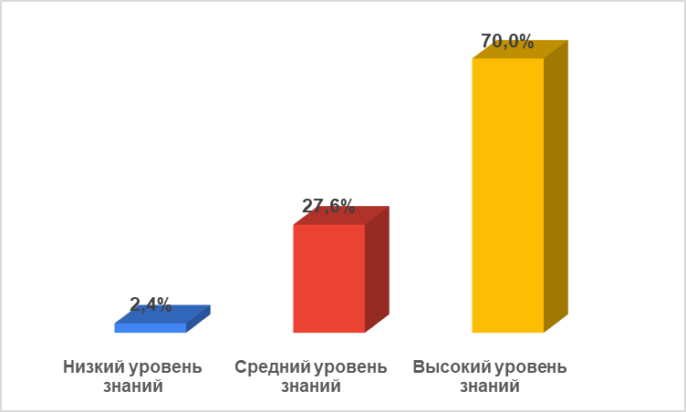

Рисунок 2. Уровень знаний о последствиях избыточного веса и ожирения

Как видно из рисунка 2, большинство участников опроса показали высокий уровень знаний - 608 (70,0%), средний уровень информированности показали 240 (27,6%) человек, а 21 (2,4%) респондента показали низкий уровень знаний.
Для оценки различий в уровне знаний в зависимости от возраста, пола, образования, профессии был проведён сравнительный анализ.
Для оценки различий в уровне знаний в зависимости от возраста, пола, образования и профессиональной принадлежности был проведён сравнительный анализ с использованием критерия χ² Пирсона. (Таблица 2)

Таблица 2 - Распределение уровня знаний респондентов в зависимости от социодемографических характеристик

 |  | Низкий | Средний | Высокий | Статистический критерий
Возраст |  |  |  |  | χ2=56,39, df=8, p=0,000
 | До 20 лет | 3 (5,1%) | 0 (0,0%) | 74 (94,9%) | χ2=56,39, df=8, p=0,000
 | 21-30 лет | 3 (1,0%) | 75 (25,6%) | 215 (73,4%) | χ2=56,39, df=8, p=0,000
 | 31-40 лет | 6 (2,7%) | 72 (32,6%) | 143 (64,7%) | χ2=56,39, df=8, p=0,000
 | 41-50 лет | 6 (3,1%) | 42 (22,0%) | 143 (74,9%) | χ2=56,39, df=8, p=0,000
 | Старше 50 лет | 3 (2,8%) | 51 (48,6%) | 51 (48,6%) | χ2=56,39, df=8, p=0,000
Пол |  |  |  |  | χ2=13,41, df=2, p=0,001
 | Мужской | 12 (4,8%) | 81 (32,3%) | 158 (62,9%) | χ2=13,41, df=2, p=0,001
 | Женский | 9 (1,5%) | 159 (25,7%) | 450 (72,8%) | χ2=13,41, df=2, p=0,001
Образование |  |  |  |  | χ2=62,09, df=4, p=0,000
 | Высшее | 9 (1,4%) | 150 (23,0%) | 493 (75,6%) | χ2=62,09, df=4, p=0,000
 | Среднее специальное | 3 (2,3%) | 51 (38,3%) | 79 (59,4%) | χ2=62,09, df=4, p=0,000
 | Среднее | 9 (10,7%) | 39 (46,4%) | 36 (42,9%) | χ2=62,09, df=4, p=0,000
Место работы |  |  |  |  | χ2=62,53, df=10, p=0,000
 | Служащие | 6 (1,4%) | 117 (26,4%) | 319 (72,2%) | χ2=62,53, df=10, p=0,000
 | Сфера обслуживания | 3 (5,3%) | 21 (36,8%) | 33 (57,9%) | χ2=62,53, df=10, p=0,000
 | Рабочие профессии | 6 (18,2%) | 15 (45,4%) | 12 (36,4%) | χ2=62,53, df=10, p=0,000
 | Обучающиеся | 0 (0,0%) | 9 (17,6%) | 42 (82,4%) | χ2=62,53, df=10, p=0,000
 | ИП, ТОО | 3 (3,8%) | 30 (37,5%) | 47 (58,8%) | χ2=62,53, df=10, p=0,000
 | Не работают, пенсионеры | 3 (1,5%) | 48 (23,3%) | 155 (75,2%) | χ2=62,53, df=10, p=0,000

Как видно из таблицы 2, сравнение уровня знаний по возрастным группам показал статистически значимые различия (χ²=56,39, df=8, p=0,000). Наиболее высокий уровень знаний отмечен среди респондентов младше 20 лет (94,9%) и в возрастной группе 41–50 лет (74,9%). В то же время у лиц старше 50 лет доля с высоким уровнем знаний снизилась до 48,6%, тогда как почти половина участников опроса (48,6%) продемонстрировала лишь средний уровень. В возрастной группе 21-30 лет высокий уровень встречался у 73,4% респондентов, а в 31-40 лет - у 64,7%, что указывает на постепенное снижение информированности в среднем возрасте с последующим ростом к 41-50 годам и последующим спадом у лиц старше 50 лет.
В зависимости от пола обнаружены статистически значимые различия (χ²=16,71, df=2, p=0,000). Женщины достоверно чаще демонстрировали высокий уровень знаний (72,8% против 62,9% у мужчин). В то же время мужчины чаще характеризовались низким (4,8%) и средним (32,3%) уровнем по сравнению с женщинами (1,5% и 25,7% соответственно).
Уровень образования оказал значимое влияние на информированность (χ²=47,53, df=4, p=0,000). Среди респондентов с высшим образованием 75,3% имели высокий уровень знаний. При среднем специальном образовании чаще встречался средний уровень (38,3%), тогда как среди лиц со средним образованием отмечен наибольший удельный вес низкого уровня (8,3%) и относительно низкая доля высокого (50,0%). Это подтверждает прямую зависимость уровня знаний от образовательного статуса.
В зависимости от профессиональной принадлежности также выявлены статистически значимые различия (χ²=62,53, df=10, p=0,000). Наибольший высокий уровень знаний отмечался среди обучающихся (82,4%), что объясняется регулярным доступом к образовательным ресурсам и активным процессом получения новых знаний. Среди служащих высокий уровень знаний зафиксирован у 72,2%, что отражает потребность этой группы в постоянном обновлении профессиональных компетенций и навыков. В то же время респонденты, занятые в сфере обслуживания, демонстрировали более умеренные показатели: высокий уровень знаний имели 57,9%, средний - 36,8%. Наименее высокий уровень знаний характерен для рабочих профессий, где только 36,4% респондентов показали высокий уровень знаний, а 18,2% - низкий. Респонденты, работающие в качестве ИП и в ТОО, показали высокий уровень знаний у 58,8%. Не работающие и пенсионеры демонстрировали высокий уровень знаний у 75,2%, однако значительная часть имела средний уровень знаний (23,3%), что, вероятно, связано с ограничением профессиональной активности, но сохранением накопленного жизненного опыта и образования.
С целью выявления возможных различий в информированности в зависимости от массы тела респондентов был проведён сравнительный анализ уровня знаний среди лиц с различными значениями ИМТ (недостаточная масса тела, нормальный вес, избыточный вес и ожирение). Полученные результаты приведены в таблице 3.

Таблица 3 - Распределение уровня знаний респондентов в зависимости ИМТ
 | Низкий | Средний | Высокий | Статистический критерий
Недостаточная масса тела | 0 (0,0%) | 9 (18,0%) | 41 (82,0%) | χ2=31,82, df=6, p=0,000
Нормальный | 6 (1,6%) | 78 (20,3%) | 299 (78,1%) | χ2=31,82, df=6, p=0,000
Избыточный вес | 6 (3,5%) | 57 (32,9%) | 110 (63,6%) | χ2=31,82, df=6, p=0,000
Ожирение | 9 (3,4%) | 96 (36,5%) | 158 (60,1%) | χ2=31,82, df=6, p=0,000

Как видно из таблицы 3, недостаточная масса тела и нормальный ИМТ ассоциированы с преобладанием высокого уровня знаний (82,0% и 78,1% соответственно). Избыточный вес и ожирение сопровождаются снижением доли респондентов с высоким уровнем знаний (63,6% и 60,1%) и увеличением доли со средним уровнем знаний. Низкий уровень знаний встречается редко, но его доля выше среди лиц с избыточным весом и ожирением (3,5% и 3,4% соответственно). Таким образом, избыточный вес и ожирение ассоциируются с меньшей информированностью, что подтверждается статистически значимыми различиями (χ²=31,82; df=6; p=0,000).
Для оценки взаимосвязи между ИМТ и уровнем знаний был проведён корреляционный анализ. Установлено наличие статистически значимой отрицательной корреляции слабой силы (r=-0,160; p=0,001). Это свидетельствует о том, что с увеличением ИМТ уровень знаний респондентов имеет тенденцию снижаться. Однако сила связи невысока, что указывает на многокомпонентный характер детерминации уровня знаний: помимо массы тела, на него оказывают влияние такие факторы, как образование, возраст и профессиональная принадлежность. Таким образом, ИМТ можно рассматривать как дополнительный, но не определяющий фактор в формировании уровня знаний.
Для более детального анализа была проведена оценка уровня знаний респондентов по отдельным подшкалам анкеты, такие как медицинские знания, питание и образ жизни, заблуждения/мифы (Рисунок 3). Это позволило выявить различия в информированности по конкретным аспектам.

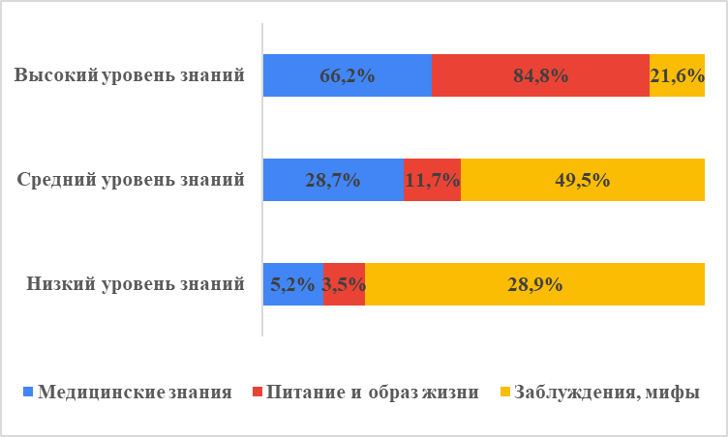

Рисунок 3. Уровень знаний респондентов по отдельным подшкалам

Как видно из рисунка 3, представленные данные отражают общую структуру знаний респондентов по трём подшкалам: «Медицинские знания», «Питание и образ жизни» и «Заблуждения, мифы». Наиболее высокий уровень информированности отмечен по подшкале «Питание и образ жизни» (84,8%), что свидетельствует о достаточно хорошем понимании участниками принципов рационального питания и здорового образа жизни. По подшкале «Медицинские знания» (66,2%) также наблюдается относительно высокий показатель, что указывает на наличие базовых представлений о профилактике заболеваний и понимании роли медицинских аспектов в сохранении здоровья. В то же время подшкала «Заблуждения, мифы» (21,6; 49,5; 28,9%) демонстрирует, что значительная часть респондентов всё ещё придерживается ошибочных убеждений и неточных представлений, связанных со здоровьем, питанием и самоконтролем массы тела. Это говорит о необходимости систематического просвещения и корректировки неверных установок, особенно среди лиц с низким уровнем знаний. В целом, результаты указывают на достаточно высокий общий уровень информированности по вопросам здорового образа жизни и медицины, однако сохраняется потребность в устранении распространённых мифов и повышении качества знаний среди менее подготовленных участников.
В таблице 4 представлена анализ знаний по подшкалам согласно ИМТ.

Таблица 4 - Уровень знаний респондентов по подшкалам согласно ИМТ
 | Низкий | Средний | Высокий | Статистический критерий
Медицинские знания |  |  |  | χ2=29,84, df=6, p=0,000
Недостаточная масса тела | 0 (0,0%) | 18 (36,0%) | 32 (64,0%) | χ2=29,84, df=6, p=0,000
Нормальный | 12 (3,1%) | 84 (21,9%) | 287 (74,9%) | χ2=29,84, df=6, p=0,000
Избыточный вес | 12 (6,9%) | 60 (34,7%) | 101 (58,4%) | χ2=29,84, df=6, p=0,000
Ожирение | 21 (8,0%) | 87 (33,1%) | 155 (58,9%) | χ2=29,84, df=6, p=0,000
Питание и образ жизни
Недостаточная масса тела | 3 (6,0%) | 15 (30,0%) | 32 (64,0%) | χ2=40,40, df=6, p=0,000
Нормальный | 9 (2,3%) | 21 (5,5%) | 353 (92,2%) | χ2=40,40, df=6, p=0,000
Избыточный вес | 6 (3,5%) | 27 (15,6%) | 140 (80,9%) | χ2=40,40, df=6, p=0,000
Ожирение | 12 (4,6%) | 39 (14,8%) | 212 (80,6%) | χ2=40,40, df=6, p=0,000
Заблуждения, мифы
Недостаточная масса тела | 17 (34,0%) | 12 (24,0%) | 21 (42,0%) | χ2=38,24, df=6, p=0,000
Нормальный | 84 (21,9%) | 222 (58,0%) | 77 (20,1%) | χ2=38,24, df=6, p=0,000
Избыточный вес | 60 (34,7%) | 71 (41,0%) | 42 (24,3%) | χ2=38,24, df=6, p=0,000
Ожирение | 90 (34,2%) | 125 (47,5%) | 48 (18,3%) | χ2=38,24, df=6, p=0,000

При анализе уровня знаний респондентов по подшкалам в зависимости от ИМТ выявлены статистически значимые различия (во всех случаях p=0,000), что свидетельствует о достоверной связи между ИМТ и уровнем информированности. Наиболее высокий уровень медицинских знаний отмечен у респондентов с нормальной массой тела (74,9%) и недостаточной массой тела (64,0%). Среди лиц с избыточным весом и ожирением доля высоких знаний несколько ниже - 58,4% и 58,9% соответственно, при этом у них чаще встречается средний уровень знаний (34,7% и 33,1%). Это может отражать недостаточную осведомлённость данной категории населения о медицинских аспектах ожирения, рисках и последствиях метаболических нарушений.
В подшкале «Питание и образ жизни» наблюдается наиболее выраженное преобладание высокого уровня знаний у респондентов с нормальной массой тела (92,2%), что указывает на их лучшее понимание принципов рационального питания и здорового образа жизни. Среди лиц с избыточным весом и ожирением этот показатель также достаточно высок (80,9% и 80,6% соответственно), но заметно ниже, чем в группе с нормальной массой тела. В группах с повышенным ИМТ чаще встречаются респонденты со средним уровнем знаний, что может говорить о наличии определённого информационного разрыва между знаниями и их практическим применением.
В подшкале «Заблуждения и мифы» наибольшая доля низкого уровня знаний выявлена у респондентов с избыточной массой тела (34,7%) и ожирением (34,2%), тогда как у лиц с нормальной массой тела преобладает средний уровень знаний (58,0%). Это указывает на то, что среди лиц с повышенным ИМТ чаще сохраняются искажённые представления о питании, физических нагрузках и причинах избыточного веса.
Таким образом, результаты демонстрируют чёткую закономерность, что высокий уровень медицинских знаний и грамотности в вопросах питания чаще встречается у респондентов с нормальной или недостаточной массой тела. Лица с избыточной массой тела и ожирением чаще характеризуются средним уровнем знаний и наличием заблуждений, что может способствовать сохранению неправильных поведенческих стереотипов и затруднять контроль массы тела. Все выявленные различия статистически достоверны (p=0,000), что подтверждает значимое влияние уровня знаний на формирование пищевого поведения и поддержание нормального ИМТ.
В целом, результаты анализа показывают, что уровень знаний респондентов в изучаемом регионе достоверно связан с ИМТ. Наиболее информированными в медицинских вопросах, питании и образе жизни оказались лица с нормальной массой тела, тогда как среди респондентов с избыточным весом и ожирением чаще встречаются недостаточный уровень знаний и наличие заблуждений. Полученные данные подтверждают необходимость проведения целенаправленной образовательной работы по формированию здоровых поведенческих установок в группах с повышенным ИМТ.

4 ИЗУЧЕНИЕ ОТНОШЕНИЯ И БАРЬЕРОВ ЖИТЕЛЕЙ ВКО И ОБЛАСТИ АБАЙ К ПРАВИЛЬНОМУ ОБРАЗУ ЖИЗНИ И ПРАВИЛЬНОМУ ПИТАНИЮ
На следующем этапе нашего исследования мы изучили отношение и барьеры со стороны населения ВКО и области Абай к правильному образу жизни и правильному питанию в опросе приняли участие 752 человек. Социально-демографическая характеристика представлена в таблице 5.

Таблица 5 - Социально-демографическая характеристика
Характеристика | n (%)
Возраст
до 20 лет | 40 (5,3%)
21-30 лет | 255 (33,9%)
31-40 лет | 192 (25,5%)
41-50 лет | 169 (22,5%)
Старше 50 лет | 96 (12,8%)
Пол
Мужской | 228 (30,3%)
Женский | 69,7 (69,7%)
Национальность
Казахи | 627 (83,4%)
Другие национальности | 125 (16,6%)
Образование
Высшее | 530 (70,5%)
Среднее специальное | 160 (21,3%)
Среднее | 62 (8,2%)
Проживание
Город | 574 (76,3%)
Село | 178 (23,7%)
Место работы
Служащие | 404 (53,7%)
Сфера обслуживания | 47 (6,3%)
Рабочие профессии | 24 (3,2%)
Обучающиеся | 40 (5,3%)
ИП | 59 (7,8%)
Не работающие, пенсионеры | 178 (23,7%)
ИМТ
Норма | 424 (56,4%)
Избыточная масса тела | 163 (21,7%)
Ожирение | 165 (21,9%)

Как видно из таблицы 5, большинство опрошенных принадлежали возрастной группе 21-30 лет (33,9%) были женского пола (69,7%), по национальности большая часть принадлежала коренному населению (83,4%), большинство респондентов имели высшее образование (70,5%), проживали в городе (76,3), чуть больше половина участников опроса были служащие (53,7%), ИМТ в норме был у 56,4% человек, с избыточной массой тела были 21,7% респондентов, ожирение было у 21,9% опрошенных.
Для анализа отношения респондентов к собственному весу и выявления возможных барьеров, препятствующих снижению массы тела, были рассмотрены ответы на вопросы, отражающие восприятие ожирения, мотивированность к похудению, уверенность в способности изменять поведенческие привычки и эмоциональные реакции, связанные с лишним весом.
Вопросы анкеты были тематически сгруппированы и объединены в подшкалы. Осознание лишнего веса включало следующее вопросы: «Я считаю, что у меня есть ожирение» и «Считаю, что мой нынешний вес вреден для моего здоровья». Мотивация похудеть включала следующий вопрос: «Я мотивирован (а) похудеть». К трудностям в контроле веса относился вопрос: «Мне трудно удерживать свой вес на одном уровне». Отношение к питанию раскрывали следующие вопросы: «Я считаю регулярный прием завтрака является частью здорового образа жизни», «Я считаю, что небольшие и частые приемы пищи помогают в снижении веса». Самоэффективность питания определялась следующими вопросами: «Я уверен(а), что смог(ла) бы сократил количество сахара / сладостей в своем рационе», «Я уверен (а), что могу не употреблять жареную пищу», «Я уверен(а), что предпочел(а) бы салаты / низкокалорийные закуски вместо сладостей / жареной пищи / рафинированных продуктов в своем рационе». Эмоциональные барьеры определялись следующим вопросом: «Я чувствую грусть/депрессию, учитывая, что у меня ожирение/избыточный вес».
Восприятие собственного веса, включало следующие вопросы: Вопросы мотивации и самоконтроля включали следующие вопросы: «Я мотивирован (а) похудеть», «Мне трудно удерживать свой вес на одном уровне», «Я считаю регулярный прием завтрака является частью здорового образа жизни», «Я считаю, что небольшие и частые приемы пищи помогают в снижении веса».
Перед проведением статистического анализа была оценена надежность шкал. Внутренняя согласованность инструмента определялась с использованием коэффициента α Кронбаха.

Таблица 6 – Оценка надежность шкал
Шкалы | α Кронбаха
Осознание лишнего веса | 0,879
Мотивация похудеть | 0,721
Трудности в контроле веса | 0,769
Отношение к питанию | 0,752
Самоэффективность питания | 0,794
Эмоциональные барьеры | 0,715

Для оценки отношения респондентов к весу и особенностей их пищевого поведения были рассчитаны средние значения и стандартные отклонения по каждой из подшкал соответствующего опросника. В таблице 7 представлены описательные статистики, отражающие уровень осознания лишнего веса, мотивации к снижению массы тела, трудностей в контроле веса, отношения к питанию, самоэффективности и выраженности эмоциональных барьеров.

Таблица 7 - Характеристика показателей отношения к весу и питанию респондентов
 | Среднее ± SD | Минимум | Максимум
Осознание лишнего веса | 2,63 (±1,22) | 1,0 | 5,0
Мотивация похудеть | 2,47 (±1,34) | 1,0 | 5,0
Трудности в контроле веса | 2,67 (±1,27) | 1,0 | 5,0
Отношение к питанию | 1,68 (±0,84) | 1,0 | 5,0
Самоэффективность питания | 2,67 (±0,97) | 1,0 | 5,0
Эмоциональные барьеры | 3,48 (±1,43) | 1,0 | 5,0

Как видно из таблицы 7, анализ средних значений показателей, характеризующих отношение респондентов к собственному весу и питанию, показал, что уровень осознания лишнего веса составил 2,63 (±1,22), что свидетельствует о средней степени осведомлённости о наличии проблемы. При этом уровень мотивации к снижению массы тела оказался несколько ниже (2,47 (±1,34), что указывает на умеренно выраженное стремление к похудению и возможное несоответствие между осознанием и готовностью к действию. Показатель трудностей в контроле веса (2,67 (±1,27) отражает наличие определённых барьеров в процессе поддержания нормальной массы тела.
Низкие значения шкалы отношения к питанию (1,68 (±0,84) указывают на нерациональные пищевые установки и недостаточное внимание к вопросам здорового рациона. При этом уровень самоэффективности в питании (2,67 (±0,97) находится на среднем уровне, что свидетельствует о частичной уверенности респондентов в способности соблюдать принципы здорового питания. Наиболее высоким оказался показатель эмоциональных барьеров (3,48 ±1,43), что говорит о значительном влиянии эмоциональных состояний на пищевое поведение. В совокупности полученные данные указывают на противоречивое отношение к проблеме избыточного веса: несмотря на осознание и частичную готовность к изменению поведения, эмоциональные факторы и недостаточная мотивация могут препятствовать эффективному контролю массы тела.
Мы проанализировали связь показателей отношения к весу и питанию с социо-демографическими характеристиками. Для оценки особенностей отношения респондентов к собственному весу и питанию был проведён анализ средних значений и сравнительный анализ по основным социально-демографическим характеристикам (Таблицы 8, 9). Сначала были рассчитаны средние значения по каждому показателю, а затем выполнено сравнение групп с использованием непараметрических критериев Манна-Уитни и Краскела-Уоллиса.

Таблица 8 - Средние ранги показателей отношения к весу и питанию по социально-демографическим характеристикам
Переменные | Осознание лишнего веса | Мотивация похудеть | Трудности в контроле веса | Отношение к питанию | Самоэффективность питания | Эмоциональные барьеры
Возраст
до 20 лет | 522,4 | 449,7 | 543,6 | 339,3 | 477,3 | 455,3
21-30 лет | 424,6 | 399,6 | 392,7 | 353,6 | 358,2 | 373,4
31-40 лет | 377,4 | 378,5 | 388,8 | 378,8 | 415,8 | 376,0
41-50 лет | 312,6 | 298,8 | 300,9 | 376,9 | 340,5 | 333,1
Старше 50 лет | 298,6 | 417,4 | 372,4 | 447,4 | 367,9 | 429,2
Пол
Мужской | 397,6 | 445,7 | 420,9 | 400,7 | 383,2 | 414,6
Женский | 367,3 | 346,4 | 357,2 | 366,0 | 373,6 | 359,9
Национальность
Казахи | 378,4 | 375,0 | 380,0 | 364,5 | 376,1 | 383,9
Другие национальности | 366,8 | 384,2 | 358,9 | 436,5 | 378,5 | 339,5
Образование
Высшее | 396,7 | 390,7 | 390,9 | 368,6 | 385,5 | 401,5
Среднее специальное | 312,4 | 324,8 | 313,2 | 390,4 | 328,2 | 315,0
Среднее | 369,1 | 388,4 | 416,8 | 408,0 | 424,0 | 321,8
Проживание
Город | 374,7 | 368,0 | 370,7 | 379,5 | 368,4 | 360,8
Село | 382,2 | 403,9 | 395,1 | 366,8 | 402,6 | 427,2
Место работы
Служащие | 387,5 | 371,0 | 378,0 | 374,5 | 352,7 | 387,0
Сфера обслуживания | 348,4 | 349,0 | 379,1 | 380,4 | 432,4 | 319,1
Рабочие профессии | 338,17 | 338,88 | 336,54 | 505,71 | 366,08 | 288,46
Обучающиеся | 549,70 | 549,70 | 547,05 | 392,20 | 341,6 | 518,45
ИП | 345,96 | 345,96 | 365,38 | 424,43 | 396,91 | 368,71
Не работающие, пенсионеры | 335,37 | 335,37 | 343,20 | 343, | 418,24 | 350,4

Таблица 9 - Сравнительная характеристика показателей отношения к весу и питанию в зависимости от социально-демографических факторов.
Переменные | Осознание лишнего веса | Мотивация похудеть | Трудности в контроле веса | Отношение к питанию | Самоэффективность питания | Эмоциональные барьеры
Возраст | H=60,515, df=4, p=0,000 | H=35,731, df=4, p=0,000 | H=50,430, df=4, p=0,000 | H=15,670, df=4, p=0,003 | H=21,745, df=4, p=0,000 | H=19,018, df=4, p=0,000
Пол | U=54915,5, Z=-1,807, p=0,071 | U=43961,5, Z=-6,045, p=0,000 | U=49615,0, Z=-3,860, p=0,000 | U=54215,0, Z=-2,114, p=0,034 | U=58209,5, Z=-0,561, p=0,575 | U=51051,5, Z=-3,288, p=0,001
Национальность | U=37969,5, Z=-0,564, p=0,573 | U=38226,0, Z=-0,455, p=0,649 | U=36986,0, Z=-1,037, p=0,300 | U=31691,0, Z=-3,545, p=0,000 | U=38938,0, Z=-0,113, p=0,910 | U=34563,0, Z=-2,162, p=0,031
Образование | H=19,564, df=2, p=0,000 | H=12,692, df=2, p=0,002 | H=19,706, df=2, p=0,000 | H=2,927, df=2, p=0,231 | H=11,919, df=2, p=0,003 | H=25,536, df=2, p=0,000
Проживание | U=50069,0, Z=-0,412, p=0,680 | U=46215,0, Z=-2,019, p=0,044 | U=47768,0, Z=-1,368, p=0,171 | U=49354,0, Z=-0,717, p=0,473 | U=46434,0, Z=-1,848, p=0,065 | U=42053,0, Z=-3,698, p=0,000
Место работы | H=37,417, df=5, p=0,000 | H=15,954, df=5, p=0,007 | H=32,536, df=5, p=0,000 | H=17,377, df=5, p=0,004 | H=16,336, df=5, p=0,006 | H=29,975, df=5, p=0,000

По данным таблицы средних рангов (Таблица 8), выявлены статистически значимые различия большинства показателей отношения к весу и питанию по возрасту, полу, образованию, месту работы, а также частично по месту проживания и национальности.
Как видно из таблицы 9, с возрастом наблюдается снижение уровня осознания лишнего веса (H=60,515, p=0,001) и мотивации похудеть (H=35,731, p=0,000): наибольшие средние ранги отмечены у лиц до 20 лет (522,4 и 449,7 соответственно), а наименьшие - у респондентов старших возрастных групп. Это отражает более выраженную обеспокоенность массой тела у молодежи. Трудности в контроле веса также чаще отмечают молодые участники (до 20 лет – 543,6), что может быть связано с нестабильностью пищевого поведения и эмоциональными факторами. С другой стороны, отношение к питанию становится более положительным с возрастом (старше 50 лет - 447,4), что говорит о большей осознанности и сформированных привычках у зрелых людей.
Выявлены значимые различия по мотивации похудеть между мужским и женским полом (p=0,000), трудностям в контроле веса (p=0,000), отношению к питанию (p=0,034), эмоциональным барьерам (p=0,001). Различия по осознанию лишнего веса и самоэффективности питания статистически незначимы (p>0,05). Средние ранги показывают, что женщины демонстрируют более выраженную мотивацию к снижению массы тела и чаще испытывают эмоциональные трудности, тогда как мужчины отличаются более спокойным отношением к весу и питанию.
Различия по национальности выявлены в отношении к питанию (p=0,000) и эмоциональным барьерам (p=0,031). Представители других национальностей показали более высокие ранги по отношению к питанию (436,5), что может отражать большую осознанность и интерес к здоровому рациону.
По уровню образования выявлены значимые различия по всем показателям, кроме отношения к питанию (p=0,231). Наиболее сильные различия наблюдаются по осознанию лишнего веса (p=0,000) и эмоциональным барьерам (p=0,000). Лица с высшим образованием характеризуются более высоким уровнем осознания лишнего веса (396,7) и самоэффективности питания (385,5) по сравнению с респондентами со средним специальным образованием (312,4 и 328,2 соответственно). Это подтверждает влияние образовательного уровня на формирование ответственного отношения к собственному здоровью.
По месту проживания значимые различия отмечены по мотивации похудеть (p=0,044) и эмоциональным барьерам (p=0,000). По остальным параметрам различия статистически несущественны. У сельских жителей выше ранги по мотивации похудеть (403,9) и эмоциональным барьерам (427,2), что может отражать трудности в доступе к программам снижения веса и психологической поддержке.
Профессиональная принадлежность также влияет на отношение к весу и питанию. Наиболее осознанное отношение к весу и наивысшие показатели осознания лишнего веса наблюдаются у обучающихся (549,7), что может быть связано с их возрастом и активным восприятием социальной нормы стройности. Рабочие профессии демонстрируют наиболее высокие ранги по отношению к питанию (505,7), что указывает на интерес к рациону, возможно связанный с физической нагрузкой.
В целом, результаты показывают, что восприятие веса и пищевое поведение зависят от возрастных, гендерных и образовательных факторов. Молодые участники чаще осознают проблему лишнего веса, но испытывают больше трудностей в контроле питания, тогда как лица среднего и старшего возраста демонстрируют более сбалансированное отношение и устойчивые привычки.
Для выявления взаимосвязей между показателями осведомлённости, мотивации, самоэффективности, эмоциональных барьеров и ИМТ был проведён корреляционный анализ методом Спирмена, поскольку исследуемые переменные имеют порядковую шкалу измерения.

Таблица 10 - Корреляционные связи между ИМТ и показателями отношения к весу и питанию
 | rₛ | p
Осознание лишнего веса | -0,592 | 0,000
Мотивация похудеть | -0,406 | 0,000
Трудности в контроле веса | -0,392 | 0,000
Отношение к питанию | 0,062 | 0,089
Самоэффективность питания | 0,120 | 0,001
Эмоциональные барьеры | -0,396 | 0,000
Проведённый корреляционный анализ (Таблица 10) выявил наличие статистически значимых взаимосвязей между ИМТ и рядом психологических показателей, отражающих отношение к весу и питанию. Установлены обратные корреляции умеренной силы между ИМТ и уровнем осознания лишнего веса (rₛ=-0,592; p= 0,000), мотивацией к снижению массы тела (rₛ=-0,406; p=0,000), трудностями в контроле веса (rₛ=-0,392; p=0,000), а также эмоциональными барьерами (rₛ=-0,396; p=0,000). Это свидетельствует о том, что по мере увеличения ИМТ данные показатели имеют тенденцию к снижению - то есть лица с более высоким ИМТ реже осознают наличие избыточного веса, менее мотивированы к его снижению, испытывают большие трудности в самоконтроле и чаще сталкиваются с эмоциональными барьерами. При этом самоэффективность питания продемонстрировала слабую прямую связь с ИМТ (rₛ=0,120; p=0,001), а показатель отношения к питанию статистически значимо с ИМТ не коррелировал (p=0,089).
Таким образом, результаты данного раздела исследования показывают, что отношение населения ВКО и области Абай к собственному весу и питанию является неоднородным и отражает сочетание осознания проблемы с наличием выраженных психологических и поведенческих барьеров. Хотя часть респондентов осознаёт наличие лишнего веса и демонстрирует умеренную мотивацию к его снижению, рациональные пищевые установки выражены слабо, а эмоциональные барьеры - наиболее значимы, что может препятствовать изменению поведения. Социально-демографические факторы существенно влияют на отношение к весу: молодые и женщины чаще обеспокоены массой тела, но испытывают больше трудностей и эмоционального напряжения; лица с высшим образованием демонстрируют более ответственное отношение к питанию; сельские жители - более высокую мотивацию, но и более выраженные эмоциональные преграды. Анализ корреляций показал обратную связь между ИМТ и большинством мотивационных и эмоциональных показателей, что указывает на снижение осознания проблемы и мотивации по мере увеличения веса.
В целом результаты подтверждают необходимость комплексных профилактических программ, которые учитывают психологические особенности, эмоциональные барьеры и социально-демографические различия населения.

5 ХАРАКТЕРИСТИКА ФИЗИЧЕСКОЙ АКТИВНОСТИ ВЗРОСЛОГО НАСЕЛЕНИЯ ВОСТОЧНОГО РЕГИОНА КАЗАХСТАНА
На следующем этапе нашего исследования мы провели оценку физической активности взрослого населения Восточного региона Казахстана. В исследовании приняли участие 699 жителей ВКО и области Абай. Средний возраст участников опроса составил 34,9 года (95%ДИ:33,6-36,3). Среди них было 201 мужчин (28,8%) и 498 женщин (71,2%). Средний возраст мужчин составил 34,6 года (95%ДИ:32,1–37,1). Самому младшему мужчине было 18 лет, самому старшему - 63 года. Средний возраст женщин составил 35,1 года (95% ДИ:33,5–36,6). Самой младшей участнице было 18 лет, самой старшей - 68 лет.
В возрастную группу до 29 лет вошли 257 человек (36,8%), в группу 30-39 лет - 189 (27,1%), в группу 40-49 лет – 161 (23,1%), и в группу 50 лет и старше – 92 участников (13,0%).
Высшее образование имели 509 человек (72,9%), среднее специальное – 105 (15,1%), среднее - 85 (12,0%). Среди участников 483 человек (69,2%) были городскими жителями и 216 (30,8%) - сельскими. По роду занятий: 343 (49,2%) являлись служащими, 45 (6,4%) - работниками сферы обслуживания, 26 (3,7%) - рабочими, 63 (9,0%) - заняты в бизнесе, и 222 (31,8%) - неработающие.
Распределение обследованных лиц по возрастным группам и ИМТ представлено в таблице 11.

Таблица 11 - Распределение исследуемых лиц по возрасту и значению ИМТ
Возрастная группа | ИМТ (кг/м²⁾
Возрастная группа | Недостаточная масса тела, ≤18,5 | Нормальный вес тела, 18,5 - 24,9 | Избыточный вес, 25,0 - 29,9 | Ожирение, ≥30,0
До 29 лет | 37 (14,5%) | 163 (63,6%) | 44 (17,3%) | 13 (4,6%)
30-39 лет | 9 (4,9%) | 89 (46,9%) | 58 (30,9%) | 33 (17,3%)
40-49 лет | 2 (1,4%) | 79 (49,3%) | 33 (20,3%) | 47 (29,0%)
50 лет и старше | 2 (2,6%) | 35 (38,5%) | 28 (30,8%) | 27 (28,1%)
Всего | 50 (7,2%) | 366 (52,4%) | 163 (23,3%) | 120 (17,2%)

Как видно из таблицы 11, среднее значение ИМТ среди всех участников исследования составило 24,9 кг/м² (min=13,2; max=60,5 кг/м²), что соответствует показателю нормальной массы тела.
Распределение числа опрошенных в зависимости от их ответов на данный вопрос представлено на рисунке 4.

Рисунок 4. Распределение респондентов по возрасту и показателям ИМТ

Как видно из рисунка 4, в возрастной группе до 29 лет более 63,6% респондентов имели нормальную массу тела, избыточная масса тела была выявлена у свыше 17,3% обследованных, а ожирение - у 4,6%. В возрастной группе 30-39 лет доля лиц с недостаточной массой тела снизилась более чем на 66%, а количество респондентов с нормальной массой тела увеличилось более чем на 26% по сравнению с группой ≤ 29 лет. При этом число лиц с избыточной массой тела возросло на 78,6%, а количество респондентов с ожирением увеличилось в 3,8 раза по сравнению с предыдущей возрастной категорией.
В следующей возрастной группе (40–49 лет) установлено дальнейшее снижение доли респондентов с дефицитом массы тела до 1,4% на фоне приблизительно одинаковой численности лиц с нормальной массой тела по сравнению с предыдущей группой. При этом наблюдалось уменьшение доли лиц с избыточной массой тела до 20,3% и одновременный рост частоты ожирения на 67,6%.
В возрастной группе 50 лет и старше доля респондентов с недостаточной массой тела увеличилась почти вдвое, тогда как количество лиц с нормальной массой тела снизилось на 22% по сравнению с предыдущей возрастной категорией. В старших возрастах отмечается рост доли лиц с избыточной массой тела на 34% на фоне регистрации ожирения почти у каждого третьего респондента.
В снижении содержания жировой массы в организме человека ведущая роль отводится аэробным физическим упражнениям. В связи с этим при анкетировании респондентам был задан вопрос: «Регулярные аэробные упражнения, такие как бег, бег трусцой, плавание, занятия спортом на открытом воздухе и т.д., являются важным способом похудения»
Распределение ответов участников исследования на данный вопрос представлено на рисунке 5.

Рисунок 5. Ответы на вопрос «Регулярные аэробные упражнения, такие как бег, бег трусцой, плавание, занятия спортом на открытом воздухе и т.д., являются важным способом похудения»

Как видно из рисунка 5, более 70% респондентов считают, что регулярные аэробные упражнения «определённо да» влияют на снижение массы тела, а 23,4% ответили «скорее да». Лишь небольшое количество участников опроса выбрали варианты ответов «скорее нет» и «определённо нет». Полученные результаты свидетельствуют о высоком уровне осведомлённости опрошенных о положительном влиянии аэробной физической активности на снижение количества жировой массы в организме. При этом, мы спросили у участников исследования, насколько удовлетворены своим уровнем физической активности. В таблице 12 представлено распределение респондентов по оценке собственного уровня физической активности в зависимости от ИМТ

Таблица 12. Ответы респондентов о текущем уровне физической активности, в абсолютных цифрах, %
 | Очень доволен (а) | Удовлетворен (а) | Ни то, ни другое | Не удовлетворен (а) | Очень недоволен (а) | Статистический критерий
Недостаточная масса тела | 14 (27,3%) | 18 (36,3%) | 9 (18,2%) | 9 (18,2%) | 0 (0,0%) | χ2=35,54, df=698, p=0,000
Нормальный вес тела | 100 (27,4%) | 173 (47,1%) | 37 (10,2%) | 49 (13,4%) | 7 (1,9%) | χ2=35,54, df=698, p=0,000
Избыточный вес | 28 (17,1%) | 54 (32,9%) | 37 (22,8%) | 40 (24,3%) | 4 (2,9%) | χ2=35,54, df=698, p=0,000
Ожирение | 9 (8,0%) | 34 (28,0%) | 22 (18,0%) | 46 (38,0%) | 9 (8,0%) | χ2=35,54, df=698, p=0,000
Всего | 151 (21,7%) | 279 (39,9%) | 105 (15,0%) | 144 (20,6%) | 20 (2,8%) | χ2=35,54, df=698, p=0,000
Статистически значимая взаимосвязь между ИМТ и уровнем физической активности подтверждается результатом критерия Пирсона (χ²=35,54; df=698; p=0,000), что указывает на достоверное влияние массы тела на самооценку физической активности.
Наибольшая доля респондентов, «очень довольных» своей физической активностью, наблюдается среди лиц с нормальной массой тела (27,4%), что примерно в 1,6 раза выше, чем среди лиц с избыточным весом (17,1%) и более чем в 3 раза выше, чем среди лиц с ожирением (8,0%). Аналогично, уровень общей удовлетворённости физической активностью («удовлетворён») также наиболее высок у респондентов с нормальной массой тела - 47,1%, что свидетельствует о большей вовлечённости данной группы в физические упражнения и, вероятно, о лучшем самочувствии и восприятии своего телесного состояния.
Среди лиц с избыточной массой тела доля «удовлетворённых» физической активностью снижается до 32,9%, а у респондентов с ожирением - до 28,0%, что указывает на постепенное снижение субъективной удовлетворённости физической активностью по мере увеличения массы тела. В то же время доля лиц, не удовлетворённых своим уровнем физической активности, возрастает от 13,4% при нормальной массе тела до 24,3% среди лиц с избыточной массой тела и достигает 38,0% среди респондентов с ожирением. Таким образом, у лиц с ожирением неудовлетворённость своим физическим состоянием встречается почти в три раза чаще, чем у респондентов с нормальным весом.
Особое внимание привлекает тот факт, что среди респондентов с недостаточной массой тела показатели удовлетворённости и неудовлетворённости физической активностью распределены практически равномерно (36,3% и 36,4% соответственно), что может указывать на неоднозначное восприятие физической активности в этой группе - часть из них, вероятно, ограничивает физическую нагрузку из-за низкой массы тела, в то время как другая часть стремится повысить активность для улучшения физического состояния.
В целом, данные свидетельствуют о том, что уровень удовлетворённости физической активностью тесно связан с ИМТ, по мере увеличения ИМТ снижается удовлетворённость физической активностью и повышается уровень неудовлетворённости. Это отражает как физические ограничения у лиц с избыточным весом и ожирением, так и снижение их мотивации к регулярным занятиям.
Согласно рекомендациям Всемирной организации здравоохранения (ВОЗ), уровень физической активности населения должен составлять не менее 150 минут в неделю при выполнении упражнений средней интенсивности или не менее 75 минут в неделю при занятиях высокой интенсивности. В таблице 3 представлены ответы участников опроса о частоте их физической активности продолжительностью не менее 30 минут за одно занятие в течение последних шести месяцев.
Таблица 13 - Частота физической активности респондентов
 | Частота физической активности |  |  |  |  | Статистический критерий
 | Почти  каждый день | 4-6 раз в неделю | 1-3 раза в неделю | Один раз в месяц | Никогда | Статистический критерий
Недостаточная масса тела | 20 (40,9%) | 18 (36,4%) | 5 (9,1%) | 5 (9,1%) | 2 (4,5%) | χ2=29,399, df=698,  p=0,000
Нормальный вес тела | 121 (33,1%) | 156 (42,6%) | 38 (10,3%) | 42 (11,5%) | 9 (2,5%) | χ2=29,399, df=698,  p=0,000
Избыточный вес | 7 (4,3%) | 33 (20,0%) | 18 (11,4%) | 41 (25,1%) | 64 (39,2%) | χ2=29,399, df=698,  p=0,000
Ожирение | 2 (2,0%) | 7 (6,0%) | 22 (18,0%) | 43 (36,0%) | 46 (38,0%) | χ2=29,399, df=698,  p=0,000
Всего | 150 (21,4%) | 214 (30,6%) | 83 (11,9%) | 131 (18,7%) | 121 (17,4%) | χ2=29,399, df=698,  p=0,000

Как видно из таблицы 13, количество респондентов, чья еженедельная физическая активность соответствовала рекомендациям ВОЗ по уровню физической активности, представлено группами «почти каждый день» (21,4%) и «4-6 раз в неделю» (30,6%). Остальные участники наблюдения (48,0%) имели уровень физической активности ниже рекомендуемого ВОЗ. Среди респондентов этой группы 36,1% характеризуются очень низкой частотой выполнения физических упражнений - они занимаются физической активностью раз в месяц (18,7%) или вовсе не выполняли никаких физических упражнений в течение последних 6 месяцев (17,4%).
Была установлена взаимозависимость характеристик массы тела респондентов от частоты их физической активности (Рисунок 6).

Рисунок 6. Взаимосвязь между ИМТ респондентов и частотой выполнения физических упражнений

Из рисунка 6 видно, что в группе опрошенных, выполняющих физическую активность ежедневно, выявлено значительное количество лиц с нормальной массой тела (33,1%) и её дефицитом (40,9%). В этой группе отмечено небольшое число людей с избыточной массой тела (4,3%) и ожирением (2,0%), p ≤ 0,05. Аналогичная взаимосвязь между ИМТ и частотой физической активности наблюдалась в группе лиц, сообщивших о занятиях физической активностью 4-6 раз в неделю.
Было установлено, что в группе лиц, занимающихся физической активностью 1-3 раза в неделю, процент респондентов с нормальной массой тела снизился до 10,3%, а с дефицитом массы тела - до 9,1%, тогда как доля людей с избыточной массой тела увеличилась до 25,1%. Количество респондентов с ожирением оказалось ещё выше в группе людей, выполняющих физическую активность один раз в месяц или не занимающихся ею вовсе - 36,0% и 38,0% соответственно. В этой группе число респондентов с избыточной массой тела увеличивается до 25,1% и 39,2% соответственно, тогда как количество лиц с нормальной массой тела снижается.
Была установлена разница в частоте выполнения объема физической активности, связанная с половыми различиями, как показано на рисунке 7.

Рисунок 7. Гендерные различия в частоте физической активности у людей с разными ИМТ

Как видно из рисунка 7 выявлена взаимосвязь между уровнем физической активности и ИМТ в обеих гендерных группах. Количество мужчин с дефицитом и нормальной массой тела несколько выше в группе респондентов с высоким уровнем физической активности - 6,6% и 46,5% соответственно, чем среди женщин - 5,2% и 37,2% соответственно. Установлено, что избыточная масса тела встречается в 3,8 раза чаще у мужчин и в 6,9 раза чаще у женщин с низким уровнем физической активности по сравнению с респондентами, уровень активности которых соответствует рекомендациям ВОЗ.
Ожирение выявлено в 6,6 раза чаще у мужчин и в 12 раз чаще у женщин с уровнем физической активности ≤150 мин/неделю по сравнению с респондентами, выполняющими физическую активность ≥150 мин/неделю. Мы считаем, что женщин с низким уровнем физической активности следует относить к группе риска по избыточному содержанию жировой массы в организме. Выделение данной группы риска позволит более индивидуализировать физкультурно-оздоровительные мероприятия для этой категории женщин.
В настоящее время учёные и специалисты, занимающиеся профилактикой ожирения и избыточной массы тела, хорошо знают алгоритм коррекции телосложения и его компонентного состава. Он включает снижение калорийности рациона и регулярную аэробную либо силовую физическую активность. Соблюдение этих двух условий приводит к выраженному положительному результату в коррекции массы тела [175], [176], [177].
В то же время все авторы отмечают существующие трудности в коррекции телосложения и профилактике ожирения, связанные главным образом со сложностью отказа от привычного употребления высококалорийной пищи и недостаточной мотивацией к регулярной физической активности. Кроме того, по нашему мнению, остаются недостаточно изученными отдельные вопросы, в частности, взаимосвязь между показателями массы тела и объёмом выполняемой физической активности. Это снижает возможность применения важного принципа физического воспитания - индивидуализации физической нагрузки, что делает её менее эффективной при коррекции массы тела вследствие снижения мотивации и интереса к регулярным физкультурно-оздоровительным занятиям.
Научная литература также недостаточно освещает обоснование выделения групп риска среди населения с избыточной массой тела или ожирением. Мы считаем, что выявление таких групп позволит проводить целенаправленную индивидуальную профилактическую работу с использованием средств и методов физической культуры. При разработке физкультурно-оздоровительных мероприятий важно учитывать принцип индивидуализации физической активности в зависимости от особенностей массы тела конкретного человека.
В результате нашего исследования было установлено, что с возрастом количество респондентов с нормальной массой тела уменьшается, а число лиц с избыточным весом и ожирением увеличивается. Значительная распространённость избыточной массы тела и ожирения, достигающая почти 50% и 60% среди лиц в возрасте 40–49 лет и старше 50 лет, позволяет отнести таких людей к группе риска по развитию метаболических нарушений.
Установлено, что более 70,9% респондентов считают, что регулярные аэробные упражнения «определённо» способствуют снижению жировой массы в организме человека. По нашему мнению, высокий уровень осведомлённости можно объяснить уровнем образования респондентов: согласно нашим данным, 72,9% всех опрошенных имели высшее образование.
Наши данные установили взаимосвязь между уровнем еженедельной физической активности и характеристиками массы тела как у мужчин, так и у женщин. При этом количество мужчин с дефицитом и нормальной массой тела оказалось больше в группе респондентов с оптимальным уровнем физической активности, чем среди женщин этих групп. Избыточная масса тела и ожирение чаще регистрировались у женщин с уровнем еженедельной физической активности ≤150 мин/неделю.
Полученные данные свидетельствуют о том, что при недостаточном уровне физической активности женскую популяцию можно отнести к группе риска по избыточной массе тела и ожирению. Эти гендерные особенности следует учитывать при планировании физкультурно-оздоровительных мероприятий, направленных на укрепление здоровья и профилактику метаболических нарушений.
Наибольшая удовлетворённость уровнем физической активности отмечена в группе лиц с нормальной массой тела (74,5%) или её дефицитом (63,6%). Эти данные могут косвенно указывать на высокую мотивацию к занятиям физической активностью среди респондентов с нормальными показателями массы тела, что, вероятно, связано с положительными результатами коррекции телосложения. В группе респондентов с избыточной массой тела или ожирением количество лиц, удовлетворённых своей физической активностью, снижается. Установлено, что среди людей с ожирением 46,0% респондентов не удовлетворены уровнем своей физической активности. Эти данные могут свидетельствовать о возможном нарушении принципа индивидуализации физической активности в данной группе респондентов, что привело к снижению эффективности занятий, направленных на коррекцию ожирения. Вероятно, для этой категории лиц необходимы иные физкультурно-оздоровительные технологии, отличающиеся от тех, что применяются в группах с нормальной массой тела или её дефицитом.
Несколько исследований показали выраженную связь между сидячим образом жизни и повышенной распространённостью ожирения у людей, причём эта связь не компенсируется физической активностью в свободное время [178]. Существует взаимосвязь между массой тела и уровнем физической активности. Респонденты с нормальной массой тела чаще предпочитают заниматься физической активностью почти каждый день или 4-6 раз в неделю. Среди лиц с избыточной массой тела и ожирением чаще встречаются те, кто занимается физической активностью один раз в месяц или вовсе не занимается ею. Эти данные согласуются с мнением исследователей, установивших взаимосвязь между ожирением и уровнем физической активности (Jordan et al., 2020; Mozolev et al., 2020; Mazin et al., 2021).
Результаты исследования подчёркивают необходимость проведения информационно-просветительских кампаний среди всех групп населения с целью повышения осведомлённости о значении регулярной физической активности и её положительном влиянии на здоровье. При разработке программ, направленных на стимулирование физической активности, важно учитывать индивидуальные предпочтения и особенности каждой группы.
Установлено, что среди взрослого населения Восточного региона Казахстана нормальный индекс массы тела зарегистрирован у 52,4% опрошенных, дефицит массы тела - у 7,2%, избыточная масса тела - у 23,3%, а ожирение - у 17,2% респондентов. Наиболее часто избыточная масса тела и ожирение наблюдаются у лиц в возрасте 40–49 лет и старше, что позволяет отнести их к группе риска по избыточному содержанию жировой массы в организме.
Выявлено, что более 70,9% респондентов правильно ответили на вопрос о положительном влиянии аэробных упражнений на коррекцию массы тела, что, по нашему мнению, связано с высоким уровнем образования участников исследования, среди которых 72,9% имеют высшее образование.
Наблюдалась корреляция между характеристиками массы тела и уровнем физической активности. Количество мужчин с дефицитом и нормальной массой тела оказалось выше в группе респондентов с высоким уровнем еженедельной физической активности, чем среди женщин этих групп. Избыточная масса тела и ожирение чаще регистрировались в группе женщин с низким уровнем физической активности (≤150 мин в неделю). Мы считаем, что в условиях гиподинамии женскую популяцию можно отнести к группе риска по избыточной массе тела и ожирению.
Наибольшая удовлетворённость физической активностью отмечена в группе респондентов с нормальной массой тела (74,5%). Эти данные указывают на высокую мотивацию к занятиям физической активностью среди респондентов с нормальными характеристиками массы тела. В группе респондентов с избыточной массой тела или ожирением отмечено минимальное количество лиц, удовлетворённых уровнем своей физической активности. Респонденты с нормальной массой тела чаще предпочитают заниматься физической активностью почти каждый день или 1–3 раза в неделю, тогда как лица с избыточной массой тела и ожирением - в основном раз в месяц или вовсе не занимаются физической активностью.
Выявленные особенности распространённости избыточной массы тела и ожирения в группах риска, а также их взаимосвязь с объёмом выполняемой еженедельной физической активности необходимо учитывать при индивидуализации физкультурно-оздоровительных мероприятий, направленных на коррекцию массы тела и укрепление здоровья.

6 МОДЕЛЬ ОПТИМИЗАЦИИ ОРГАНИЗАЦИОННЫХ АСПЕКТОВ ПРОФИЛАКТИКИ ИЗБЫТОЧНОГО ВЕСА И ОЖИРЕНИЯ СРЕДИ НАСЕЛЕНИЯ ВКО И ОБЛАСТИ АБАЙ
Анализ информированности о последствиях избыточного веса и ожирения, изучение отношения и барьеров жителей ВКО и области Абай к правильному образу жизни и правильному питанию, изучение физической активности взрослого позволили разработать модель оптимизации организационные аспектов профилактики избыточного веса и ожирения. На рисунке 8 представлена модель по улучшению профилактических мероприятий по избыточному весу и ожирению.
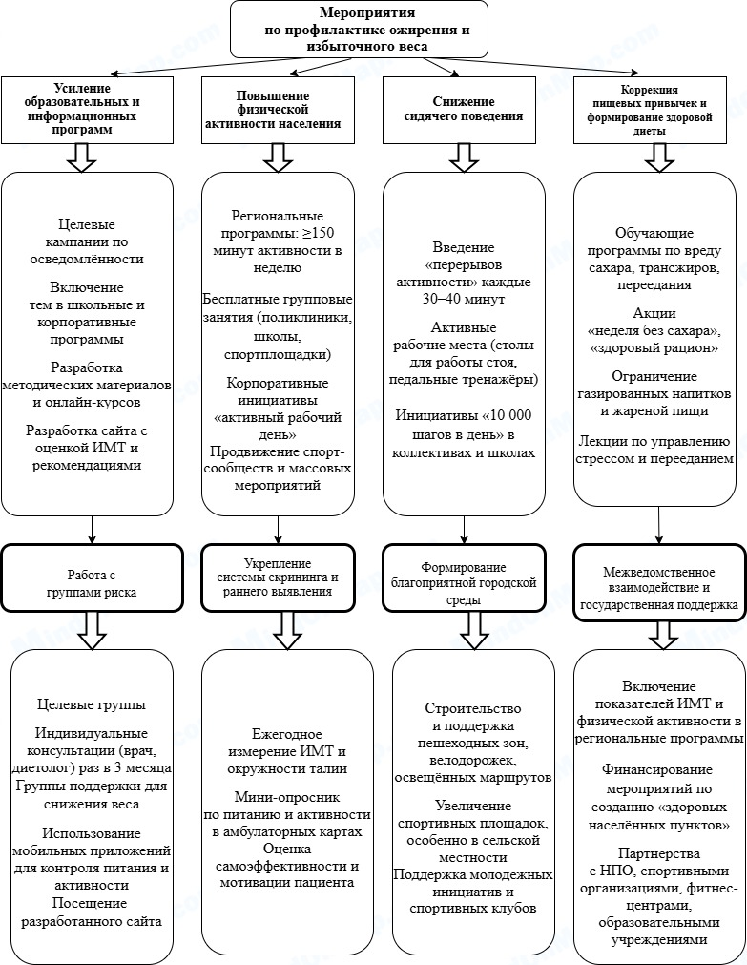
Рисунок 8. Модель по улучшению профилактических мероприятий по избыточному весу и ожирению.

Как видно из рисунка 8, мы рекомендуем усилить образовательные и информационные программ, данная инициатива является ключевым направлением повышения информированности по профилактике ожирения и формирования здорового образа жизни среди населения. По данным нашего исследования большинство участников нашего исследования показали высокий уровень знаний (70,0%), однако при детальном анализе было выявлено, что наблюдается снижение информированности у лиц старше 50 лет, также было выявлено, что женщины достоверно чаще демонстрировали высокий уровень знаний (72,8% против 62,9% у мужчин), также выявлена прямая зависимость уровня информированности от образовательного статуса, также представители рабочих профессий, неработающие и пенсионеры показали средний уровень информированности. Для достижения устойчивых изменений в поведении необходим комплекс взаимосвязанных мероприятий, направленных на повышение уровня знаний, мотивации и доступности достоверной информации. В рамках данного направления предлагается реализация следующих компонентов:
- Проведение целевых кампаний по повышению осведомлённости, которые позволяют адресовать ключевые поведенческие факторы риска и формировать у населения адекватные представления о факторах, способствующих развитию ожирения. Такие кампании могут включать мероприятия по распространению научно обоснованных материалов в средствах массовой информации; разработку видеороликов, социальных баннеров и инфографики; использование социальных сетей и коротких форматов для привлечения молодёжи; акцент на раннем выявлении избыточного веса и важности профилактики. По данным нашего исследования в целевые группы необходимо включить мужчин, лиц с избыточной массой тела, население с низким уровнем образования, это позволяет повысить охват и добиться большей эффективности профилактических мер.
- Включение тем, связанных со здоровым образом жизни, в школьные, университетские и корпоративные программы. Это позволит сформировать правильные привычки, требующих раннего начала и системности. Интеграция вопросов здорового питания, профилактики ожирения, роли физической активности и самоконтроля массы тела в образовательные программы обеспечивает долгосрочный эффект. В этой связи мы рекомендуем введение уроков и факультативов, посвящённых основам рационального питания и физиологии человека; обучение навыкам критической оценки пищевых предпочтений; разработка модулей для корпоративных тренингов по профилактике ожирения и укреплению здоровья сотрудников. Такие программы повышают общий уровень грамотности в вопросах здоровья и способствуют снижению распространённости факторов риска в трудоспособном населении.
- Нами разработаны и внедрены обучающие буклеты и интерактивные материалы для населения. Также мы планируем разработать и внедрить онлайн-курсы. Создание доступных, адаптированных под разные возрастные и социальные группы учебно-методических материалов обеспечивает единообразие образовательного процесса и расширяет доступ к информации. онлайн-курсов, содержащих видео-лекции, тестовые задания и практические рекомендации; цифровых инструментов для самоконтроля, включая дневники питания и активности. Онлайн-курсы позволяют масштабировать обучение, охватывая удалённые регионы и труднодоступные группы населения, что особенно актуально для Казахстана.
- Нами разработан специализированный информационный сайт. Разработка специализированного интернет-ресурса является важным элементом цифровизации профилактических мероприятий. Данный сайт выполняет образовательную, консультативную и мотивационную функции. Создание такого ресурса повышает доступность достоверной информации, улучшает уровень осведомлённости населения и способствует формированию навыков самостоятельного мониторинга состояния здоровья.
Следующий пункт нашей модели предусматривает повышение физической активности населения. По результатам нашего исследования была установлена взаимосвязь между уровнем еженедельной физической активности и ИМТ. Избыточная масса тела и ожирение чаще регистрировались у женщин с уровнем еженедельной физической активности ≤150 мин/неделю. Согласно рекомендациям ВОЗ, взрослым необходимо не менее 150 минут умеренной аэробной нагрузки в неделю, однако значительная часть населения изучаемого региона Казахстана не достигает этого уровня. В связи с этим повышение доступности и привлекательности физической активности является важным направлением профилактики. Предлагаемая система мер включает следующие компоненты:
- Реализация региональных программ, основанных на нормативе ≥150 минут активности в неделю. Региональные программы должны быть ориентированы на выполнение минимальных международных рекомендаций по уровню физической активности. Для этого предлагается организация массовых мероприятий, направленных на стимулирование регулярных аэробных нагрузок; внедрение региональных инициатив, мотивирующих жителей выполнять рекомендованный объём физической активности; информирование населения о простых формах активности (ходьба, скандинавская ходьба, домашние тренировки), доступных людям различного возраста и уровня физической подготовки; мониторинг и оценку эффективности программ через локальные отчёты, анкетирование и мобильные приложения. Региональный подход позволяет адаптировать мероприятия под демографические особенности и инфраструктурные возможности конкретной области.
- Организация бесплатных групповых занятий на базе поликлиник, школ, спортивных площадок и общественных центров. Многие жители не включаются в физическую активность из-за финансовых или инфраструктурных ограничений. Предоставление бесплатных занятий позволяет существенно расширить охват населения. Для этого рекомендуется проведение групповой гимнастики, ЛФК и оздоровительных тренировок на базе поликлиник; организация школьных и дворовых спортивных клубов открытого доступа; использование спортивных площадок и стадионов для групповых тренировок под руководством инструкторов; проведение сезонных занятий - утренняя гимнастика, пробежки, занятия на свежем воздухе. Бесплатные мероприятия повышают вовлечённость, уменьшают барьеры и обеспечивают равный доступ к мерам профилактики.
- Корпоративные инициативы «активный рабочий день». Для трудоспособного населения большую часть времени составляет рабочий день, поэтому корпоративные программы играют важную роль. Инициативы «активного рабочего дня» могут включать установку нормированных перерывов для разминки каждые 60–90 минут; продвижение использования лестниц вместо лифтов; оснащение офисов зонами для коротких физкультурных пауз; проведение корпоративных челленджей по количеству шагов или минут активности; внедрение программ «здоровый офис», включающих обучение сотрудников принципам профилактики ожирения и метаболических болезней. Такие инициативы формируют культуру здоровья и способствуют снижению гиподинамии среди работников крупных организаций.
- Продвижение спорт-сообществ и массовых оздоровительных мероприятий. Социальная поддержка и вовлечённость в сообщества значительно повышают вероятность регулярной физической активности. Для этого необходимо поддерживать развитие локальных спортивных клубов, беговых и велосипедных сообществ; обеспечивать информационную поддержку массовых мероприятий (забеги, велопробеги, фестивали активности); развивать волонтёрские движения, направленные на повышение физической активности населения; вовлекать молодежь и семьи через семейные фитнес-праздники, кроссы и спортивные марафоны. Массовые мероприятия способствуют формированию устойчивой мотивации и повышают осведомлённость о пользе активности.
Несмотря на важность повышения общего уровня физической активности, современные рекомендации подчёркивают, что даже регулярные тренировки не компенсируют вред длительного непрерывного сидения. Поэтому отдельным направлением профилактики избыточного веса и ожирения являются меры, направленные на уменьшение сидячего поведения и повышение уровня микроактивности в течение дня. Эти меры особенно актуальны для работников офисов, школьников, студентов, а также лиц с низким уровнем бытовой подвижности. Мы рекомендуем следующие меры по снижению сидячего поведения:
- Введение «перерывов активности» каждые 30-40 минут. Регулярные короткие перерывы (1-3 минуты) позволяют снизить метаболические риски, улучшить гликемический профиль, нормализовать мышечный тонус и уменьшить статическую нагрузку. Для этого рекомендуется: напоминания в рабочих программах; активные минутки в школах; микроразминки в коллективах и офисах. Эти «микропаузы» доказано снижают депонирование жира и улучшают энергозатраты.
- Внедрение активных рабочих мест. Необходимо создавать среду, которая стимулирует больше двигаться в течение дня такие как стойкие рабочие столы для частичной работы стоя; педальные мини-тренажёры, баланс-платформы; гибридные рабочие пространства, сочетающие сидячие и стоячие зоны. Такие решения уменьшают продолжительность непрерывного сидения и повышают общий уровень энергозатрат на 10-20%.
- Инициативы «10 000 шагов в день» в коллективах и школах. Поощрение дополнительной повседневной активности снижает общее время сидения и способствует формированию привычки к регулярному движению. Для этого рекомендуется проводить школьные челленджи; корпоративные соревнования и приложения для отслеживания шагов; выделение безопасных пешеходных маршрутов.
Снижение сидячего поведения – это самостоятельное направление профилактики, не тождественное увеличению физической активности. Оно направлено не на тренировочный объём, а на поведенческие паттерны в течение дня, что делает его важным элементом комплексной профилактики ожирения. Международные рекомендации (ВОЗ, CDC, NICE) также трактуют эти меры как отдельный блок вмешательств, что подчёркивает их значимость.
Наше исследование показало, что восприятие веса и пищевое поведение зависят от возрастных, гендерных и образовательных факторов. Молодые участники чаще осознают проблему лишнего веса, но испытывают больше трудностей в контроле питания, тогда как лица среднего и старшего возраста демонстрируют более сбалансированное отношение и устойчивые привычки. Следующий раздел нашей модели касается формирования устойчивых здоровых пищевых привычек является ключевым компонентом профилактики избыточного веса и ожирения. Эффективные программы направлены не только на ограничение калорийности, но и на изменение поведенческих паттернов питания, повышение осознанности при выборе продуктов и развитие устойчивой мотивации к здоровому образу жизни. Особое внимание уделяется снижению потребления сахара, трансжиров и продуктов с высокой степенью переработки, а также обучению населения базовым принципам нутрициологии.
- Рекомендуется проводить обучающие программы по вреду сахара, трансжиров и переедания, целью программ является повышение грамотности населения в области здорового питания и развенчание распространённых мифов. Обучение предусматривает разработку кратких модулей о влиянии сахара на метаболизм и риски диабета; включение информации о трансжирах, их связи с дислипидемией и сердечно-сосудистыми заболеваниями; объяснение роли порционного контроля и пищевой плотности; развитие навыков чтения этикеток, распознавания скрытых сахаров. Данные мероприятия необходимо проводить в школах, медицинских организациях, на предприятиях и в онлайн-форматах.
- Рекомендуется проводить акции и инициативы: “Неделя без сахара”, “Здоровый рацион”. Подобные мероприятия формируют краткосрочную мотивацию и обеспечивают вовлечение различных групп населения, включающая челленджи и групповые задания; консультации диетологов; демонстрацию альтернативных полезных продуктов; рекомендации по замене сладких напитков и снеков. Эти программы служат катализатором изменения поведения и привлекают внимание к проблеме скрытого потребления сахара.
- Ограничение газированных напитков и жареной пищи. Фокус делается на уменьшении доступности продуктов, которые вносят наибольший вклад в калорийность и метаболические нарушения. Эти меры включают информирование о вреде сладких газированных напитков; рекомендации по отказу от фастфуда и жареных блюд; формирование «здоровых меню» в школьных и корпоративных столовых; внедрение принципов тарелки здорового питания. Это способствует снижению общей калорийности рациона и уменьшает риски ожирения.
- Лекции по управлению стрессом и эмоциональным перееданием. У значительной части населения наблюдается связь между стрессом, тревожностью и неконтролируемым приёмом пищи. Образовательные программы направлены на обучение стратегиям стресс-менеджмента; развитие навыков осознанного питания (mindful eating); использование техник релаксации и дыхательных упражнений; профилактику ночных перекусов и импульсивного потребления калорийных продуктов. Это направление особенно важно для подростков, молодых родителей и сотрудников с высоким уровнем профессионального стресса.
Коррекция пищевых привычек - это поведенческий компонент профилактики, который дополняет меры по физической активности и уменьшению сидячего поведения. Она обеспечивает долгосрочную устойчивость изменений и напрямую влияет на риск развития ожирения, метаболического синдрома и сопутствующих заболеваний.

6.1. Сайт по профилактике ожирения и избыточного веса
Модель оптимизации организационных аспектов профилактики избыточного веса и ожирения среди населения ВКО и области Абай включала в себя разработку сайта по профилактике и самодиагностике избыточного веса и ожирения (рисунок 9).
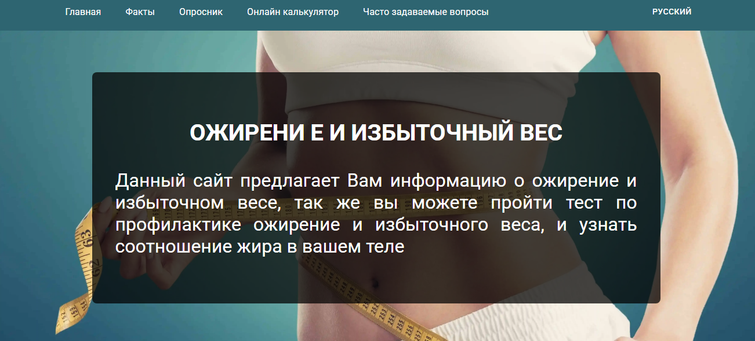
Рисунок 9. Описание функционала и дизайна сайта по ожирению и избыточному весу.
В результате поиска, аналоги данного сайта в РК не были найдены. Данный ресурс позволяет автоматически получить результаты анкетирования, с интерпретацией результатов и предоставляет рекомендации при наличии первичных симптомов и признаков по избыточной массе и ожирению. Сайт находится в свободном доступе и содержит всю необходимую информацию о распространенности, симптомах, профилактике и лечения избыточной массы и ожирения. Посещение сайта гарантирует конфиденциальность для всех респондентов.
Для автоматизации и разработки сайта были приобретены хостинга https://www.ps.kz/ и доменное имя densaulikdiagnostika.kz (https://densaulikdiagnostika.kz/facts/popularity) на сервисе PS Cloud Services. После разработки сайта было получено авторское свидетельство о внесении сведений в государственный реестр прав на объекты, охраняемые авторским правом №60965 от «23» июля 2025 года (Приложение Г).
Сайт включает в себя информацию по ожирению и избыточному весу и онлайн опросники для самостоятельной диагностики симптомов и признаков ожирения и избыточному весу.
По завершению опроса выдаются результаты сразу после сохранения ответов, но и рекомендации по профилактике и дальнейшей тактике при необходимости. Весь функционал сайта имеется на двух языках: русский и казахский.
Основной функционал сайта:
- интерпретация полученных результатов;
- описание дальнейших действий при наличии первичных симптомов и признаков ожирения и избыточного веса;
- ответы на часто задаваемые вопросы;
- описание ожирения и избыточного веса, распространенности, симптомов, лечения
- онлайн калькулятор ИМТ для выявления ожирения и избыточного веса
Данный сайт состоит из 5 информационных блоков: распространенность, факты, опросник, онлайн калькулятор, часто задаваемые вопросы (Рисунок 10).

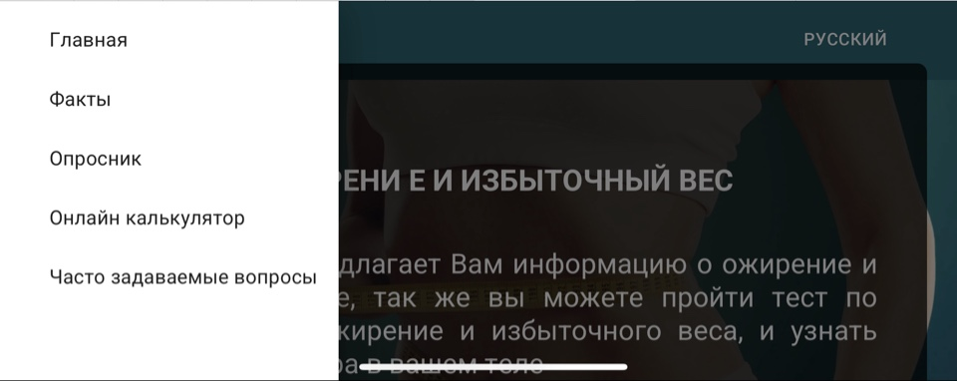 Рисунок 10. Информационные блоки

Сайт предлагает ответы на часто задаваемые вопросы (рисунок 11).

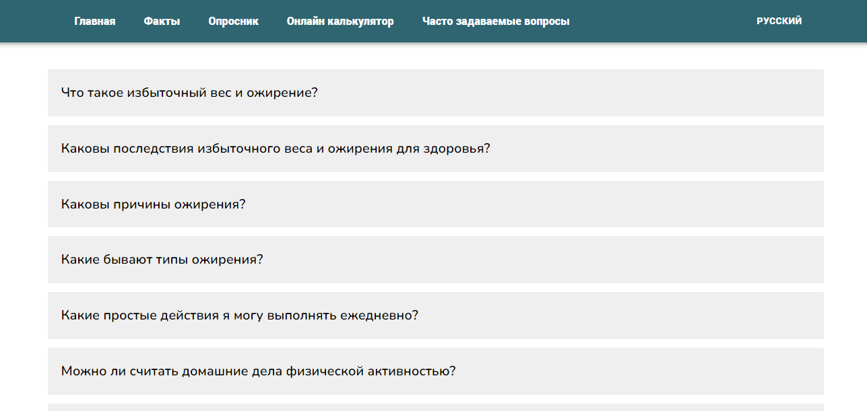
Рисунок 11. Ответы на часто задаваемые вопросы

Опросники (рисунок 12), включенные на сайт, были самостоятельно разработаны и применены в диссертационной работе, в ходе выполнения работы были получены свидетельства о внесении сведений в государственный реестр прав на объекты, охраняемые авторским правом (№45347 от «02» мая 2024 года, №66828 от «29» января 2026 года, №66829 от «29» января 2026 года) (Приложения А, Б, В)

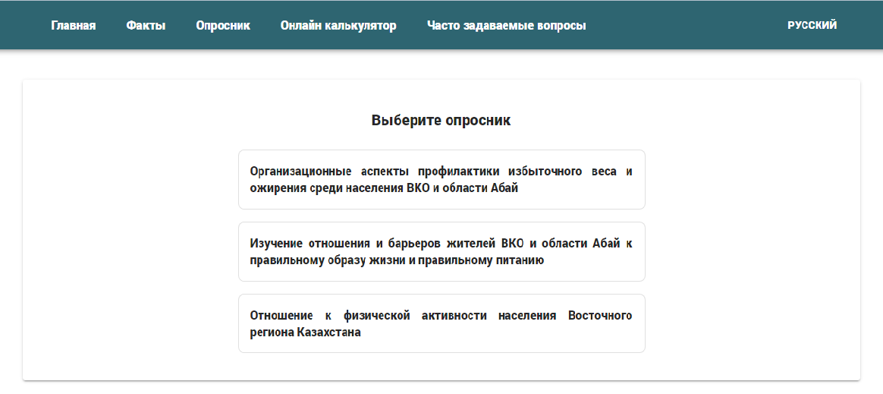
Рисунок 12. Выбор опросника

После прохождение опроса, результаты суммируются и дается интерпретация, согласно инструкции. Ранняя диагностика избыточной массы тела и ожирения может помочь мотивировать человека к похудению. Снижение веса у пациентов с ожирением может помочь снизить преждевременную смертность. Снижение веса в сочетании с изменением образа жизни у людей с избыточной массой тела и ожирением часто улучшает некоторые сопутствующие заболевания, связанные с весом. Определение избыточной массы тела и ожирения может быть первым шагом в контроле веса. Сайт был внедрен в медицинских учреждениях Казахстана, акты внедрения представлены в Приложении Е.

Апробация сайта и выгрузка первичных результатов по профилактике ожирения и избыточного веса
С целью внедрение результатов исследования и апробации сайта были отправлены данные о сайте (https://densaulikdiagnostika.kz/facts/popularity) всем жителям Казахстана через социальные сети. По итогам апробации сайта были изучены первичные результаты. Всего посетили сайт 620 человек. Из них 107 человек прошли анкетирование по определению уровня знаний о последствиях избыточного веса и ожирения. Средний возраст участников опроса был 33,2 (95%ДИ: 31,1-35,3) лет, СО=10,95, самому молодому было 18 лет, самому старшему 57 лет. Характеристика респондентов представлена на рисунке 13.

Рисунок 13. Характеристика участников опроса.

Как видно из рисунка 13, большинство участников опроса принадлежали женскому полу 91(85,0%), в основном это были люди казахской национальности 104 (97,2%), почти половина были жителями области Абай 54 (50,5%), при этом предпочли не указывать регион проживания чуть меньше половина респондентов 43 (40,2%), городские жители превалировали и составили 43 (40,2%) человек, большинство участников опроса имели высшее образование 72 (67,3%), были служащими 51 (47,7%).
На сайте есть возможность рассчитать ИМТ с помощью онлайн калькулятора. На рисунке 14 представлена информация о показателях ИМТ прошедших анкетирование.

Рисунок 14. ИМТ посетителей сайта

Как видно из рисунка 14, чуть больше половина участников опроса имели нормальный ИМТ 59 (55,1%), избыточная масса тела было у 20 (18,7%) респондентов, а почти четверть опрошенных имели ожирение 23 (21,5%), а 5 (4,7%) человек имели дефицит массы тела.
Важным аспектом посещения сайта также является определение уровня знаний респондентов о последствиях избыточного веса и ожирения. На рисунке 15 представлены результаты определения уровня знаний участников опроса о последствиях избыточного веса и ожирения

Рисунок 15. Уровень знаний посетителей сайта о последствиях избыточного веса и ожирения
Как видно из рисунка 15, чуть больше половина участников опроса 58 (54,2%) человек показали высокий уровень знаний о последствиях избыточного веса и ожирения, средний уровень знаний показали 45 (42,1%) человек, низкий уровень знаний лишь 4 (3,7%) человек.
Сайт также позволяет определить уровень знаний респондентов по отдельным подшкалам, такие как медицинские знания, питание и образ жизни, заблуждения/мифы (Рисунок 16).

Рисунок 16. Уровень знаний посетителей сайта по отдельным подшкалам

Как видно из рисунка 16, наиболее высокий уровень информированности отмечен по подшкале «Питание и образ жизни» (90,7%). По подшкале «Медицинские знания» участники опроса также показали высокие результаты (61,7%). По подшкале «Заблуждения, мифы» большинство участников опроса продемонстрировали низкие результаты (72,0%).
Проведённая апробация сайта показала интерес пользователей к представленному ресурсу. Анализ показателей ИМТ среди респондентов выявил наличие значимой доли лиц с нарушениями массы тела. Более половины участников (54,2%) продемонстрировали высокий уровень осведомлённости о последствиях избыточного веса и ожирения. Анализ отдельных подшкал показал, что наиболее высокий уровень информированности наблюдается по вопросам питания и образа жизни (90,7%). По подшкале «Медицинские знания» также отмечены достаточно высокие показатели (61,7%). Вместе с тем по подшкале «Заблуждения и мифы» большинство респондентов показали низкий уровень знаний (72,0%), что свидетельствует о сохранении распространённых ошибочных представлений об избыточной массе тела и ожирении.
Полученные результаты подтверждают актуальность дальнейшего распространения научно-обоснованной информации о профилактике избыточной массы тела и ожирения и демонстрируют потенциал разработанного сайта как инструмента повышения информированности населения.

6.2. Внедрение информационных брошюр по профилактике ожирения и избыточного веса среди населения
Наша модель включает разработку брошюр, плакатов по информированию населения об ожирении и избыточному весу (рисунок 17). Свидетельство о внесении сведений в государственный реестр прав на объекты, охраняемые авторским правом №67879 от 21 февраля 2026 года (Приложение Д).
Внедрение информационных брошюр предполагает повышение знаний, отношения к выявлению симптомов и признаков ожирения и избыточного веса, а также риска развития заболеваний.

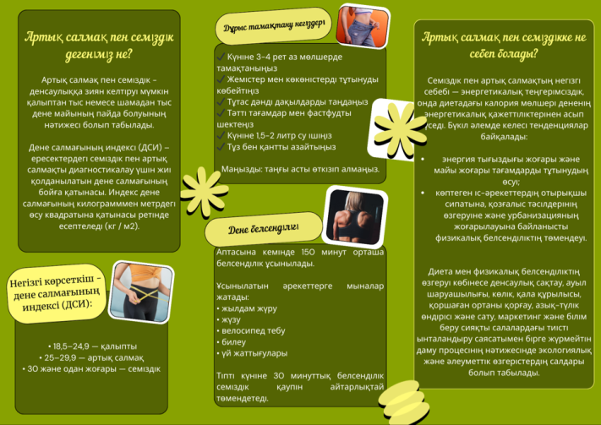
Рисунок 17. Брошюры по профилактике ожирения и избыточного веса

Брошюры и плакаты, посвящённые избыточной массе тела, ожирению, необходимы для борьбы с серьёзной проблемой общественного здравоохранения, поскольку они повышают осведомлённость о том, что избыточная масса ожирение - это хроническое и сложное состояние, а не просто личная неудача. Они информируют общество о значительных рисках для здоровья, таких как СД 2 типа, онкологические и сердечно-сосудистые заболевания, при этом одновременно продвигают профилактические и практические меры, которые люди могут предпринять.
Помощь людям с избыточной массой тела и ожирением в достижении здорового веса и образа жизни может оказать положительное влияние на их общее состояние здоровья.

ЗАКЛЮЧЕНИЕ
По данным нашего исследования род деятельности оказывает заметное влияние на уровень знаний, так наибольший высокий уровень знаний отмечался среди обучающихся (82,4%), служащих (72,2%), среди работников сферы обслуживания и респондентов, работающие в качестве ИП и в ТОО, чуть больше половины участников опроса высокий уровень знаний (57,9% и 58,8% соответственно), наименее высокий уровень знаний характерен для рабочих профессий (36,4%).
При этом в зависимости от пола женщины достоверно чаще демонстрировали высокий уровень знаний по сравнению с мужчинами (p=0,000). По уровню образования также выявлены статистические различия (p=0,000), так среди респондентов с высшим образованием 75,3% имели высокий уровень знаний, со средним специальном образовании чаще встречался средний уровень (38,3%), тогда как среди лиц со средним образованием отмечен наибольший удельный вес низкого уровня (8,3%) и относительно низкая доля высокого (50,0%).
Данные нашего исследования свидетельствуют о неоднородном отношении населения ВКО и области Абай к собственному весу и питанию, где сочетание осознания проблемы с выраженными эмоциональными и поведенческими барьерами затрудняет изменение образа жизни. Хотя часть респондентов понимает наличие избыточного веса, рациональные пищевые установки сформированы слабо, а эмоциональные препятствия остаются наиболее значимыми. Социально-демографические факторы также играют роль: молодые и женщины чаще обеспокоены массой тела, лица с высшим образованием демонстрируют более ответственное отношение к питанию, а сельские жители - более высокую мотивацию при наличии выраженных эмоциональных барьеров. Установлены обратные корреляции умеренной силы между ИМТ и уровнем осознания лишнего веса (rₛ=-0,592; p=0,000), мотивацией к снижению массы тела (rₛ=-0,406; p=0,000), трудностями в контроле веса (rₛ=-0,392; p=0,000), а также эмоциональными барьерами (rₛ=-0,396; p=0,000). Лица с более высоким ИМТ реже осознают наличие избыточного веса, менее мотивированы к его снижению, испытывают большие трудности в самоконтроле и чаще сталкиваются с эмоциональными барьерами.
Выявлены значимые различия по мотивации похудеть между мужским и женским полом (p=0,000), трудностям в контроле веса (p=0,000), отношению к питанию (p=0,034), эмоциональным барьерам (p=0,001). Различия по осознанию лишнего веса и самоэффективности питания статистически незначимы (p>0,05). Средние ранги показывают, что женщины демонстрируют более выраженную мотивацию к снижению массы тела и чаще испытывают эмоциональные трудности, тогда как мужчины отличаются более спокойным отношением к весу и питанию.
С возрастом наблюдается снижение уровня осознания лишнего веса (H=60,515, p=0,001) и мотивации похудеть (H=35,731, p=0,000): наибольшие средние ранги отмечены у лиц до 20 лет (522,4 и 449,7 соответственно), а наименьшие - у респондентов старших возрастных групп. Трудности в контроле веса также чаще отмечают молодые участники (до 20 лет – 543,6), что может быть связано с нестабильностью пищевого поведения и эмоциональными факторами. С другой стороны, отношение к питанию становится более положительным с возрастом (старше 50 лет - 447,4), что говорит о большей осознанности и сформированных привычках у зрелых людей.
Различия по национальности выявлены в отношении к питанию (p=0,000) и эмоциональным барьерам (p=0,031). Представители других национальностей показали более высокие ранги по отношению к питанию (436,5), что может отражать большую осознанность и интерес к здоровому рациону.
По уровню образования выявлены значимые различия по всем показателям, кроме отношения к питанию (p=0,231). Наиболее сильные различия наблюдаются по осознанию лишнего веса (p=0,000) и эмоциональным барьерам (p=0,000). Лица с высшим образованием характеризуются более высоким уровнем осознания лишнего веса (396,7) и самоэффективности питания (385,5) по сравнению с респондентами со средним специальным и средним образованием (312,4 и 328,2 соответственно). Это подтверждает влияние образовательного уровня на формирование ответственного отношения к собственному здоровью.
По месту проживания значимые различия отмечены по мотивации похудеть (p=0,044) и эмоциональным барьерам (p=0,000). По остальным параметрам различия статистически незначимы. У сельских жителей выше ранги по мотивации похудеть (403,9) и эмоциональным барьерам (427,2), что может отражать трудности в доступе к программам снижения веса и психологической поддержке.
Профессиональная принадлежность также влияет на отношение к весу и питанию. Наиболее осознанное отношение к весу и наивысшие показатели осознания лишнего веса наблюдаются у обучающихся (549,7), что может быть связано с их возрастом и активным восприятием социальной нормы стройности. Рабочие профессии демонстрируют наиболее высокие ранги по отношению к питанию (505,7), что указывает на интерес к рациону, возможно связанный с физической нагрузкой.
В целом, результаты показывают, что восприятие веса и пищевое поведение зависят от возрастных, гендерных и образовательных факторов. Молодые участники чаще осознают проблему лишнего веса, но испытывают больше трудностей в контроле питания, тогда как лица среднего и старшего возраста демонстрируют более сбалансированное отношение и устойчивые привычки.
В целом результаты подтверждают необходимость комплексных профилактических программ, которые учитывают психологические особенности, эмоциональные барьеры и социально-демографические различия населения
Что касается физической нагрузки, наибольшая доля респондентов, «очень довольных», «удовлетворённых» своей физической активностью, наблюдается среди лиц с нормальной массой тела (74,5%). Среди лиц с избыточной массой тела доля «удовлетворённых» физической активностью снижается до 32,9%, а у респондентов с ожирением - до 28,0%, что указывает на постепенное снижение субъективной удовлетворённости физической активностью по мере увеличения массы тела. У лиц с ожирением неудовлетворённость своим физическим состоянием встречается почти в три раза чаще, чем у респондентов с нормальным весом. В целом, по мере увеличения ИМТ снижается удовлетворённость физической активностью и повышается уровень неудовлетворённости. Это отражает как физические ограничения у лиц с избыточным весом и ожирением, так и снижение их мотивации к регулярным занятиям.
Количество респондентов, чья еженедельная физическая активность соответствовала рекомендациям ВОЗ по уровню физической активности, представлено группами «почти каждый день» (21,4%) и «4-6 раз в неделю» (30,6%). Остальные участники наблюдения (48,0%) имели уровень физической активности ниже рекомендуемого ВОЗ. Среди респондентов этой группы 36,1% характеризуются очень низкой частотой выполнения физических упражнений - они занимаются физической активностью раз в месяц (18,7%) или вовсе не выполняли никаких физических упражнений в течение последних 6 месяцев (17,4%).
Установлено, что избыточная масса тела встречается в 3,8 раза чаще у мужчин и в 6,9 раза чаще у женщин с низким уровнем физической активности по сравнению с респондентами, уровень активности которых соответствует рекомендациям ВОЗ.
Ожирение выявлено в 6,6 раза чаще у мужчин и в 12 раз чаще у женщин с уровнем физической активности ≤150 мин/неделю по сравнению с респондентами, выполняющими физическую активность ≥150 мин/неделю. Мы считаем, что женщин с низким уровнем физической активности следует относить к группе риска по избыточному содержанию жировой массы в организме.
В группе опрошенных, выполняющих физическую активность ежедневно, выявлено значительное количество лиц с нормальной массой тела (33,1%) и её дефицитом (40,9%). В этой группе отмечено небольшое число людей с избыточной массой тела (4,3%) и ожирением (2,0%), p ≤ 0,05. Аналогичная взаимосвязь между ИМТ и частотой физической активности наблюдалась в группе лиц, сообщивших о занятиях физической активностью 4-6 раз в неделю.
Было установлено, что в группе лиц, занимающихся физической активностью 1-3 раза в неделю, процент респондентов с нормальной массой тела снизился до 10,3%, а с дефицитом массы тела - до 9,1%, тогда как доля людей с избыточной массой тела увеличилась до 25,1%. Количество респондентов с ожирением оказалось ещё выше в группе людей, выполняющих физическую активность один раз в месяц или не занимающихся ею вовсе - 36,0% и 38,0% соответственно. В этой группе число респондентов с избыточной массой тела увеличивается до 25,1% и 39,2% соответственно, тогда как количество лиц с нормальной массой тела снижается.
На основании анализа информированности населения, отношения к собственному весу, выявленных психологических барьеров и особенностей физической активности разработана региональная модель оптимизации профилактики избыточной массы тела и ожирения в ВКО и области Абай.
Модель включает образовательный, поведенческий, двигательный и цифровой компоненты и ориентирована на повышение уровня знаний, формирование устойчивых пищевых привычек, увеличение физической активности (не менее 150 минут в неделю) и снижение сидячего поведения.
С учётом выявленных факторов риска (низкая физическая активность, выраженные эмоциональные барьеры, недостаточная информированность отдельных групп) предусмотрен дифференцированный подход к различным социально-демографическим категориям населения.
Разработан и внедрён специализированный сайт для самодиагностики и профилактики избыточной массы тела и ожирения, обеспечивающий доступность достоверной информации и индивидуализированных рекомендаций.
Предложенная модель носит комплексный характер и может быть использована при реализации региональных программ общественного здравоохранения.

В результате проведенного исследования мы пришли к следующим выводам:
Анализ международного опыта показал, что эффективная профилактика избыточной массы тела основывается на комплексном подходе, включающем повышение уровня информированности населения, формирование устойчивых поведенческих навыков, увеличение физической активности не менее 150 минут в неделю, а также учёт психологических и социальных факторов.
Уровень знаний достоверно варьирует в зависимости от рода деятельности, пола, возраста и образования. Наиболее высокий уровень информированности выявлен среди обучающихся (82,4%), служащих (72,2%), женщин и лиц с высшим образованием (75,3%). Наименьший уровень знаний характерен для представителей рабочих профессий (36,4%) и лиц со средним образованием.
Отношение к массе тела и питанию носит неоднородный характер и определяется сочетанием осознания проблемы и эмоциональных барьеров. Выявлены значимые обратные корреляции между ИМТ и осознанием лишнего веса (rₛ=-0,592), мотивацией к снижению массы тела (rₛ=-0,406), трудностями самоконтроля (rₛ=-0,392) и эмоциональными барьерами (rₛ=-0,396): с увеличением ИМТ снижаются осознание и мотивация, при одновременном усилении эмоциональных затруднений. Женщины характеризуются более высокой мотивацией и эмоциональной вовлечённость. Молодые респонденты чаще осознают проблему, однако испытывают трудности самоконтроля, тогда как старшие группы демонстрируют более устойчивые пищевые привычки. Более высокий уровень образования ассоциирован с лучшим осознанием проблемы и большей самоэффективностью питания.
У 48% обследованных уровень физической активности ниже рекомендуемого, при этом 36,1% практически не выполняют упражнения. Снижение активности связано с ростом ИМТ: избыточная масса тела встречается в 3,8 раза чаще у мужчин и 6,9 раза - у женщин с низкой активностью; ожирение - в 6,6 раза чаще у мужчин и 12 раз - у женщин при ≤150 мин/неделю. По мере уменьшения физической активности растёт доля лиц с избыточным весом и ожирением, а удовлетворённость физическим состоянием снижается. Женщины с низкой активностью относятся к группе высокого риска.
Разработана и научно обоснована региональная модель профилактики избыточной массы тела и ожирения, включающая образовательные, поведенческие, организационные и цифровые компоненты. Модель учитывает социально-демографические и психологические особенности населения и может быть внедрена в систему регионального здравоохранения.

ПРАКТИЧЕСКИЕ РЕКОМЕНДАЦИИ

- Проводить целевые информационные кампании, ориентированных на группы с пониженным уровнем информированности
- Интегрировать темы здорового образа жизни в образовательные и корпоративные программы
- Развивать цифровые образовательные инструменты, такие как внедрение онлайн-курсов с видео-лекциями и тестированием, разработка цифровых дневников питания и физической активности, масштабирование дистанционного обучения для сельских и удалённых регионов.
- Реализовать региональные программы, ориентированных на достижение не менее 150 минут умеренной аэробной нагрузки в неделю, массовые мероприятия, инициативы по популяризации ходьбы, скандинавской ходьбы, домашних тренировок.
- Организация бесплатных групповых занятий, таких как ЛФК и гимнастика на базе поликлиник, школьные и дворовые спортивные клубы, сезонные открытые тренировки, занятия под руководством инструкторов.
- Внедрять корпоративные инициативы «Активный рабочий день», регламентированные перерывы для разминки каждые 60-90 минут, корпоративные челленджи по количеству шагов, создание условий для кратковременной физической активности в офисе.
- Поддержка спортивных сообществ и массовых мероприятий, направленных на формирование социальной мотивации к регулярной активности.
- Снижение сидячего поведения как самостоятельное направление профилактики, с учётом современных международных рекомендаций (ВОЗ, CDC, NICE).
- Формирование устойчивых пищевых привычек, такие как обучающие программы по рациональному питанию, краткосрочные мотивационные акции, психообразовательные программы.

СПИСОК ИСПОЛЬЗОВАННЫХ ИСТОЧНИКОВ
- Goldsmith G.A. Clinical nutritional problems in the united states today // Nutr. Rev. 1965. Vol. 23. P. 1–3.
- Oliver J.E. The politics of pathology: how obesity became an epidemic disease // Perspect. Biol. Med. 2006. Vol. 49, № 4. P. 611–627.
- Сайлауова Н.Қ., Шалгумбаева Г.М., Ордабаева И.Н., Блушінова А.Н., Бекежан А.Б., Пак Л.А. Программы профилактики избыточного веса и ожирения в зарубежных странах. Обзор литературы // Наука и Здравоохранение. 2022. 6(Т.24). С. 221-231. doi 10.34689/SH.2022.24.6.027
- Kuczmarski R.J., Flegal K.M. Criteria for definition of overweight in transition: background and recommendations for the United States // Am. J. Clin. Nutr. 2000. Vol. 72, № 5. P. 1074–1081.
- Manson J.E. et al. Body weight and mortality among women // N. Engl. J. Med. 1995. Vol. 333, № 11. P. 677–685.
- Prospective Studies Collaboration et al. Body-mass index and cause-specific mortality in 900 000 adults: collaborative analyses of 57 prospective studies // Lancet Lond. Engl. 2009. Vol. 373, № 9669. P. 1083–1096.
- James W.P.T., Rigby N., Leach R. Obesity and the metabolic syndrome: the stress on society // Ann. N. Y. Acad. Sci. 2006. Vol. 1083. P. 1–10.
- Björntorp P. Obesity // Lancet Lond. Engl. 1997. Vol. 350, № 9075. P. 423–426.
- Simpson J.A. et al. A comparison of adiposity measures as predictors of all-cause mortality: The Melbourne Collaborative Cohort Study // Obes. Silver Spring Md. 2007. Vol. 15, № 4. P. 994–1003.
- Alberti K.G.M.M. et al. The metabolic syndrome--a new worldwide definition // Lancet Lond. Engl. 2005. Vol. 366, № 9491. P. 1059–1062.
- Cameron A.J., Zimmet P.Z. Expanding evidence for the multiple dangers of epidemic abdominal obesity // Circulation. 2008. Vol. 117, № 13. P. 1624–1626.
- Freiberg M.S. et al. BMI vs. waist circumference for identifying vascular risk // Obes. Silver Spring Md. 2008. Vol. 16, № 2. P. 463–469.
- Walter S. et al. Mortality and disability: the effect of overweight and obesity // Int. J. Obes. 2005. 2009. Vol. 33, № 12. P. 1410–1418.
- Visscher T.L., Seidell J.C. The public health impact of obesity // Annu. Rev. Public Health. 2001. Vol. 22. P. 355–375.
- Craig P. et al. Differences in body composition between Tongans and Australians: time to rethink the healthy weight ranges? // Int. J. Obes. Relat. Metab. Disord. J. Int. Assoc. Study Obes. 2001. Vol. 25, № 12. P. 1806–1814.
- Poulos S.P., Hausman D.B., Hausman G.J. The development and endocrine functions of adipose tissue // Mol. Cell. Endocrinol. 2010. Vol. 323, № 1. P. 20–34.
- Kershaw E.E., Flier J.S. Adipose tissue as an endocrine organ // J. Clin. Endocrinol. Metab. 2004. Vol. 89, № 6. P. 2548–2556.
- Fischer-Posovszky P., Wabitsch M., Hochberg Z. Endocrinology of adipose tissue - an update // Horm. Metab. Res. Horm. Stoffwechselforschung Horm. Metab. 2007. Vol. 39, № 5. P. 314–321.
- Malnick S.D.H., Knobler H. The medical complications of obesity // QJM Mon. J. Assoc. Physicians. 2006. Vol. 99, № 9. P. 565–579.
- Heshka S., Allison D.B. Is obesity a disease? // Int. J. Obes. Relat. Metab. Disord. J. Int. Assoc. Study Obes. 2001. Vol. 25, № 10. P. 1401–1404.
- Jutel A. The emergence of overweight as a disease entity: measuring up normality // Soc. Sci. Med. 1982. 2006. Vol. 63, № 9. P. 2268–2276.
- Sailauova N. et al. Original Article Modifiable factors affecting abdominal obesity in relation to physical activity in the population of the eastern region of Kazakhstan // J. Phys. Educ. Sport. 2023. Vol. 23. P. 2284–2290.
- Jacobs L.A. An analysis of the concept of risk // Cancer Nurs. 2000. Vol. 23, № 1. P. 12–19.
- Gets L. et al. Individually based preventive medical recommendations - are they sustainable and responsible? A call for ethical reflection // Scand. J. Prim. Health Care. 2005. Vol. 23, № 2. P. 65–67.
- Mathers C.D. et al. The burden of disease and injury in Australia // Bull. World Health Organ. 2001. Vol. 79, № 11. P. 1076–1084.
- Yarnall K.S.H. et al. Primary care: is there enough time for prevention? // Am. J. Public Health. 2003. Vol. 93, № 4. P. 635–641.
- Skolbekken J.A. The risk epidemic in medical journals // Soc. Sci. Med. 1982. 1995. Vol. 40, № 3. P. 291–305.
- Narayan K.M.V. et al. Effect of BMI on lifetime risk for diabetes in the U.S // Diabetes Care. 2007. Vol. 30, № 6. P. 1562–1566.
- Haffner S.M. Abdominal adiposity and cardiometabolic risk: do we have all the answers? // Am. J. Med. 2007. Vol. 120, № 9 Suppl 1. P. S10-16; discussion S16-17.
- Janssen I., Mark A.E. Elevated body mass index and mortality risk in the elderly // Obes. Rev. Off. J. Int. Assoc. Study Obes. 2007. Vol. 8, № 1. P. 41–59.
- Genetics and medicalisation - PubMed [Electronic resource]. URL: https://pubmed.ncbi.nlm.nih.gov/11950719/ (accessed: 17.09.2024).
- Janssen I. Morbidity and mortality risk associated with an overweight BMI in older men and women // Obes. Silver Spring Md. 2007. Vol. 15, № 7. P. 1827–1840.
- Diehr P. et al. Weight, mortality, years of healthy life, and active life expectancy in older adults // J. Am. Geriatr. Soc. 2008. Vol. 56, № 1. P. 76–83.
- Reventlow S., Hvas A.C., Tulinius C. “In really great danger...” The concept of risk in general practice // Scand. J. Prim. Health Care. 2001. Vol. 19, № 2. P. 71–75.
- Gigerenzer G., Edwards A. Simple tools for understanding risks: from innumeracy to insight // BMJ. 2003. Vol. 327, № 7417. P. 741–744.
- Misselbrook D., Armstrong D. Thinking about risk. Can doctors and patients talk the same language? // Fam. Pract. 2002. Vol. 19, № 1. P. 1–2.
- Paling J. Strategies to help patients understand risks // BMJ. 2003. Vol. 327, № 7417. P. 745–748.
- Orpana H.M. et al. BMI and mortality: results from a national longitudinal study of Canadian adults // Obes. Silver Spring Md. 2010. Vol. 18, № 1. P. 214–218.
- Welch H.G., Schwartz L.M., Woloshin S. The exaggerated relations between diet, body weight and mortality: the case for a categorical data approach // CMAJ Can. Med. Assoc. J. J. Assoc. Medicale Can. 2005. Vol. 172, № 7. P. 891–895.
- Stevens J. BMI and mortality: sorting through the data to find the public health message // Int. J. Obes. 2005. 2008. Vol. 32, № 5. P. 727–729.
- Adams K.F. et al. Overweight, obesity, and mortality in a large prospective cohort of persons 50 to 71 years old // N. Engl. J. Med. 2006. Vol. 355, № 8. P. 763–778.
- Rzehak P. et al. Weight change, weight cycling and mortality in the ERFORT Male Cohort Study // Eur. J. Epidemiol. 2007. Vol. 22, № 10. P. 665–673.
- Montani J.-P. et al. Weight cycling during growth and beyond as a risk factor for later cardiovascular diseases: the “repeated overshoot” theory // Int. J. Obes. 2005. 2006. Vol. 30 Suppl 4. P. S58-66.
- Lissner L. et al. Variability of body weight and health outcomes in the Framingham population // N. Engl. J. Med. 1991. Vol. 324, № 26. P. 1839–1844.
- Shoji T., Ishimura E., Nishizawa Y. Body fat measurement in chronic kidney disease: implications in research and clinical practice // Curr. Opin. Nephrol. Hypertens. 2007. Vol. 16, № 6. P. 572–576.
- Fonarow G.C. et al. An obesity paradox in acute heart failure: analysis of body mass index and inhospital mortality for 108,927 patients in the Acute Decompensated Heart Failure National Registry // Am. Heart J. 2007. Vol. 153, № 1. P. 74–81.
- Kovesdy C.P., Anderson J.E., Kalantar-Zadeh K. Paradoxical association between body mass index and mortality in men with CKD not yet on dialysis // Am. J. Kidney Dis. Off. J. Natl. Kidney Found. 2007. Vol. 49, № 5. P. 581–591.
- Marik P.E. The paradoxical effect of obesity on outcome in critically ill patients // Crit. Care Med. 2006. Vol. 34, № 4. P. 1251–1253.
- Pill R., Stott N.C. Concepts of illness causation and responsibility: some preliminary data from a sample of working class mothers // Soc. Sci. Med. 1982. 1982. Vol. 16, № 1. P. 43–52.
- Allmark P., Tod A. How should public health professionals engage with lay epidemiology? // J. Med. Ethics. 2006. Vol. 32, № 8. P. 460–463.
- Patients’ perceptions of their heart attack and recovery: the influence of epidemiological “evidence” and personal experience - PubMed [Electronic resource]. URL: https://pubmed.ncbi.nlm.nih.gov/9665577/ (accessed: 17.09.2024).
- Backett-Milburn K.C. et al. Making sense of eating, weight and risk in the early teenage years: views and concerns of parents in poorer socio-economic circumstances // Soc. Sci. Med. 1982. 2006. Vol. 63, № 3. P. 624–635.
- Backett-Milburn K.C. et al. Making sense of eating, weight and risk in the early teenage years: views and concerns of parents in poorer socio-economic circumstances // Soc. Sci. Med. 1982. 2006. Vol. 63, № 3. P. 624–635.
- Alaszewski A., Horlick-Jones T. How can doctors communicate information about risk more effectively? // BMJ. 2003. Vol. 327, № 7417. P. 728–731.
- Brown P.J., Konner M. An anthropological perspective on obesity // Ann. N. Y. Acad. Sci. 1987. Vol. 499. P. 29–46.
- Rogge M.M., Greenwald M., Golden A. Obesity, stigma, and civilized oppression // ANS Adv. Nurs. Sci. 2004. Vol. 27, № 4. P. 301–315.
- Andreyeva T., Puhl R.M., Brownell K.D. Changes in perceived weight discrimination among Americans, 1995-1996 through 2004-2006 // Obes. Silver Spring Md. 2008. Vol. 16, № 5. P. 1129–1134.
- Myers A., Rosen J.C. Obesity stigmatization and coping: relation to mental health symptoms, body image, and self-esteem // Int. J. Obes. Relat. Metab. Disord. J. Int. Assoc. Study Obes. 1999. Vol. 23, № 3. P. 221–230.
- Komesaroff P.A., Thomas S. Combating the obesity epidemic: cultural problems demand cultural solutions // Intern. Med. J. 2007. Vol. 37, № 5. P. 287–289.
- Young L.M., Powell B. The effects of obesity on the clinical judgments of mental health professionals // J. Health Soc. Behav. 1985. Vol. 26, № 3. P. 233–246.
- Levine J.A., Eberhardt N.L., Jensen M.D. Role of nonexercise activity thermogenesis in resistance to fat gain in humans // Science. 1999. Vol. 283, № 5399. P. 212–214.
- Leibel R.L., Rosenbaum M., Hirsch J. Changes in energy expenditure resulting from altered body weight // N. Engl. J. Med. 1995. Vol. 332, № 10. P. 621–628.
- MacLean P.S. et al. Enhanced metabolic efficiency contributes to weight regain after weight loss in obesity-prone rats // Am. J. Physiol. Regul. Integr. Comp. Physiol. 2004. Vol. 287, № 6. P. R1306-1315.
- Barker D.J.P. The origins of the developmental origins theory // J. Intern. Med. 2007. Vol. 261, № 5. P. 412–417.
- Patel M.S., Srinivasan M., Laychock S.G. Metabolic programming: Role of nutrition in the immediate postnatal life // J. Inherit. Metab. Dis. 2009. Vol. 32, № 2. P. 218–228.
- Lillycrop K.A., Burdge G.C. Epigenetic changes in early life and future risk of obesity // Int. J. Obes. 2005. 2011. Vol. 35, № 1. P. 72–83.
- Bray G.A., Nielsen S.J., Popkin B.M. Consumption of high-fructose corn syrup in beverages may play a role in the epidemic of obesity // Am. J. Clin. Nutr. 2004. Vol. 79, № 4. P. 537–543.
- Grün F., Blumberg B. Environmental obesogens: organotins and endocrine disruption via nuclear receptor signaling // Endocrinology. 2006. Vol. 147, № 6 Suppl. P. S50-55.
- Baillie-Hamilton P.F. Chemical toxins: a hypothesis to explain the global obesity epidemic // J. Altern. Complement. Med. N. Y. N. 2002. Vol. 8, № 2. P. 185–192.
- Lee D.-H. et al. A strong dose-response relation between serum concentrations of persistent organic pollutants and diabetes: results from the National Health and Examination Survey 1999-2002 // Diabetes Care. 2006. Vol. 29, № 7. P. 1638–1644.
- Atkinson R.L. Viruses as an etiology of obesity // Mayo Clin. Proc. 2007. Vol. 82, № 10. P. 1192–1198.
- Willett W.C., Dietz W.H., Colditz G.A. Guidelines for healthy weight // N. Engl. J. Med. 1999. Vol. 341, № 6. P. 427–434.
- St Jeor S.T. et al. Prevention Conference VII: Obesity, a worldwide epidemic related to heart disease and stroke: Group II: age-dependent risk factors for obesity and comorbidities // Circulation. 2004. Vol. 110, № 18. P. e471-475.
- Williams P.T., Wood P.D. The effects of changing exercise levels on weight and age-related weight gain // Int. J. Obes. 2005. 2006. Vol. 30, № 3. P. 543–551.
- Roberts S.B., Rosenberg I. Nutrition and aging: changes in the regulation of energy metabolism with aging // Physiol. Rev. 2006. Vol. 86, № 2. P. 651–667.
- Drewnowski A., Specter S.E. Poverty and obesity: the role of energy density and energy costs // Am. J. Clin. Nutr. 2004. Vol. 79, № 1. P. 6–16.
- Sudano J.J., Baker D.W. Explaining US racial/ethnic disparities in health declines and mortality in late middle age: the roles of socioeconomic status, health behaviors, and health insurance // Soc. Sci. Med. 1982. 2006. Vol. 62, № 4. P. 909–922.
- Kopelman P., Jebb S.A., Butland B. Executive summary: Foresight “Tackling Obesities: Future Choices” project // Obes. Rev. Off. J. Int. Assoc. Study Obes. 2007. Vol. 8 Suppl 1. P. vi–ix.
- Offer A., Pechey R., Ulijaszek S. Obesity under affluence varies by welfare regimes: the effect of fast food, insecurity, and inequality // Econ. Hum. Biol. 2010. Vol. 8, № 3. P. 297–308.
- King T. et al. Weight and place: a multilevel cross-sectional survey of area-level social disadvantage and overweight/obesity in Australia // Int. J. Obes. 2005. 2006. Vol. 30, № 2. P. 281–287.
- Economos C.D., Irish-Hauser S. Community interventions: a brief overview and their application to the obesity epidemic // J. Law Med. Ethics J. Am. Soc. Law Med. Ethics. 2007. Vol. 35, № 1. P. 131–137.
- Manderson L., Markovic M., Quinn M. “Like roulette”: Australian women’s explanations of gynecological cancers // Soc. Sci. Med. 1982. 2005. Vol. 61, № 2. P. 323–332.
- Yamaoka K. Social capital and health and well-being in East Asia: a population-based study // Soc. Sci. Med. 1982. 2008. Vol. 66, № 4. P. 885–899.
- Warr D.J. et al. “Money, stress, jobs”: residents’ perceptions of health-impairing factors in “poor” neighbourhoods // Health Place. 2007. Vol. 13, № 3. P. 743–756.
- Diez Roux A.V., Mair C. Neighborhoods and health // Ann. N. Y. Acad. Sci. 2010. Vol. 1186. P. 125–145.
- Adler N.E., Stewart J. Preface to the biology of disadvantage: socioeconomic status and health // Ann. N. Y. Acad. Sci. 2010. Vol. 1186. P. 1–4.
- Seeman T. et al. Socio-economic differentials in peripheral biology: cumulative allostatic load // Ann. N. Y. Acad. Sci. 2010. Vol. 1186. P. 223–239.
- Ricciuto L.E., Tarasuk V.S. An examination of income-related disparities in the nutritional quality of food selections among Canadian households from 1986-2001 // Soc. Sci. Med. 1982. 2007. Vol. 64, № 1. P. 186–198.
- John J.H., Ziebland S. Reported barriers to eating more fruit and vegetables before and after participation in a randomized controlled trial: a qualitative study // Health Educ. Res. 2004. Vol. 19, № 2. P. 165–174.
- Inglis V., Ball K., Crawford D. Why do women of low socioeconomic status have poorer dietary behaviours than women of higher socioeconomic status? A qualitative exploration // Appetite. 2005. Vol. 45, № 3. P. 334–343.
- Torres S.J., Nowson C.A. Relationship between stress, eating behavior, and obesity // Nutr. Burbank Los Angel. Cty. Calif. 2007. Vol. 23, № 11–12. P. 887–894.
- Walker S.N. et al. Determinants of older rural women’s activity and eating // West. J. Nurs. Res. 2006. Vol. 28, № 4. P. 449–468; discussion 469-474.
- Burgoyne L.N. et al. Neighbourhood perceptions of physical activity: a qualitative study // BMC Public Health. 2008. Vol. 8. P. 101.
- Timperio A. et al. Physical activity beliefs and behaviours among adults attempting weight control // Int. J. Obes. Relat. Metab. Disord. J. Int. Assoc. Study Obes. 2000. Vol. 24, № 1. P. 81–87.
- Ball K. et al. How can socio-economic differences in physical activity among women be explained? A qualitative study // Women Health. 2006. Vol. 43, № 1. P. 93–113.
- AbuSabha R., Achterberg C. Review of self-efficacy and locus of control for nutrition- and health-related behavior // J. Am. Diet. Assoc. 1997. Vol. 97, № 10. P. 1122–1132.
- Jeffery R.W. How can Health Behavior Theory be made more useful for intervention research? // Int. J. Behav. Nutr. Phys. Act. 2004. Vol. 1, № 1. P. 10.
- Kuchler F., Lin B.-H. The influence of individual choices and attitudes on adiposity // Int. J. Obes. Relat. Metab. Disord. J. Int. Assoc. Study Obes. 2002. Vol. 26, № 7. P. 1017–1022.
- Bonfiglioli C.M.F. et al. Choice and voice: obesity debates in television news // Med. J. Aust. 2007. Vol. 187, № 8. P. 442–445.
- Crawford R. Healthism and the medicalization of everyday life // Int. J. Health Serv. Plan. Adm. Eval. 1980. Vol. 10, № 3. P. 365–388.
- Førde O.H. Is imposing risk awareness cultural imperialism? // Soc. Sci. Med. 1982. 1998. Vol. 47, № 9. P. 1155–1159.
- Cassell J.A. Social anthropology and nutrition: a different look at obesity in America // J. Am. Diet. Assoc. 1995. Vol. 95, № 4. P. 424–427.
- Kayman S., Bruvold W., Stern J.S. Maintenance and relapse after weight loss in women: behavioral aspects // Am. J. Clin. Nutr. 1990. Vol. 52, № 5. P. 800–807.
- Elfhag K., Rössner S. Who succeeds in maintaining weight loss? A conceptual review of factors associated with weight loss maintenance and weight regain // Obes. Rev. Off. J. Int. Assoc. Study Obes. 2005. Vol. 6, № 1. P. 67–85.
- Flegal K.M. The obesity epidemic in children and adults: current evidence and research issues // Med. Sci. Sports Exerc. 1999. Vol. 31, № 11 Suppl. P. S509-514.
- Pearce N. Traditional epidemiology, modern epidemiology, and public health // Am. J. Public Health. 1996. Vol. 86, № 5. P. 678–683.
- Franco M. et al. Impact of energy intake, physical activity, and population-wide weight loss on cardiovascular disease and diabetes mortality in Cuba, 1980-2005 // Am. J. Epidemiol. 2007. Vol. 166, № 12. P. 1374–1380.
- Fortmann S.P. et al. Community intervention trials: reflections on the Stanford Five-City Project Experience // Am. J. Epidemiol. 1995. Vol. 142, № 6. P. 576–586.
- Farquhar J.W. et al. Community education for cardiovascular health // Lancet Lond. Engl. 1977. Vol. 1, № 8023. P. 1192–1195.
- Stanley F. From Susser’s causal paradigms to social justice in Australia? // Int. J. Epidemiol. 2002. Vol. 31, № 1. P. 40–45.
- Sjöström L. et al. Effects of bariatric surgery on mortality in Swedish obese subjects // N. Engl. J. Med. 2007. Vol. 357, № 8. P. 741–752.
- Wadden T.A. et al. Randomized trial of lifestyle modification and pharmacotherapy for obesity // N. Engl. J. Med. 2005. Vol. 353, № 20. P. 2111–2120.
- LeBlanc E.S. et al. Behavioral and Pharmacotherapy Weight Loss Interventions to Prevent Obesity-Related Morbidity and Mortality in Adults: Updated Evidence Report and Systematic Review for the US Preventive Services Task Force // JAMA. 2018. Vol. 320, № 11. P. 1172–1191.
- Gardner C.D. et al. Comparison of the Atkins, Zone, Ornish, and LEARN diets for change in weight and related risk factors among overweight premenopausal women: the A TO Z Weight Loss Study: a randomized trial // JAMA. 2007. Vol. 297, № 9. P. 969–977.
- Wadden T.A., Tronieri J.S., Butryn M.L. Lifestyle modification approaches for the treatment of obesity in adults // Am. Psychol. 2020. Vol. 75, № 2. P. 235–251.
- Bray G.A. et al. Weighing up dietary patterns - Authors’ reply // Lancet Lond. Engl. 2016. Vol. 388, № 10046. P. 759–760.
- Hall K.D. et al. Ultra-Processed Diets Cause Excess Calorie Intake and Weight Gain: An Inpatient Randomized Controlled Trial of Ad Libitum Food Intake // Cell Metab. 2019. Vol. 30, № 1. P. 67-77.e3.
- Belanger M.J. et al. Covid-19 and Disparities in Nutrition and Obesity // N. Engl. J. Med. 2020. Vol. 383, № 11. P. e69.
- Butryn M.L., Webb V., Wadden T.A. Behavioral treatment of obesity // Psychiatr. Clin. North Am. 2011. Vol. 34, № 4. P. 841–859.
- Hartmann-Boyce J. et al. Effect of behavioural techniques and delivery mode on effectiveness of weight management: systematic review, meta-analysis and meta-regression // Obes. Rev. Off. J. Int. Assoc. Study Obes. 2014. Vol. 15, № 7. P. 598–609.
- Nutrition education: linking research, theory, and practice - PubMed [Electronic resource]. URL: https://pubmed.ncbi.nlm.nih.gov/18296331/ (accessed: 19.09.2024).
- Raynor H.A., Champagne C.M. Position of the Academy of Nutrition and Dietetics: Interventions for the Treatment of Overweight and Obesity in Adults // J. Acad. Nutr. Diet. 2016. Vol. 116, № 1. P. 129–147.
- Jensen M.D. et al. 2013 AHA/ACC/TOS guideline for the management of overweight and obesity in adults: a report of the American College of Cardiology/American Heart Association Task Force on Practice Guidelines and The Obesity Society // J. Am. Coll. Cardiol. 2014. Vol. 63, № 25 Pt B. P. 2985–3023.
- Contento I.R. Nutrition education: linking research, theory, and practice // Asia Pac. J. Clin. Nutr. 2008. Vol. 17 Suppl 1. P. 176–179.
- Peterson N.D. et al. Dietary self-monitoring and long-term success with weight management // Obes. Silver Spring Md. 2014. Vol. 22, № 9. P. 1962–1967.
- Teixeira P.J. et al. Successful behavior change in obesity interventions in adults: a systematic review of self-regulation mediators // BMC Med. 2015. Vol. 13. P. 84.
- Wing R.R., Phelan S. Long-term weight loss maintenance // Am. J. Clin. Nutr. 2005. Vol. 82, № 1 Suppl. P. 222S-225S.
- Burke L.E., Wang J., Sevick M.A. Self-monitoring in weight loss: a systematic review of the literature // J. Am. Diet. Assoc. 2011. Vol. 111, № 1. P. 92–102.
- Epstein L.H. et al. The effect of reinforcement or stimulus control to reduce sedentary behavior in the treatment of pediatric obesity // Health Psychol. Off. J. Div. Health Psychol. Am. Psychol. Assoc. 2004. Vol. 23, № 4. P. 371–380.
- Dennis E.A. et al. Water consumption increases weight loss during a hypocaloric diet intervention in middle-aged and older adults // Obes. Silver Spring Md. 2010. Vol. 18, № 2. P. 300–307.
- Tanenbaum M.L., Ross K.M., Wing R.R. Overeat today, skip the scale tomorrow: An examination of caloric intake predicting nonadherence to daily self-weighing // Obes. Silver Spring Md. 2016. Vol. 24, № 11. P. 2341–2343.
- Steinberg D.M. et al. Weighing every day matters: daily weighing improves weight loss and adoption of weight control behaviors // J. Acad. Nutr. Diet. 2015. Vol. 115, № 4. P. 511–518.
- Zheng Y. et al. Self-weighing in weight management: a systematic literature review // Obes. Silver Spring Md. 2015. Vol. 23, № 2. P. 256–265.
- Volpp K.G. et al. Financial incentive-based approaches for weight loss: a randomized trial // JAMA. 2008. Vol. 300, № 22. P. 2631–2637.
- Kullgren J.T. et al. Individual- versus group-based financial incentives for weight loss: a randomized, controlled trial // Ann. Intern. Med. 2013. Vol. 158, № 7. P. 505–514.
- Leahey T.M. et al. A randomized trial testing a contingency-based weight loss intervention involving social reinforcement // Obes. Silver Spring Md. 2012. Vol. 20, № 2. P. 324–329.
- Pedersen S.D., Kang J., Kline G.A. Portion control plate for weight loss in obese patients with type 2 diabetes mellitus: a controlled clinical trial // Arch. Intern. Med. 2007. Vol. 167, № 12. P. 1277–1283.
- Look AHEAD Research Group. Eight-year weight losses with an intensive lifestyle intervention: the look AHEAD study // Obes. Silver Spring Md. 2014. Vol. 22, № 1. P. 5–13.
- Jensen M.D. et al. 2013 AHA/ACC/TOS guideline for the management of overweight and obesity in adults: a report of the American College of Cardiology/American Heart Association Task Force on Practice Guidelines and The Obesity Society // J. Am. Coll. Cardiol. 2014. Vol. 63, № 25 Pt B. P. 2985–3023.
- Look AHEAD Research Group. Eight-year weight losses with an intensive lifestyle intervention: the look AHEAD study // Obes. Silver Spring Md. 2014. Vol. 22, № 1. P. 5–13.
- Shalgumbayeva G., Sailauova, N., Sharapiyeva, A., Romanova, E., Akhmetova, K., Balashkevich, N., Aganov, S. et al. Characteristics of physical activity in the adult population with different risk of overweight and obesity (illustrated by the case of Kazakhstan) //Journal of Physical Education and Sport. – 2023. – Т. 23. – №. 11. – С. 3003-3010.
- Jensen M.T. et al. The effectiveness of social-support-based weight-loss interventions-a systematic review and meta-analysis // Int. J. Obes. 2005. 2024. Vol. 48, № 5. P. 599–611.
- McLean N. et al. Family involvement in weight control, weight maintenance and weight-loss interventions: a systematic review of randomised trials // Int. J. Obes. Relat. Metab. Disord. J. Int. Assoc. Study Obes. 2003. Vol. 27, № 9. P. 987–1005.
- Gorin A.A. et al. Weight loss treatment influences untreated spouses and the home environment: evidence of a ripple effect // Int. J. Obes. 2005. 2008. Vol. 32, № 11. P. 1678–1684.
- LeBlanc E.S. et al. Behavioral and Pharmacotherapy Weight Loss Interventions to Prevent Obesity-Related Morbidity and Mortality in Adults: Updated Evidence Report and Systematic Review for the US Preventive Services Task Force // JAMA. 2018. Vol. 320, № 11. P. 1172–1191.
- Dansinger M.L. et al. Meta-analysis: the effect of dietary counseling for weight loss // Ann. Intern. Med. 2007. Vol. 147, № 1. P. 41–50.
- Ackermann R.T. et al. A Randomized Comparative Effectiveness Trial for Preventing Type 2 Diabetes // Am. J. Public Health. 2015. Vol. 105, № 11. P. 2328–2334.
- Katzmarzyk P.T. et al. Weight Loss in Underserved Patients - A Cluster-Randomized Trial // N. Engl. J. Med. 2020. Vol. 383, № 10. P. 909–918.
- Jolly K. et al. Comparison of range of commercial or primary care led weight reduction programmes with minimal intervention control for weight loss in obesity: lighten Up randomised controlled trial // BMJ. 2011. Vol. 343. P. d6500.
- Gudzune K.A. et al. Efficacy of commercial weight-loss programs: an updated systematic review // Ann. Intern. Med. 2015. Vol. 162, № 7. P. 501–512.
- Turner-McGrievy G.M. et al. Comparison of traditional versus mobile app self-monitoring of physical activity and dietary intake among overweight adults participating in an mHealth weight loss program // J. Am. Med. Inform. Assoc. JAMIA. 2013. Vol. 20, № 3. P. 513–518.
- Thomas J.G. et al. Pragmatic Implementation of Online Obesity Treatment and Maintenance Interventions in Primary Care: A Randomized Clinical Trial // JAMA Intern. Med. 2024. Vol. 184, № 5. P. 502–509.
- Taylor K. et al. Early outcomes of referrals to the English National Health Service Digital Weight Management Programme // Obes. Silver Spring Md. 2024. Vol. 32, № 6. P. 1083–1092.
- Sherwood N.E. et al. The drop it at last study: six-month results of a phone-based weight loss trial // Am. J. Health Promot. AJHP. 2010. Vol. 24, № 6. P. 378–383.
- Perri M.G. et al. Extended-care programs for weight management in rural communities: the treatment of obesity in underserved rural settings (TOURS) randomized trial // Arch. Intern. Med. 2008. Vol. 168, № 21. P. 2347–2354.
- Svetkey L.P. et al. Cell phone intervention for you (CITY): A randomized, controlled trial of behavioral weight loss intervention for young adults using mobile technology // Obes. Silver Spring Md. 2015. Vol. 23, № 11. P. 2133–2141.
- Flores Mateo G. et al. Mobile Phone Apps to Promote Weight Loss and Increase Physical Activity: A Systematic Review and Meta-Analysis // J. Med. Internet Res. 2015. Vol. 17, № 11. P. e253.
- Villinger K. et al. The effectiveness of app-based mobile interventions on nutrition behaviours and nutrition-related health outcomes: A systematic review and meta-analysis // Obes. Rev. Off. J. Int. Assoc. Study Obes. 2019. Vol. 20, № 10. P. 1465–1484.
- Cai X. et al. Mobile Application Interventions and Weight Loss in Type 2 Diabetes: A Meta-Analysis // Obes. Silver Spring Md. 2020. Vol. 28, № 3. P. 502–509.
- Donevant S.B. et al. Exploring app features with outcomes in mHealth studies involving chronic respiratory diseases, diabetes, and hypertension: a targeted exploration of the literature // J. Am. Med. Inform. Assoc. JAMIA. 2018. Vol. 25, № 10. P. 1407–1418.
- Chen J. et al. The use of a food logging app in the naturalistic setting fails to provide accurate measurements of nutrients and poses usability challenges // Nutr. Burbank Los Angel. Cty. Calif. 2019. Vol. 57. P. 208–216.
- Bardus M. et al. A review and content analysis of engagement, functionality, aesthetics, information quality, and change techniques in the most popular commercial apps for weight management // Int. J. Behav. Nutr. Phys. Act. 2016. Vol. 13. P. 35.
- DeLuca L. et al. Relationship Between Age and Weight Loss in Noom: Quasi-Experimental Study // JMIR Diabetes. 2020. Vol. 5, № 2. P. e18363.
- Hunot C., Fildes, A., Croker, H., Llewellyn, C. H., Wardle, J., Beeken, R. J. Appetitive traits and relationships with BMI in adults: Development of the Adult Eating Behaviour Questionnaire //Appetite. – 2016. – Т. 105. – С. 356-363.
- Abdul Basir S. M., Abdul Manaf, Z., Ahmad, M., Abdul Kadir, N. B. Y., Ismail, W. N. K., Mat Ludin, A. F., Shahar, S. Reliability and validity of the Malay Mindful Eating Questionnaire (MEQ-M) among overweight and obese adults //International journal of environmental research and public health. – 2021. – Т. 18. – №. 3. – С. 1021
- Touray M. M. L., Cohen, D. R., Williams, S. R. P., Alam, M. F., Groves, S., Longo, M., & Gage. Overweight/obesity and time preference: evidence from a survey among adults in the UK //Obesity facts. – 2022. – Т. 15. – №. 3. – С. 428-441.
- Hall K. D., Guo J. Obesity energetics: body weight regulation and the effects of diet composition //Gastroenterology. – 2017. – Т. 152. – №. 7. – С. 1718-1727. e3.
- Santos I. Sniehotta, F. F., Marques, M. M., Carraça, E. V., & Teixeira, P. J. Prevalence of personal weight control attempts in adults: a systematic review and meta‐analysis //Obesity Reviews. – 2017. – Т. 18. – №. 1. – С. 32-50.
- Yuan C. Spiegelman, D., Rimm, E. B., Rosner, B. A., Stampfer, M. J., Barnett, J. B., Willett, W. C., Validity of a dietary questionnaire assessed by comparison with multiple weighed dietary records or 24-hour recalls //American journal of epidemiology. – 2017. – Т. 185. – №. 7. – С. 570-584.
- Steinberg D. M. Bennett, G. G., Askew, S., & Tate, D. F.. Weighing every day matters: daily weighing improves weight loss and adoption of weight control behaviors //Journal of the Academy of Nutrition and Dietetics. – 2015. – Т. 115. – №. 4. – С. 511-518.
- Steinemann N. Grize, L., Ziesemer, K., Kauf, P., Probst-Hensch, N., & Brombach, C. Relative validation of a food frequency questionnaire to estimate food intake in an adult population //Food & nutrition research. – 2017
- Kim B. Y. Choi, D. H., Jung, C. H., Kang, S. K., Mok, J. O., & Kim, C. H. Obesity and physical activity //Journal of obesity & metabolic syndrome. – 2017. – Т. 26. – №. 1. – С. 15.
- Ullrich A. Voigt, L., Baumann, S., Weymar, F., John, U., Dörr, M., Ulbricht, S et al. A cross-sectional analysis of the associations between leisure-time sedentary behaviors and clustered cardiometabolic risk //BMC Public Health. – 2018. – Т. 18. – №. 1. – С. 327.
- Broughton D. E., Moley K. H. Obesity and female infertility: potential mediators of obesity's impact //Fertility and sterility. – 2017. – Т. 107. – №. 4. – С. 840-847.
- Mosina N. V., Aksarina I. Y. Correction of the physique of women of the first mature age by means of strength fitness //Scientific Review. Pedagogical sciences. – 2019. – Т. 6. – С. 91-96
- Franco E. A. Dos Santos, L. P., Alberico, C. O., Simão, R., Fermino, R. C. Effect of strength training using resistive equipment in hydro gymnastics classes on functional fitness of middle-aged and older women //Journal of Physical Education and Sport. – 2021. – Т. 21. – С. 2150-2156
- Zhamardiy V. Shkola, O., Tolchieva, H., Saienko, V. Fitness technologies in the system of physical qualities development by young students. – 2020
- Sailauova N., Shalgumbayeva, G., Maukayeva, S., Balashkevich, N., Romanova, E., Tyupa, P., Kispayev, T. Modifiable factors affecting abdominal obesity in relation to physical activity in the population of the eastern region of Kazakhstan //Journal of Physical Education and Sport. – 2023. – Т. 23. – №. 9. – С. 2284-2290

ПРИЛОЖЕНИЕ А


ПРИЛОЖЕНИЕ Б


ПРИЛОЖЕНИЕ В
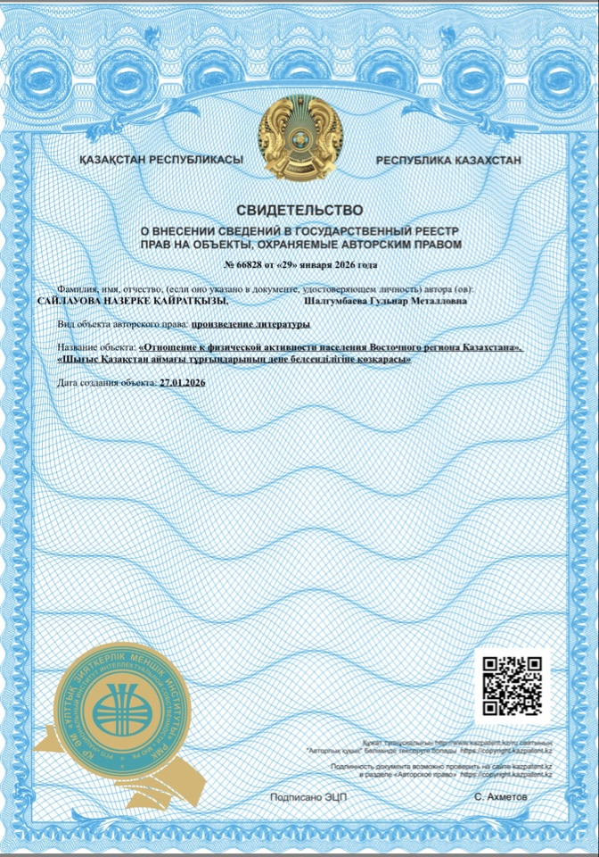
ПРИЛОЖЕНИЕ Г


ПРИЛОЖЕНИЕ Д
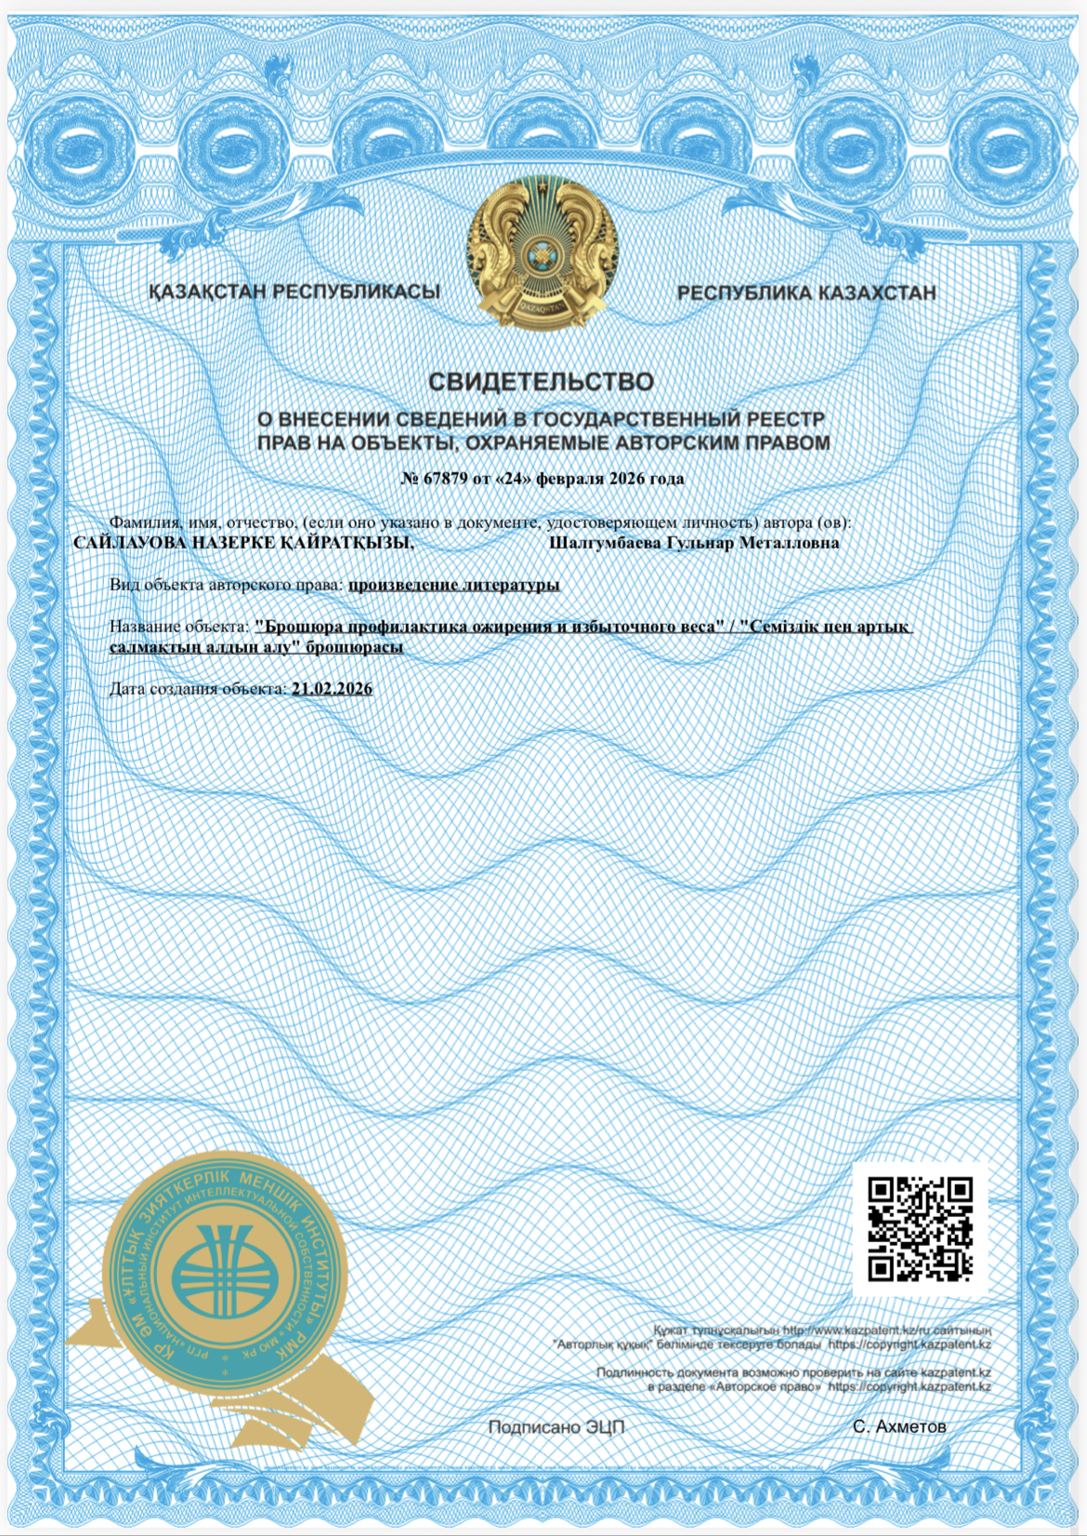

ПРИЛОЖЕНИЕ Е
Акты внедрения

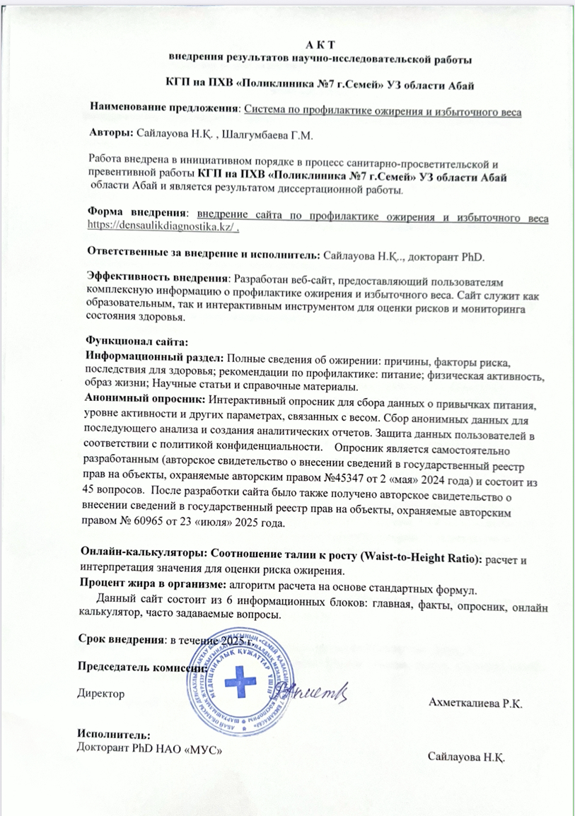

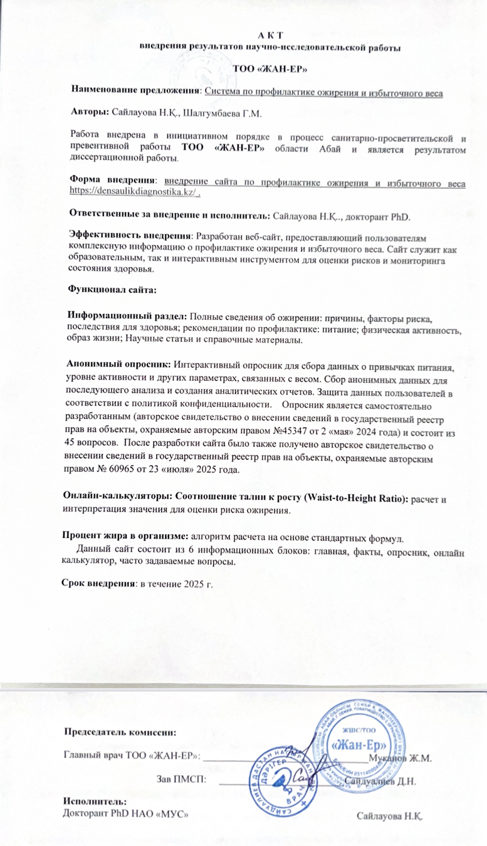
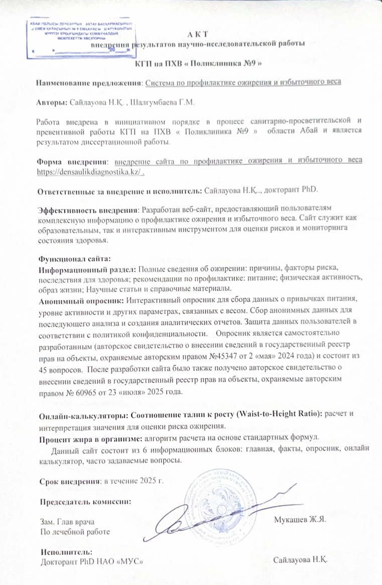

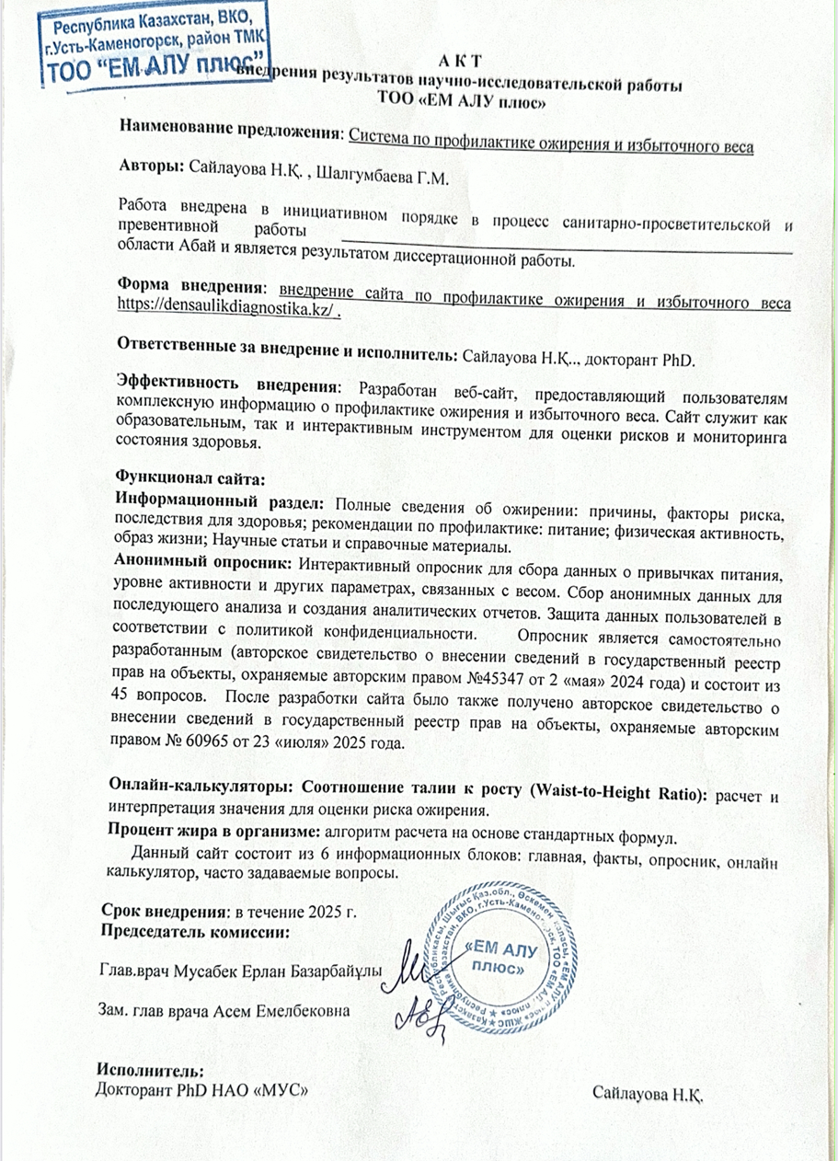

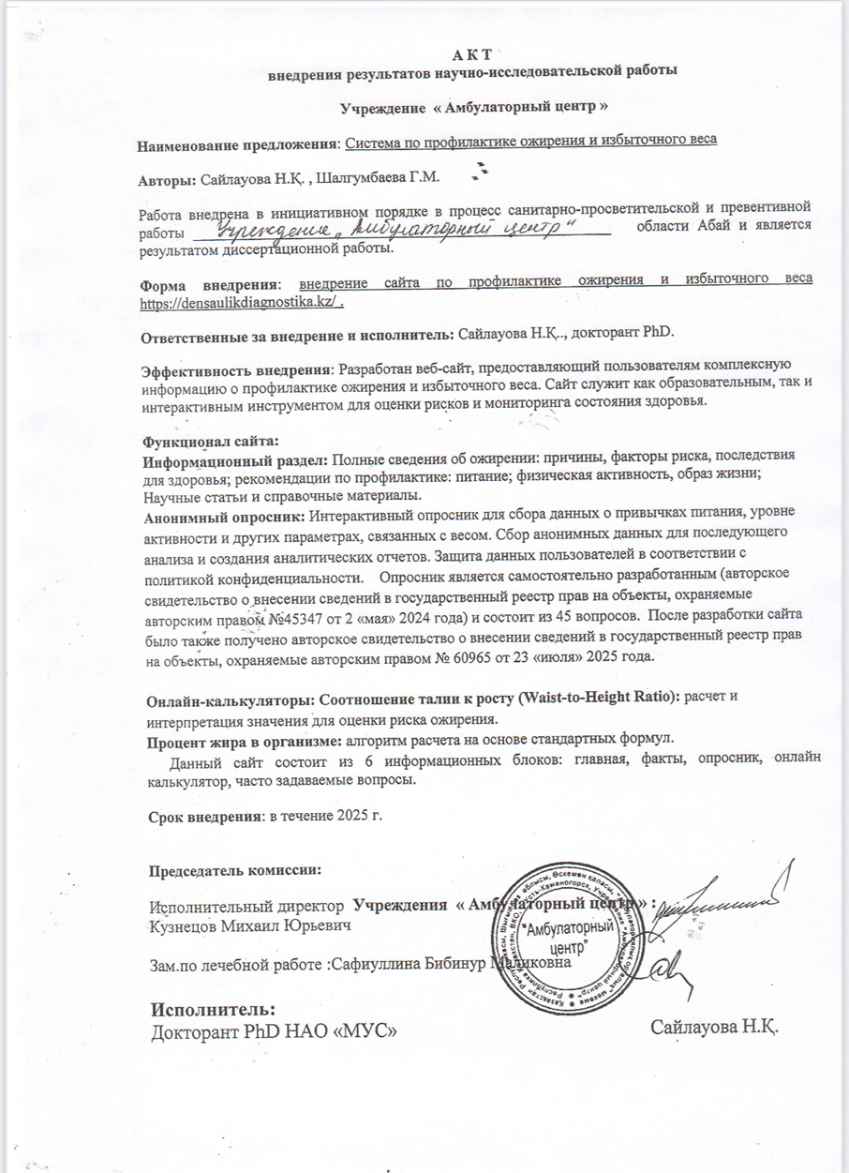

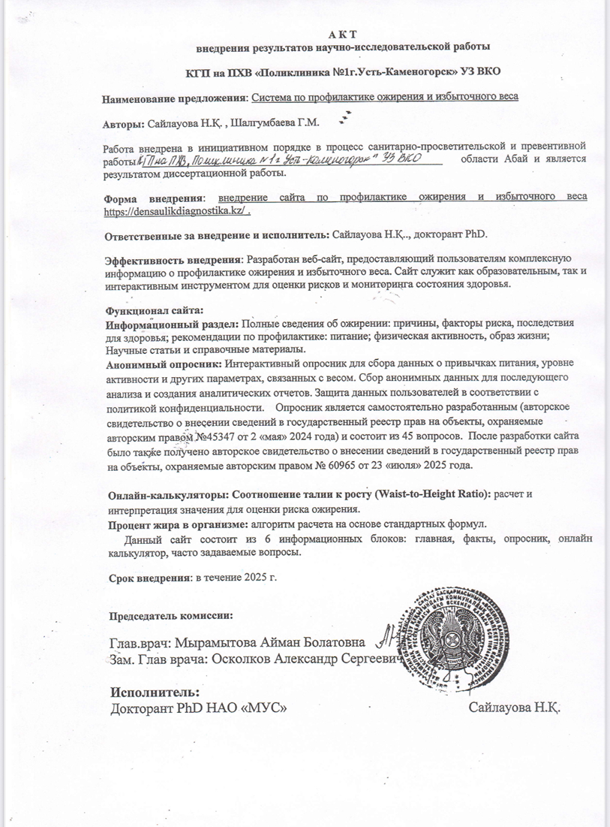

ПРИЛОЖЕНИЕ Ж

АНКЕТА
Уважаемый респондент!
Вам предлагается принять участие в опросе на тему «Организационные аспекты профилактики избыточного веса и ожирения среди населения ВКО и области Абай».
Просим Вас ответить на вопросы анкеты, отметив вариант ответа, соответствующий Вашему мнению.
Опрос анонимен, его результаты будут представлены в обобщенном виде.

Ваш возраст_____________
Пол:
󠄀мужской
󠄀женский

Национальность __________________

Проживание:
Регион_______________________
󠄀Город
󠄀Село

Образование
󠄀Высшее
󠄀Среднее специальное
󠄀Среднее
󠄀Другое_____________________________

Место работы ___________________________________________________
Ваш рост (см) _______________
Ваш вес (кг) ______________

1. Ожирение можно оценить с помощью ИМТ (Индекс массы тела — это соотношение роста и веса)
- Определенно
- Вероятно
- Скорее всего нет
- Определенно нет
- Не знаю

2. Накопление жира на животе более опасно, чем общее распределение жира по всему телу, с точки зрения увеличения риска развития сердечно-сосудистых проблем.
- Определенно
- Вероятно
- Скорее всего нет
- Определенно нет
- Не знаю

3. Ожирение связано с сердечными заболеваниями, такими как сердечный приступ, повышенное кровяное давление, повышенный уровень холестерина и т.д.
- Определенно
- Вероятно
- Скорее всего нет
- Определенно нет
- Не знаю

4. Ожирение связано с диабетом
- Определенно
- Вероятно
- Скорее всего нет
- Определенно нет
- Не знаю

5. Ожирение связано с остеоартритом (проблемами с суставами)
- Определенно
- Вероятно
- Скорее всего нет
- Определенно нет
- Не знаю

6. Голодание / пропуск приема пищи - хороший способ похудеть
- Определенно
- Вероятно
- Скорее всего нет
- Определенно нет
- Не знаю

7. Избыточное потребление сахара в виде сладостей; дополнительный сахар в кофе/чае/молоке и т. д. является важным фактором риска, который приводит к избыточному весу/ожирению
- Определенно
- Вероятно
- Скорее всего нет
- Определенно нет
- Не знаю

8. Частое употребление сахаросодержащих напитков (пепси/кока-кола/подслащенные соки и т. д.) приводит к набору веса
- Определенно
- Вероятно
- Скорее всего нет
- Определенно нет
- Не знаю

9. Частое употребление жареной пищи (самса, картофель фри, вафли и т. д.) приводит к набору веса
- Определенно
- Вероятно
- Скорее всего нет
- Определенно нет
- Не знаю

10. Чрезмерное потребление рафинированных продуктов (хлеб / печенье и т.д.) приводит к увеличению веса
- Определенно
- Вероятно
- Скорее всего нет
- Определенно нет
- Не знаю

11. Постоянный стресс является фактором риска, который приводит к увеличению веса
- Определенно
- Вероятно
- Скорее всего нет
- Определенно нет
- Не знаю

12. Препараты против ожирения являются предпочтительным способом снижения веса
- Определенно
- Вероятно
- Скорее всего нет
- Определенно нет
- Не знаю

13. Заменители пищи/добавки — здоровый способ похудеть
- Определенно
- Вероятно
- Скорее всего нет
- Определенно нет
- Не знаю

14. Я добавляю дополнительный сахар в свой кофе / чай
- Всегда
- Очень часто
- Иногда
- Редко
- Никогда
15. Я ем сладкое после еды
- Всегда
- Очень часто
- Иногда
- Редко
- Никогда
16. Я ем в ответ на стресс
- Всегда
- Очень часто
- Иногда
- Редко
- Никогда
17. Я пью сладкие напитки
- Никогда
- Редко
- 1‑2 раза в неделю
- 2‑3 в неделю
- Больше 3 раз в неделю

18. Я ем жареную пищу
- Никогда
- Редко
- 1‑2 раза в неделю
- 2‑3 в неделю
- Больше 3 раз в неделю

19. Как часто Вы принимаете три основных и два дополнительных приема пищи в неделю?
- Все 7 дней в неделю
- 5-6 раз в неделю
- 3-4 раза в неделю
- Раз в неделю
- Никогда

20. Помимо трех основных и двух второстепенных приемов пищи, сколько перекусов вы обычно употребляете в день?
- 0
- 1
- 2
- 3
- Более 3

21. Я включаю фрукты / салаты в свой рацион
- Чаще одного раза в день
- 4-6 раз в неделю
- 1-3 раза в неделю
- Один раз в 15 дней
- Никогда
22. Я консультируюсь со своим врачом / диетологом по вопросам снижения веса
- Всегда
- Очень часто
- Иногда
- Редко
- Никогда

Спасибо! Будьте здоровы!

ПРИЛОЖЕНИЕ З

АНКЕТА
Уважаемый респондент!
Вам предлагается принять участие в опросе на тему «Изучение отношения и барьеров жителей ВКО и области Абай к правильному образу жизни и правильному питанию».
Просим Вас ответить на вопросы анкеты, отметив вариант ответа, соответствующий Вашему мнению.
Опрос анонимен, его результаты будут представлены в обобщенном виде.

Возраст_____________
Пол:
󠄀мужской
󠄀женский
Национальность __________________

Проживание:
󠄀ВКО 󠄀󠄀Абай
󠄀Город 󠄀󠄀Село

Образование
󠄀Высшее
󠄀Среднее специальное
󠄀Среднее
󠄀Другое___________________________

Место работы ____________________________

Рост (см) _______________
Вес (кг) ______________

1. Я считаю, что у меня есть ожирение
- Определенно
- Вероятно
- Скорее всего нет
- Определенно нет
- Не знаю

2. Считаю, что мой нынешний вес вреден для моего здоровья
- Определенно
- Вероятно
- Скорее всего нет
- Определенно нет
- Не знаю

3. Я мотивирован (а) похудеть
- Определенно
- Вероятно
- Скорее всего нет
- Определенно нет
- Не знаю
4. Мне трудно удерживать свой вес на одном уровне
- Определенно
- Вероятно
- Скорее всего нет
- Определенно нет
- Не знаю

5. Я считаю регулярный прием завтрака является частью здорового образа жизни
- Определенно
- Вероятно
- Скорее всего нет
- Определенно нет
- Не знаю

6. Я считаю, что небольшие и частые приемы пищи помогают в снижении веса
- Определенно
- Вероятно
- Скорее всего нет
- Определенно нет
- Не знаю

7. Я уверен(а), что смог(ла) бы сократил количество сахара / сладостей в своем рационе
- Чрезмерно уверен(а)
- Очень уверен(а)
- Умеренно уверен(а)
- Слегка уверен (а)
- Совсем не уверен (а)

8. Я уверен (а), что могу не употреблять жареную пищу
- Чрезмерно уверен(а)
- Очень уверен(а)
- Умеренно уверен(а)
- Слегка уверен (а)
- Совсем не уверен (а)

9. Я уверен(а), что предпочел(а) бы салаты / низкокалорийные закуски вместо сладостей / жареной пищи / рафинированных продуктов в своем рационе
- Чрезмерно уверен(а)
- Очень уверен(а)
- Умеренно уверен(а)
- Слегка уверен (а)
- Совсем не уверен (а)

10. Я чувствую грусть/депрессию, учитывая, что у меня ожирение/избыточный вес
- Всегда
- Очень часто
- Иногда
- Редко
- Никогда

ПРИЛОЖЕНИЕ И
АНКЕТА
Уважаемый респондент!
Вам предлагается принять участие в анкете на тему «Отношение к физической активности населения Восточного региона Казахстана».
Просим Вас ответить на вопросы анкеты, отметив вариант ответа, соответствующий Вашему мнению.
Опрос анонимен, его результаты будут представлены в обобщенном виде.

I. Социодемографические данные
Возраст_____________
Пол: 󠄀󠄀 мужской 󠄀󠄀 женский
Национальность __________________
Проживание: Регион________________ 󠄀󠄀 Город 󠄀󠄀 Село
Образование
󠄀Высшее
󠄀Среднее специальное
󠄀Среднее
󠄀Другое______________________________
Место работы ____________________________
Рост (см) _______________
Вес (кг) ______________

II. Отношение к физической активности
- Я доволен(а) своим нынешним уровнем физической активности
- Очень доволен(а)
- Удовлетворен (а)
- Ни То, ни другое
- Не удовлетворен(а)
- Очень недоволен (а)
2. Я уверен (а), что я бы занимался (лась) физическими упражнениями, такими как бег трусцой, езда на велосипеде, плавание, спортивные состязания или любая другая деятельность, которая делает меня здоровым
- Чрезмерно уверен(а)
- Очень уверен(а)
- Умеренно уверен(а)
- Слегка уверен (а)
- Совсем не уверен (а)
3. Регулярные аэробные упражнения, такие как бег, бег трусцой, плавание, занятия спортом на открытом воздухе и т.д., являются важным способом похудения
- Определенно
- Вероятно
- Скорее всего нет
- Определенно нет
- Не знаю
III. Самоэффективность
4. Я уверен(а), что могу заняться какой-нибудь домашней работой, когда есть свободное время
- Чрезмерно уверен(а)
- Очень уверен(а)
- Умеренно уверен(а)
- Слегка уверен (а)
- Совсем не уверен (а)
5. Я уверен, что воспользовался бы лестницей вместо лифта
- Чрезмерно уверен(а)
- Очень уверен(а)
- Умеренно уверен(а)
- Слегка уверен (а)
- Совсем не уверен (а)
6. Я уверен, что отправился бы в близлежащие места пешком
- Чрезмерно уверен(а)
- Очень уверен(а)
- Умеренно уверен(а)
- Слегка уверен (а)
- Совсем не уверен (а)
IV. Поведение в отношении здоровья
7. Я использую помощников для своих домашних дел
- Всегда
- Очень часто
- Иногда
- Редко
- Никогда
8. Как часто вы занимаетесь спортом?
- Каждый день
- 4-6 раз в неделю
- 1-3 раза в неделю
- Один раз в месяц
- Никогда
9. Как долго вы тренируетесь в день?
- Никогда
- Меньше 15 минут
- 15-30 минут
- 30-60 минут
- Больше 60 минут
10. Я консультируюсь со своим врачом / диетологом по вопросам снижения веса
- Всегда
- Очень часто
- Иногда
- Редко
- Никогда

V. Стадия готовности к изменениям
11. Какое из следующих утверждений лучше всего относится к вам?
- В настоящее время я регулярно занимаюсь спортом и занимаюсь этим уже более 6 месяцев
- За последние 6 месяцев я начал(а) регулярно заниматься спортом
- В настоящее время я занимаюсь спортом, но не регулярно
- В настоящее время я не занимаюсь физическими упражнениями и намерен(а) начать регулярные физические упражнения в ближайшие 6 месяцев
- В настоящее время я не занимаюсь физическими упражнениями и не собираюсь начинать регулярные физические упражнения в ближайшие 6 месяцев

